Давид Гибсон

Искусство сведения

Технический редактор – Г. Петерсен

Визуальное руководство по звукозаписи и продюсированию

Эта книга предназначена для тех, кто хочет знать, как сделать звук лучше.

ПРЕДИСЛОВИЕ

Эта книга призвана ответить на два извечных вопроса: «Какими средствами достигается великолепная запись?» и «Как делается качественный микс?». И хотя большинство из присутствующих могут сказать, какое качество микса их устроило бы, чаще всего они не знают, как этого достичь, когда они уже находятся в студии.
Чтобы ответить на эти вопросы, я буду использовать визуальное представление звуков, как способ понимания мира воздействия звука, которое звукоинженер может получить с помощью студийного оборудования.
Довольно легко можно изучить функциональность каждого отдельного устройства в студии – вы можете прочесть руководства или множество других книг. Трудность состоит в знании, как правильно использовать эти устройства или их комбинацию для получения конечного микса.
В других областях искусства нет недостатка литературы, объясняющих мир эстетики. И в музыке, и в живописи студенты пытаются ответить на вопрос: «Как создать великое произведение?». Звукозапись – относительно новая отрасль, и на данный момент существует довольно мало описательного материала.
Вы держите в руках одну из первых книг, в которой делается попытка объяснить эстетическую сторону создания записи. Это не легкая задача, т.к. существует множество музыкальных стилей, основанных на использовании множества инструментов, записываемых разными способами. Каждый музыкальный стиль, кроме того, постоянно меняется. Множество вариации – бесконечно. Скорее всего, никто не задумывается над всем этим комплексом проблем в области звукозаписи из-за отсутствия некой основы, от которой мог бы отталкиваться анализ. В музыке эту основу задает музыкальная теория. Эта книга дает основу всего, что инженер по звуку делает при сведении.
Первичная цель этой книги – дать перспективу того, как работает комплекс студийного оборудования при создании любого микса. Имея такую перспективу, вы можете создавать свои собственные миксы.
Иногда говорят, что касается записи – правил не существует. Микс, который один человек называет хорошим, может оказаться наихудшим для другого. Как бы то ни было, большинство групп хотят, чтобы их миксы укладывались в определенный стиль, а для некоторых стилей, таких как bigband, акустический джаз и большинство разновидностей рок-н-ролла, правила довольно строги.
В индустрии звукозаписи поддерживается высокая марка микса благодаря наличию команд высококлассных профессиональных инженеров по звуку, которые раз за разом создают, как считает большинство обыкновенных людей, великолепные миксы. Но что конкретно они делают? Ничего магического – просто ряд довольно специфичных действий. Если вы поймете и научитесь делать то же самое, вы, возможно, тоже, в конечном итоге, станете одним из них. Это может показаться длительным процессом – но когда вы знаете, что вы делаете, дела идут быстрее. А когда вы понимаете, что делают успешные инженеры, вы можете обрести свой стиль. Эта книга поможет вам обрести свои собственные навыки с помощью визуальных представлений, поскольку визуализация способствует запоминанию. Но, вообще-то, картинка хуже тысячи звуков.

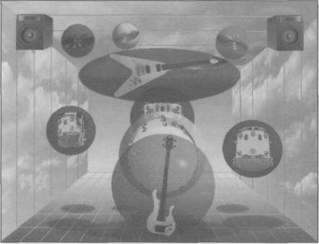
Рис.1. Визуальное представление звуков.

Кроме того, книга поможет вам выполнить самую трудную задачу – создать искусство из технологии. Инженер звукозаписи создает баланс музыки и оборудования. Это и есть искусство сведения.

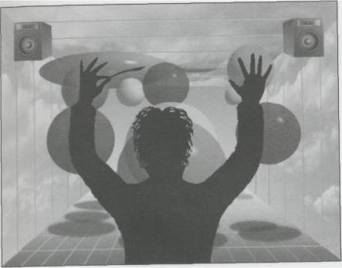
Рис. 2. Построение микса.
БЛАГОДАРНОСТЬ

Многие люди помогали мне написать эту книгу. На самом деле, эта книга – всего лишь собрание большого количества информации из самых различных источников, включая личные контакты. Во-первых, я никогда бы не стал тем, кем я являюсь, если бы не мой брат Билл. Это он первым сказал: «А как насчет того, чтобы стать инженером звукозаписи?» Затем, множество учителей музыки и учителей звукозаписи, таких как Bob Beede и John Barsotti. Также Herbert Zettl, чья книга по видео эстетике натолкнула на структуру этой книги. Craig Gover был другой вдохновляющей силой, в изучении того, как работать с музыкой. И Chunky Venable, кто был настолько добр, допуская меня к работе в своей студии, когда я был еще таким неопытным.
Было также множество артистов, инженеров и продюсеров, повлиявших на мои взгляды. Все, начиная от Pink Floyd до Bob Clearmountain, оказали большое влияние.
Особенная благодарность моему дорогому другу – Steven Rappoport, который был рядом с самого начала. Он потратил много часов, роясь в манускриптах, устраивая мозговые штурмы и вдохновляя меня в течение всего проекта.
Особая благодарность людям, прочитавшим бесплатно первые версии этой книги: David Shwartz, Charlie Albert, Fred Catero, Roy Pritz, Bob Ezrin, Thomas Dolby. Особенно – Fred, за яркую и детальную критику.
Благодарность – Todd Stock, за помощь в редактировании. Благодарность – Archer Sully, кто помог реализовать действительно работающую версию Virtual Mixer. Благодарность – фирме Silicon Graphics за предоставление компьютера Indigo 2. Благодарность – Donna Compton за помощь в редактировании ранней версии книги. Fred Mueller – за работу над графическим материалом книги. Особенно – Melissa Lubovsky за работу над созданием графических образов и помощи при изучении мною пакета Photoshop. Благодарность – Alan Clark за энтузиазм и креативность в фотографии.
Patrice Newman, которая потратила множество часов в пребывании рядом со мной и эмоциональную поддержку.
Особая признательность команде Mix Bookshelf за дружественную и профессиональную поддержку: Mike Lawson, George Petersen, Lisa Duran и Linda Gough.
И наконец, было бы неправильным не упомянуть множество моих студентов, которые в действительности и являются причиной написания книги. Может быть, эта книга начнет непрерывный диалог о том, как делать хорошие миксы, освещая творческий путь этих студентов в будущем.
ВВЕДЕНИЕ

Эта книга создана, чтобы объяснить, как делать хорошие миксы. Вообще говоря, микс – это только лишь одна сторона записи. Затронуты также другие факторы в понимании, что же такое хорошая, качественная запись.

Глава 1.
«Все аспекты записанной музыкальной пьесы» начинается с рассмотрения: концепции, мелодии, ритма, гармонии, текста, аранжировки, инструментовки, песенной структуры, исполнения, качества оборудования/записи, сведения.
Каждый из этих аспектов должен быть хорошего качества. Если хотя бы один из них плох, нас ждет неудача. Сведение (микширование) – это только один из этих аспектов, но он также является наиболее мощным, поскольку может стушевать слабые аспекты и выгодно отобразить сильные.
В этой главе мы рассмотрим, что звукоинженер может сделать для прояснения каждого из этих компонентов. Остальная часть книги – продолжение рассмотрения сведения (микширования).

Глава 2.
«Визуальное представление образов» - описывает воображаемое расположение звуков между динамиками.
Секция А показывает разницу между звуковыми волнами, исходящими из динамиков и воображаемым нахождением звуковых образов. Различие между ними важно, поскольку иллюстрации показывают только лишь звуковые «образы».
Секция В вводит понятия громкости, частоты, панорамы и визуально определяет воображаемую границу для звуковых образов (расстояние между динамиками).
Секция С объясняет, как и почему были использованы особые иллюстрации для каждого звука и эффекта в студии.

Глава 3.
«Руководство по сведению» объясняет причины выбора того или иного способа сведения.
Секция А поясняет, как музыкальный стиль влияет на выбор способа сведения.
Секция В показывает, как песня или ее части диктуют выбор способа сведения, как каждый ее аспект может влиять на положение громкости, эквалайзера, панорамы и эффектов.
Секция С описывает, как конкретные люди – инженеры, группа, продюсер, массовая аудитория влияют на способ сведения. Это самая трудная задача звукоинженеров – воспринять ожидания и идеи этого множества людей, какая из них может быть лучшей для проекта. Описываются особые способы поведения людей, позволяющие дипломатично обойти все подводные камни и прийти к цели.

Глава 4.
«Функции студийного оборудования и визуальное представление всех параметров». Используются образы, введенные в главе 2 для описания функций каждого устройства. (Как вы увидите, использование иллюстраций позволяет легко понять детали комплексных функций оборудования).
В секции А объясняются основные функции фейдеров, компрессоров/лимитеров, нойсгейтов, а также параметры установок для этих устройств, используемые в различных музыкальных стилях.
В секции В объясняется разница между различными видами эквалайзеров – графическими, параметрическими и `rolloff` - и описывается влияние на частотные диапазоны. Помимо индивидуальных частот, необходимо понимание того, как различные частоты работают вместе для формирования тембра звука. Гармоническая структура – основной строительный материал звука. Это важно, поскольку, когда вы используете эквалайзер – вы меняете соотношение частот в звуке.
И, что самое важное – эта секция позволяет, шаг за шагом, сделать звучание какой-нибудь песни лучше, или даже так, как вы хотите, чтобы она звучала!
Секция С дает основы левого и правого расположения микса.
Секция D описывает общие функции и параметры дилеев, флэнджеров, хорусов, фейзеров, ревербераторов и гармонических процессоров. Все детали показаны визуально. Теперь визуальное представление будет использовано, чтобы показать, как все оборудование работает вместе для создания различных стилей микса.

Глава 5.
«Традиции и основные «музыкальные эффекты», создаваемые с помощью студийного оборудования» обсуждает различные музыкальные «эффекты» и невероятно большой набор «эффектов», воспринимаемых различными людьми в музыке, включая и чувства и эмоции; образ мышления и физические реакции; культурный и духовный подтекст. Микшеры и другое студийное оборудование также участвуют в создании такого влияния. Таким образом, инженер не только должен знать, что делает его оборудование, но и быть знакомым со всем комплексом влияний на человека, которое создается с помощью этого оборудования. В этой главе приводится обзор, как различное оборудование влияет на чувства и эмоции людей, песню и ее структуру, и что хотят люди. Глава начинается с определения трех уровней влияния, которые могут быть созданы с помощью инструментов контрольной комнаты – громкости, эквализации, панорамирования и прочих эффектов. Затем описывается каждый инструмент в контрольной комнате; описывается, что он делает, основываясь на трех уровнях влияния для громкости, эквализации, панорамирования и прочих эффектов: индивидуальное и относительное расположение, образцы расположения и установок.

Глава 6.
«Стили микширования» - исследование музыкального воздействия, которое создается совместно всем оборудованием. Объясняется влияние музыки на высоком уровне, которое создается различными установками параметров

Глава 7.
«Соотношение между музыкальным «влиянием», создаваемой оборудованием и музыкальным «влиянием», находящимся в музыке и песнях изначально».
Здесь вы получите схему для понимания и запоминания всего, что должно быть сделано при сведении. Вы можете использовать эту схему для точного понимания, что инженер сделал с песней при сведении. Спросите себя, нравится ли вам то, что он делает? Через некоторое время вы разработаете свой собственный стиль и будете делать, что захотите.
ГЛАВА 1.

Все аспекты записанной музыкальной пьесы
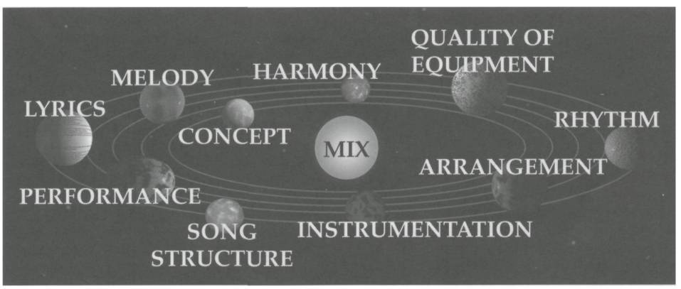
Рис. 3. Одиннадцать аспектов записанной музыкальной пьесы

Когда я записывал свой первый альбом, сам микс звучал прекрасно, но ни группа, ни песня не были таковыми. Каждый, кто слушал его, соглашался с этим – а сначала эти люди вообще не отделяли микс от самой музыки. Большинство людей мыслят так же и не делают определенных различий между отдельными частями, совокупность которых представляет собой музыку.
Инженер, как бы то ни было, чаще всего сделает замечания относительно отдельных аспектов записи, самой музыки, сведения. Если мы говорим с продюсером, то он, как правило, несет ответственность за детали записи. Но чаще всего, в этой роли выступает инженер. Впрочем, сам продюсер сильно зависит от мнений и критики инженера. В действительности, группы идут на большие студии по той причине, что там они получат профессиональную поддержку опытных инженеров.
Эта глава описывает музыкальные аспекты, которые содержит качественно записанная пьеса.
Существует одиннадцать сторон того, что понимается под качественной записью. Каждый аспект должен содержать, или, по меньшей мере, стремиться к совершенству. Если какой-то из них изначально слаб, он окажется слабым звеном. Хотя каждый из них – это только маленькая часть песни, слабость любого может ее разрушить. Если же все одиннадцать близки к совершенству, то шансы того, что песня станет потенциальным хитом – миллион к одному, в ином случае эти шансы убывают экспоненциально. Таким образом, необходимо выявлять и критиковать слабости этих компонент настолько часто, насколько возможно. Вы, возможно, никогда не подумали бы, что работа инженера включает заботу о таких вещах, как концепция песни, мелодия, ритм, гармония – разве за это не отвечает исполнитель? Если песня или исполнитель плохи, это не вина инженера; но ваши критические замечания в этой чувствительной области могут катастрофически повлиять на ваше здоровье и профессиональную карьеру. Как бы то ни было, профессиональные инженеры делают больше, чем просто записывают и сводят. Они стараются выявить все аспекты, насколько возможно. И если вы называете инженера – «продюсер», то он получает намного больше денег, по определенным причинам: инженеры, которые делают это успешно, становятся продюсерами.
Существует масса курсов и книг о том, как выявить эти аспекты, так что мы только коротко опишем каждый из этих компонентов. Остальная часть книги – про микширование.
«Качество» понимается каждым по-своему, поэтому необходимо затратить некоторое время для изучения способов, которыми песня может быть улучшена. Но, если вы затратите это время – оно окупится – вы разовьете собственный вкус. Если вы будете спрашивать себя на каждом шагу: «нравится мне это или нет?» - в перспективе вы поймете наконец, что же вам нравится. Плохо одно - не иметь мнения вообще. Если вы не знаете, что «хорошо», а что «плохо» - просто сидите и слушайте.
Определение «качества» - довольно субъективно, и меняется при рассмотрении каждого из одиннадцати аспектов. Люди склонны судить слишком категорично, важно понимать, когда они заходят в своих суждениях слишком далеко, знать причину такого положения вещей. Это помогает понимать людей, удовлетворять их и сотрудничать с ними. Зная это, давайте поговорим о каждом аспекте музыки, который может быть рассмотрен, а также об общих предположениях, которые делает инженер в каждой области.

Аспект 1. Концепция или тема.
Концепция может быть определена как комбинация десяти других компонент: Она также известна как «настроение», «поток», «аура», в зависимости от ваших представлений. Концепция обычно определяется как чувство или идея, которая переносится на остальные десять аспектов музыкальной пьесы.
Песни довольно различны между собой по содержательности или связности концепции. В одних – концепция ясна и определенна, в других она может быть «отсутствующей». Как инженер, вы можете предложить связную и определенную концепцию. Такой комментарий может быть сделан, когда кажется, что что-то в песне не укладывается. Например, громко кричащая перегруженная гитара оказывается не к месту в балладе, или эффект флэнджера – в прямолинейном рок-н-ролле. Иногда кто-то хочет использовать эффект, который он уже слышал в другой песне, но он оказывается не к месту в данной песне. Обязанность инженера – указать на эти несоответствия (в мягкой форме, разумеется).
Исследования соответствия и связности всех аспектов песни важны для последующего устранения выявленных недостатков. Что еще более важно, такие исследования могут привести к появлению новых свежих идей. Позитивная концепция (тема) – «целостная», «связная», «комплексная». Негативными оценками могут быть – «механическая», «предсказуемая».

Аспект 2. Мелодия.
Комментарии мелодической линии – особенно опасны. Замечания типа: «Мелодия – просто никакая» - сводят на нет творческий процесс, разрушая ваши взаимоотношения с исполнителем. Правда состоит в том, что нельзя говорить о мелодии слишком много: «она слишком суетливая» или «слишком простая» - вот, пожалуй, и все – но в любом случае необходимо знать, что в действительности хочет исполнитель (группа).
Чтобы избежать проблемы с авторским правом, вы можете заметить, что мелодия записываемой песни в точности такая же, как у другой. Как инженер, вы, возможно заметите «неправильные» ноты в песне, но, возможно, они были туда внесены преднамеренно. Возможно, вы столкнетесь с тем, что группа импровизирует в припевах (особенно в джазе). В этом случае хорошим вариантом для них может быть сыграть (спеть) мелодическую линию в первом же припеве.
Позитивные оценки мелодии – «цепляющая», «красивая», «интересная». Негативные – «суетливая», «банальная», «упрощенная», «надоедливая», «хаотичная».

Аспект 3. Ритм.
Если вам известно многое о сложности ритмов, вы можете строить соответствующие предположения. Существуют целые области ритмов, изучаемые в музыкальной теории. Как бы то ни было, даже если вы не знаете ничего о ритмах, есть, по крайней мере, одна вещь, которую вы можете критиковать: ритм – «слишком суетливый» или «слишком простой»? Любой может почувствовать надоедливость или излишнюю сложность ритма. Если вы «засыпаете» при прослушивании – необходимо немного оживить ритм. Наоборот – если вас сбивает с толку – ритм необходимо немного «вычистить».
Если одна часть ритма не стыкуется с другой, например, гитарная партия отстает от клавиш – вы можете сказать об этом исполнителю (группе).
Хорошая идея - проверить вариации ритма в разных частях песни. Например, попробовать изменить партию ударных в первом брейке или в переходной части. В припевах можно попробовать соответственно поменять гитарную партию. Но может случиться, что ритмические изменения в разных частях песни не работают, звучат непривлекательно. Тогда необходимо спросить исполнителей: «эй, а это вам действительно нужно?»
Прослушивание вокала может дать ключ к пониманию правильности темпа.
Позитивные оценки ритма – «интригующий», «простой». Негативные – «слишком простой», «надоедливый», «неправильный», «разобщающий».

Аспект 4. Гармония.
Если вы можете заниматься аранжировкой гармонии – исполнитель скорее всего подумает, что вы бог – если сможет ее исполнить. Даже если вы ничего не знаете о структуре аккордов, обращениях, голосоведении – все равно, если с гармонией что-то не так – это можно почувствовать.
Помимо критики конкретных нот, вы можете делать замечания и предложения относительно количества частей и их расположения в миксе. Исполнитель может быть не в курсе о различных способах записи бэк-вокала. Вы можете записать два дубля одного и того же трека, расположив их в левый и правый динамики, получив стерео. Вы можете записать три дубля и расположить их слева, по центру и справа. Затем записать еще три дубля и т.д. Можно смикшировать тридцать дублей в два отдельных трека, получив эффект «Хора храма Мормонов».
Многие группы не реализуют потенциал различных способов записи бэк-вокала, поэтому инженер обязан сказать им об этом, при необходимости. Я советую группам, по меньшей мере, продублировать запись бэк-вокала.
Позитивная оценка гармонии - наличие множества частей, уникальной аккордовой последовательности. Негативная – «слишком простая», «переполненная», «несоответствие аранжировки».

Аспект 5. Слова.
Попытка сказать кому-нибудь, что его тексты – плохи, может иметь серьезные последствие для вашего здоровья. На удивление много хитов имеют довольно тупые тексты. Тем не менее, я рекомендую быть особенно аккуратным при комментариях чужих текстов, особенно если вы не знаете, что человек хотел сказать.
Если вы добавите в текст хотя бы слово, по закону вы будете иметь право на ее часть. Как вы можете догадаться, это делает некоторых авторов текстов очень подозрительными. Таким образом, благодаря Закону об авторском праве, инженеру следует быть особенно аккуратным. Вместо того, чтобы влезать самому с новыми текстами, лучше следует попытаться сделать так, чтобы автор (группа) сам сгенерировал новые идеи.
Одна из самых важных вещей – ритмическая корректность текстов. Во многих музыкальных жанрах (например, в рэпе) это критично. Если вы слышите текст, имеющий слишком много (мало) слогов – вы можете сказать об этом. Спросите группу, не хотят ли они поработать над тем, чтобы слова ритмически совпадали с музыкой. Если нет – нужно попытаться предпринять что-то еще. Нахождение слабостей текста может означать появление хита или просто хорошей песни.
Позитивные оценки текста: «сердечный», «искренний», «обдуманный», «ритмичный», «поэтичный» и «лирический». Негативные – «банальный», «шаблонный», «избитый», «абсурдный».

Аспект 6. Аранжировка.
Термин «аранжировка» используется для указания плотности аранжировки, т.е. количества звуков в песне в каждый конкретный момент, включая количество звука в каждой полосе частот.
Главный аспект в оценке аранжировки – разреженность и плотность. Если группа, очевидно, пытается создать настолько плотный микс, насколько это возможно, вы можете им помочь. Добавление нот и звуков – наилучший способ заполнить микс. Можно использовать двукратную и трехкратную запись одной и той же партии. Вы можете порекомендовать дублировать партии другими инструментами или потребовать переиграть какую-то часть. Использование эффектов, таких как дилей, флэнджер и реверб, тоже помогает заполнить микс.
Запись в стерео со множества микрофонов также повышает наполняемость.
Как бы то ни было, основная проблема аранжировки – это ее слишком большая плотность и необходимость в ее вычищении. Существуют группы, которые записывают 48 треков только потому, что оборудование предоставляет такую возможность или потому что они могут это сделать! Тратя при этом зря свое и студийное время. Хотя между динамиками недостаточно места для всех этих звуков, они все же хотят, чтобы они там были, потому что они, видите ли, их создали.
Чаще всего вы должны вычищать аранжировки, по соображениям чистоты. Инженер часто исключает некоторые треки (muting) из некоторых частей песни, в общем случае это приводит к большей чистоте.
Группы чаще всего не думают об этом, потому что они привыкли так играть вживую. Они не могут заставить себя прекратить играть в некоторых местах: «Что ты имеешь в виду – прекратить играть?!» Часто, простая демонстрация звучания помогает убедить группу. Особенно упомянутая техника полезна при микшировании стилей хип-хоп и техно.
На более детальном уровне, инженер может выявить излишки звука в определенном частотном диапазоне. Можно попросить переиграть какую-то часть песни в другой октаве или в другом обращении. Позитивные оценки аранжировки – «разбросанная», «полная», «собирается и разрушается» или «меняется интересным способом». Негативные – «слишком надоедливая, монотонная», «слишком полная», «имеет слишком много инструментов в определенном частотном диапазоне» или «слишком тонкая».

Аспект 7. Инструментовка.
Как инженер, вы отвечаете за хорошее звучание каждого инструмента, даже если члены группы сами их выбрали. Если со звучанием инструмента что-то не то, можно, конечно, попытаться сделать все возможное при сведении, уже после того, как наложены все эффекты, но... Таким образом, как вы понимаете, важно сразу же распознать плохое звучание, чтобы изменить его. Если вы не можете заменить инструмент, укажите на это, чтобы группа осознала, что плох инструмент, а инженер тут не при чем.
Например, у вас есть барабанная установка, которая звучит плохо – попробуйте арендовать хорошую. Убедитесь, что все пластики – новые. Убедите группу, что ничто в контрольной комнате не исправит пластик, держащийся на изоленте.
Также, необходимо быть уверенным, что с гитарным звуком все в порядке – все гитары должны быть отстроены правильно. Нет необходимости гитаристу использовать одну и ту же гитару при записи всего альбома. Займите или украдите(шутка) гитары для записи – совершенно нормальным считается использование различных гитарных текстур.
Нужно быть уверенным, что все усилители звучат хорошо – к тому же, нет необходимости использовать только один усилитель при записи всего альбома. Особенно эффективно использование «Y»-кабеля для посылки сигнала от одной гитары в два различных усилителя. Запись гитары с двух усилителей на два различных трека дает множество различных звуковых комбинаций, помогая найти уникальный звук.
Вы также должны быть знакомы со всеми звуками, которые способны дать все синтезаторы на вашей студии, так чтобы группа не тратила время, перебирая все 5000 пресетов. Вы должны сами показать им те звуки, которые они ищут. В общем случае, инженер предлагает уникальные звуки для использования в песне. Существует множество по-настоящему уникальных и причудливых звуков, которые могут быть использованы. В наши дни доступны множество этнических перкуссионных инструментов. Вы можете также создавать новые звуки, используя синтезатор или компьютер. Вы можете также семплировать некоторые необычные натуральные звуки для использования их в качестве инструментов. Расположенные низко в миксе, некоторые необычные звуки могут хорошо его заполнить, даже в большинстве обыкновенных песен.
Звукозаписывающий инженер, в общем случае, является самой информированной персоной в студии, относительно использования музыкальных инструментов и звуков. Профессиональные инженеры чутко замечают разницу между различными семействами и типами инструментов. Часто, инженер является наиболее квалифицированной персоной для того, чтобы сделать предположения относительно того, подходит ли данный инструмент данной песне. В действительности, продюсеры часто апеллируют к опыту инженеров, когда дело касается выбора звука.
Позитивные оценки инструментовки – «уникальная», «необычная», «новая».
Негативные – «точно такая же, старая».

Аспект 8. Структура песни.
Под структурой понимается порядок и длина частей песни (вступление, куплет, припев, брейк, переход, импровизированный аккомпанемент). Как инженер, в общем случае вы не сможете много сказать о структуре чье-нибудь песни, если вы не знаете автора достаточно хорошо. Как бы то ни было, если структура вызывает беспокойство, или у вас есть хорошая идея, вы можете спросить группу, что они о ней думают.
Например, вы заметили, что 5-минутный брейк слишком длинен, а у представителей компании звукозаписи может не хватить терпения прослушать вступление, которое длиннее, чем 10 секунд. Вы можете предложить сделать две версии песни – полную и укороченную.
Позитивная оценка – «отличная от других», негативная – «слишком простая, обычная».

Аспект 9. Исполнение.
Звукоинженер – вне зависимости от того, продюсирует он проект или нет – часто отвечает за правильность и чистоту исполнения. Существует пять основных аспектов исполнения, на которые инженер должен обращать внимание: слух, темп, техника исполнения, совершенство, решительность.

СЛУХ
Инженер полностью отвечает за строй всех инструментов.
Существует два уровня восприятия строя. Совершенный слух – когда вы можете распознать точную ноту или частоту звука. Некоторые люди могут назвать частоту (например, 440 Hz), когда они слышат ноту, однако такой навык встречается редко.
Относительный слух – т.е. способность отличать высоту звука относительно предыдущего – встречается гораздо чаще и особенно важен. Инженер должен иметь и развивать в себе способность к относительному слуху. Хотя большинство людей рождаются с этим навыком, но может случиться так, что природа вас обделила. Не отчаивайтесь – этот навык можно воспитывать и развивать – существует множество компьютерных программ и курсов по его развитию.
Из своего опыта мне известно, что все люди, задействованные в бизнесе звукозаписи, имеют очень хороший слух, хотя существует еще умение определять высоту каждой ноты в последовательности быстро исполненных нот. Особенно важно различать высоту каждой ноты в начале, середине и конце ее звучания. Это достигается путем концентрации внимания. Концентрированность приходит с практикой.
Довольно трудно указать, какая нота звучит фальшиво в целом длинном рифе. Хорошо, если вы можете указать, занижена она или завышена, но часто в этом нет необходимости.

ТЕМП
Другой важный навык инженера звукозаписи – распознавание стабильности темпа. Некоторые люди рождаются с отличным восприятием темпа. Но большинство склонны ускоряться или запаздывать. Невзирая на технику исполнения, необходимо серьезно сконцентрироваться на вариациях темпа.
Есть несколько моментов, когда темп обычно меняется при исполнении.
Барабанщики обычно ускоряются при исполнении torn roll. Группы обычно ускоряются к концу драйвовой песни.
Некоторые люди – фанатики стабильности темпа, и постоянно выискивают способы для его поддержания, во чтобы то ни стало. Как бы то ни было, если темп группы плавает, необходимо уделить стабильности повышенное внимание. Если группу не заботит нестабильность темпа, необходимо поработать с ними, чтобы они более сфокусировались на этом. Один из способов – дать в наушники звук метронома, так, чтобы усилить их внимание к темпу.
Делайте, все, что хотите, но всегда рассчитывайте свои усилия.

ТЕХНИКА
Существует специфичная техника исполнения, которую музыканты должны изучить для каждого инструмента, и она очень сильно зависит от исполняемого стиля. Любые ваши подсказки относительно техники могут помочь музыкантам. Конечно, вы не сможете рассказать сразу все про любой инструмент, но чем больше вы работаете, тем больше опыта вы накапливаете. Например, существует особая техника исполнения на каждом барабане, входящем в состав установки. Для гитаристов тоже существует множество секретов мастерства.
Некоторые комментарии могут помочь певцам (а некоторые – нет). Комментарии полезны, когда даются в правильный момент и с нужным чувством. Часто они помогают певцам сконцентрироваться на работе диафрагмы. Некоторые люди должны приводить с собой педагога по вокалу, чтобы тот помогал во время сессии. Особенно важно обращать внимание на моменты, когда опытный музыкант или инженер делают замечания или предположения, которые действительно работают. Через некоторое время вы выучите весь набор трюков, которые позволят музыкантам звучать лучше.

ДИНАМИКА
Есть два типа динамики, которые вы можете обсуждать и помогать улучшить. Во-первых, необходимо взглянуть на просто изменение громкости звука во время исполнения. Она может вам показаться слишком динамичной – когда диапазон изменения громкости слишком велик. Или слишком стабильным – все звучит как синтезатор или драм-машина. Важно быть уверенным, что изменение громкости происходит в соответствии с музыкальным замыслом песни.
Во-вторых, необходимо обсудить уровень эмоциональной интенсивности каждого момента в песне. Как и динамика громкости, она может быть слишком большой, слишком скучной или просто несоответствующей. Например, певцы иногда поют с большой интенсивностью в начале песни, вместо того, чтобы приберечь ее к концу. С другой стороны, может быть им не хватает эмоциональности и чувства во время исполнения.
Проверка динамики исполнения может помочь установить, что вы на самом деле хотите.

СОВЕРШЕНСТВО
Вам не следует позволять продолжать исполнение, если оно вас не «заводит». Существует множество качеств, которые ценят люди. Среди них: искренность, сердечность, эмоциональность. Очень вероятно, что вы занимаетесь этим бизнесом, потому, что вы знаете, что вы хотите. По крайней мере, не позволяйте исполнять музыку, если вам не нравится манера исполнения. Если вы уверены, что каждое отдельное исполнение – превосходно, по крайней мере, в ваших глазах, шансы того, что вся запись будет хороша - резко возрастают.

Предел совершенства: Проблема с совершенством состоит в том, что оно не имеет пределов. Нормально воспринимайте ситуацию, что, как только вы достигнете совершенства, вы тут же обнаружите способ, как его улучшить.

Существует ряд факторов, которые относятся к вашему решению, сколько времени можно потратить в поиске совершенства. Кроме того, именно на инженере лежит ответственность за то, сколько времени будет потрачено на корректировку (доведение до ума) обычного исполнения. Вне зависимости от обстоятельств все хотят определенного уровня качества. Как бы то ни было, после достижения этого уровня, все еще существуют возможности для его улучшения, зависящие от:

Бюджет.
Если группа не может позволить себе студийное время для достижения уровня совершенного исполнения, то вы ничего не сможете поделать, разве что вы являетесь богачом или щедрым владельцем студии. Если группа записывает демо-версии за $100, то можно только отложить сессию на более благоприятные времена.

Время (deadline)
Время – наиболее разрушительный фактор. Любой проект лимитирован по времени, особенно, если его выход приурочен к круглым датам. Ведь необходимо еще затратить время на мастеринг и печать тиража. Если время вышло, инженер вынужден принять качество, которое далеко от совершенства.

Назначение проекта.
Если проект выпускается как CD, необходимо приложить больше усилий для достижения необходимого качества. Каждый альбом – это часть вашей репутации. Если проект – демо-запись, таких усилий необходимо меньше. Обычно инженеры пытаются достичь хорошего качества звучания барабанов, из-за большого количества времени, необходимого на их настройку. Если звукозаписывающая компания приняла демо-вариант, треки записи ударных можно использовать далее, в окончательном варианте, как основу.

Опыт музыкантов.
Уровень исполнения музыкантов имеет большое значение в том, сколько времени будет потрачено, чтобы достичь приемлемой записи. Вы можете подумать, что чем хуже музыкант, тем дольше длится сессия? Чаще всего, не так. Великие музыканты записываются дольше, потому что они знают, насколько хорошо они могут сыграть. В некоторых случаях вы можете предложить нанять профессионального сессионного музыканта (если у вас есть пуленепробиваемый жилет). Есть хороший способ представить эту идею – попросить сыграть профессионала. Затем спросить группу – нравится ли им их собственное исполнение больше? Если да, то предложить заплатить сессионному музыканту из своего кармана. Я никогда еще не платил.

Очевидные музыкальные качества.
Разные люди ценят свою музыку за различные ее качества. Например, панк-группы фокусируются на энергетике в ущерб качеству звука. R&B группы заботятся о пространственности звучания. Рэп-группы концентрируются на…
Джазовые ансамбли могут подчеркнуть взаимодействие между исполнителями. Все эти качества определяют, приемлемо исполнение в целом, или нет. Часто бесполезно оттачивать аспект, которому группа придает наименьшее значение. И наоборот, критически важно заострить внимание на тех аспектах, которые группа ценит больше всего.

РЕШИТЕЛЬНОСТЬ.
Решительность, которую имеет группа, влияет напрямую на время, которое длится работа над всем проектом. Чаще всего группа не представляет себе, сколько нужно работать, чтобы достичь приемлемого исполнения. Когда музыканты говорят: «Хорошо, достаточно» - чаще всего они просто устали или впали в уныние. Вы должны повлиять на них, чтобы они работали дольше и усерднее, пока не будет достигнут необходимый уровень и пока они не стали слишком раздражительными. Нужно просто указать, что, чтобы достичь чего-то вообще, нужно всегда затратить какие-то усилия, и что профессиональные музыканты часто тратят несколько дней, чтобы достичь нужного уровня исполнения. Это может вдохновить их на «великие дела».
Бывают и исключения. Некоторые музыканты настроены чересчур решительно, и никак не могут остановиться, пытаясь отточить технику исполнения. Сначала вам кажется, что у них есть чему поучиться, но потом понимаете, что так вы никогда не закончите. Соответственно, когда люди слышат такое совершенное исполнение, они говорят: «Вау! Вы это записали?» Просто ненавязчиво поблагодарите их.

Аспект 10. Качество оборудования и звукозапись.
Под качеством оборудования понимается качество только оборудования звукозаписи, в противоположность качества музыкальных инструментов (как это рассмотрено в «Инструментовке»). Инженер должен быть уверен что все оборудование не только наилучшего качества, но и, что даже более важно, в рабочем порядке.
Под качеством записи понимаются такие вещи, как ее уровень записи на ленту (ни слишком высокий, ни слишком низкий), техника обращения с микрофонами, отсутствие посторонних шумов и искажений. То, что все это – забота инженера, очевидно.
Новое оборудование лучше подержанного.
Позитивные качества записи – «присутствие» и чистота. Негативные – шумная, искаженная, нечистая.

Аспект 11. Микширование (сведение).
Микширование – это очень небольшая часть того, что должно быть сделано для получения хорошей записи. Тем не менее, это один из самых мощных инструментов, поскольку он может использоваться, чтобы скрыть слабости, полученные на других стадиях записи.

Вся остальная часть этой книги – о микшировании.
ГЛАВА 2.

ВИЗУАЛЬНОЕ ПРЕДСТАВЛЕНИЕ «ОБРАЗОВ»

Секция А

Физическое представление звуковых волн и воображаемое расположение звуков между динамиками.

Наше отношение к звуку – двояко: мы чувствуем (слышим) звуковые волны , которые выходят из динамиков, и воображаемо располагаем звуки между динамиками.

Физическое представление звуковых волн.
Вне зависимости от того, жилая это комната, или контрольная, звук выходит из динамиков в виде волн, перемещаясь через каждую молекулу в комнате и затрагивая все части вашего тела. Точно так же, как волны движутся по воде, звук совершает движение в воздухе. Когда диафрагма динамика движется вперед, она сжимает воздух (создает область высокого давления) перед динамиками. Этот сжатый воздух соответствует гребню волны в воде. Когда диафрагма динамика отходит назад, это создает область разреженного воздуха. Например, когда вы плещетесь в бассейне – сначала отталкивая воду от себя, а затем возвращаете руку назад – вода не успевает вернуться и создается впадина. В воздушной среде эта впадина соответствует разреженной области. Таким образом, звук перемещается в виде волн, состоящих из областей со сжатым и разреженным воздухом. Это первый способ, которым мы воспринимаем звук.

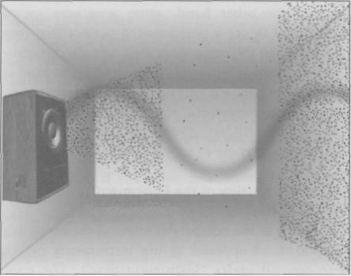
Рис. 4. Звуковые волны. Перемещения сжатого и разреженного воздуха.

«ОБРАЗЫ»
Второй способ, которым мы воспринимаем звук – это его расположение между динамиками. Раздельное расположение звуков между динамиками называется «образы», потому что это – фрагмент нашего воображения. Как вы понимаете, мы не затрагиваем здесь реальность. Когда мы воображаем себе, что какой-то звук, например вокал, располагается где-то между динамиками, в действительности никакого звука там нет. Этот звук выходит из динамиков, перемещаясь по комнате, а мы только воображаем себе, что звук находится где-то между ними.
То же самое происходит, когда мы слушаем в наушниках – мы слышим звук где-то в середине нашей головы…

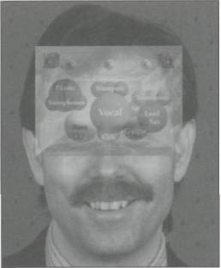
Рис. 5. Образы в голове

Там нет звука, там находится ваш головной мозг!

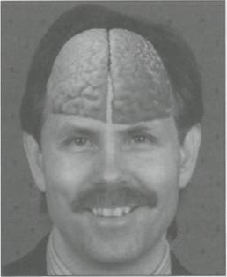
Рис. 6. Мозг в голове.

Когда отсутствует сам процесс воображения, например, во сне – тогда нет никаких образов. Если вы не обращаете внимания на микс или находитесь в стороне от колонок – тогда образы тоже отсутствуют. С другой стороны, звуковые волны все равно достигают вашего тела, когда вы спите. Даже если вы не обращаете на это внимания, звук все равно достигает каждой частицы вашего тела. Вы чувствуете звук, даже когда вы не слушаете.

Образы подразумевают активное участие воображения. Звуки – нет.

Некоторые люди не слышат образы. Они их просто не чувствуют. Но есть также люди, которые не слышат образы из-за того, что форма их внешних ушей «аннулирует» фазу волн. Этот физический недостаток не позволяет им располагать звуки между динамиками.
Люди воспринимают звук двумя способами: они чувствуют звуковые волны и/или они строят образы. Хотя профессиональные инженеры используют оба способа восприятия, чтобы извлечь максимум информации о миксе, они больше концентрируются на эффектах, которые присутствует в мире образов. Широкий набор эффектов создается различным расположением звуков между колонками, и эти эффекты используются для создания различных стилей микса, различных стилей музыки и песен.

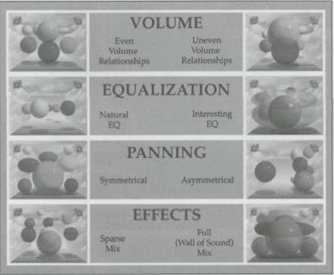
Рис. 7. Воздействия, создаваемые студийным оборудованием.
(Громкость, Эквализация, Панорамирование, прочие эффекты)

Секция В.

Пространство между колонками

Показывая громкость, частоты и панораму визуально, можно показать, как каждое устройство влияет на образ звука, располагая его в пространстве между колонками. Три основных параметра звука соответствуют осям координат: Х, Y, Z.

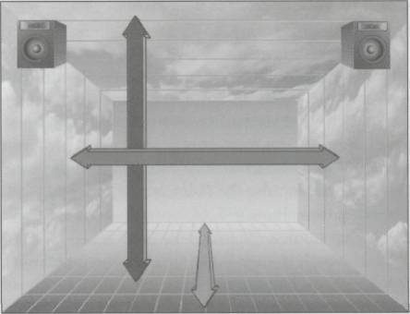
Рис.8. Визуализация звука: оси Х, Y, Z.

Панорама слева направо.
Панорама, т.е. левое(правое) расположение звука между динамиками, визуально показывается как расположение слева направо.

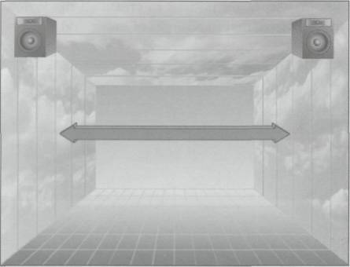
Рис.9. Панорама: расположение слева направо.

Громкость: ближе – дальше.
Звуки, которые находятся ближе к нам, звучат громче, а дальние – тише и мягче, так что громкость звука в миксе может быть показана как расположение от переднего плана к заднему (ближе – дальше).

Рис. 10. Громкость: ближе - дальше.

Как вы, возможно, заметили в миксах, некоторые звуки выведены на передний план (как правило, вокал или солирующий инструмент), в то время как остальные (струнные, бэк-вокал) остаются на заднем плане. Если вы хотите выделить какой-то звук в миксе, первое, что вы можете сделать – это выдвинуть соответствующий фэйдер на микшере. Понижая громкость звука вы, соответственно, задвигаете его на задний план.
Хотя громкость – первоочередная функция для приближения звучания, существуют также и другие приборы или факторы, которые заставляют звук казаться ближе, такие как компрессоры; эквалайзеры, в режиме максимального усиления диапазона «presence»; короткие (менее 30 миллисекунд) задержки; вообще, любой эффект, делающий звук «торчащим».
Ревербераторы и длинные задержки делают звуки более удаленными. Эти эффекты обсуждаются в Главе 4., «Функции студийного оборудования и визуальное представление всех параметров».

ВНИМАНИЕ: Необходимо использовать другие инструменты, такие как задержки и ревербераторы, чтобы откалибровать дистанцию от вас до источника звука. Если вам когда-либо случится побывать в безэховой тестовой камере (комнате, где стены поглощают все звуки, так что абсолютно нет отражений), вы не сможете только по громкости определить расстояние до источника звука. Как бы то ни было, для целей этой книги, громкость показывается расположением от переднего плана к заднему. Так что, чем громче звук, тем более на переднем плане он показан.

Высота звука: верх и низ.
Существует интересная иллюзия, случающаяся с высокими и низкими частотами в мире образов. Проверьте ее на своей собственной системе. Включите какую-либо запись и послушайте, где относительно динамиков располагаются высоко- и низко- звучащие звуки. Такие инструменты, как колокольчики, цимбалы, высоко звучащие струнные всегда кажутся находящимися намного выше между динамиками таких инструментов, как бас-гитары, большие барабаны и бубны.

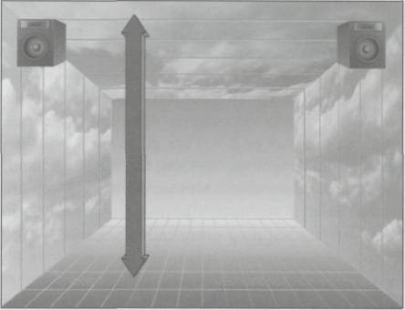
Рис. 11. Частоты: Снизу вверх.

Есть несколько причин существования этой иллюзии. Во-первых, низкие частоты проходят по полу к вашим ногам, а высокие - нет. Принимая это во внимание, профессиональные студии всегда точно калибруются насчет того, сколько низких частот передастся к вам через пол и ноги. (И это причина того, что некоторые инженеры работают босиком!)
На более эзотерическом уровне, существует теория в области музыкальной психологии, которая размещает частоты снизу вверх по человеческому телу, начиная от низа живота до макушки головы.

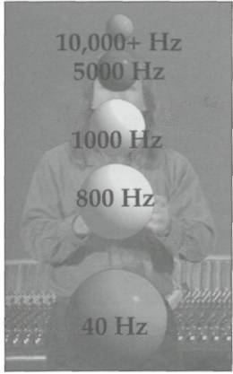
Рис. 12. Частоты внутри нас.

В этой книге мы не будем оспаривать правильность таких систем; как бы то ни было, это способствует нашему восприятию высоких и низких частот в мире образов. Вне зависимости от того, почему это происходит, высокие звуки кажутся расположенными выше, чем низкие, таким образом, мы и будем их располагать на наших изображениях.

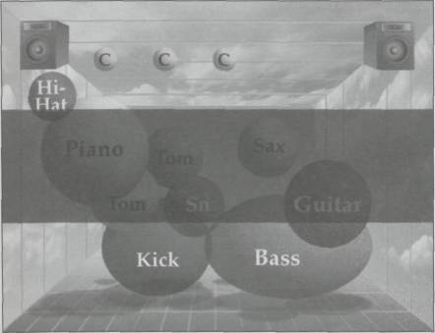
Рис 13. Песня с выделенными высокими и низкими частотами.

Вы можете повысить или понизить звук, изменяя высоту гармоническими процессорами и эксайтерами, или заставляя музыкантов делать модуляцию. Так как эквалайзер управляет громкостью определенных частот, используя его мы можем двигать звук вверх-вниз…по меньшей мере немного. С другой стороны, не имеет значения, сколько низких частот вы добавите эквалайзером к партии флейты-пикколо, ее звук никогда не заставит пол задрожать, а бас-гитара никогда не воспарит к небесам.

Определение границ 3-х мерного стерео пространства образов звуков.

Подумайте вот над чем: образ звука никогда не оказывается левее левого динамика и правее правого, так? Так, иначе комната показалась бы странной.
Так как точное расположение является плодом вашего воображения, разные люди по-разному представляют себе левую и правую границы. Некоторые говорят, что звук не может быть левее или правее динамиков. А некоторые считают, что звук может быть немного, на дюйм или два, левее и правее динамиков. Проверьте себя. Попробуйте панорамировать звук как можно левее и послушайте, где находится его образ. Левая и правая границы воображаемого пространства показаны здесь:

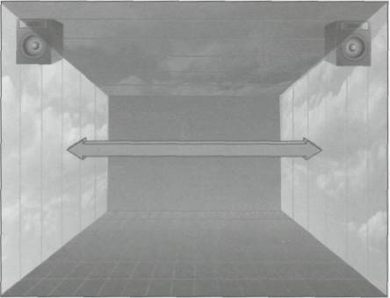
Рис. 14. Левая и правая границы пространства.

Когда вы крутите ручку панорамы, вы перемещаете звук слева направо между динамиками. А как тогда насчет глубины (передней и задней границ) громкости?
Обычно, бэк-вокал и струнные располагаются на несколько дюймов за динамиками. Когда вы уменьшаете громкость звука, то кажется, будто дистанция между вами увеличивается. Попробуем теперь ответить на вопрос: «Насколько далеко окажется звук за динамиками, прежде чем совершенно исчезнет?»
Большинству людей кажется, что звук находится в пределах от 6-ти дюймов до двух футов за динамиками, в зависимости от их размера. Интересно заметить, как размер динамиков влияет на эту иллюзию. Если у нас – бум-бокс, то мы обычно не слышим звук дальше, чем, на несколько дюймов позади динамиков.

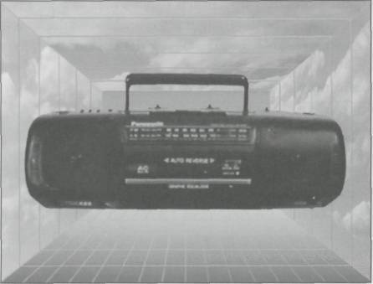
Рис. 15. Пределы пространства бум-бокса.

А когда мы слушаем большие концертные акустические системы, иногда кажется, что звук находится далее, чем 6 футов за динамиками.

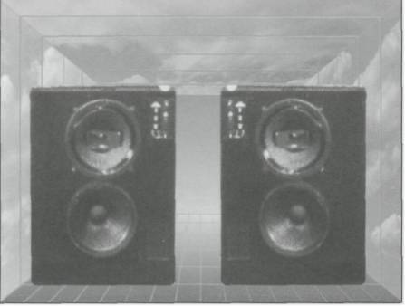
Рис. 16. Пределы пространства концертной аккустики.

Проверьте, насколько далеко может находиться звук за различными динамиками. Обычно это довольно небольшое расстояние.

ЗАМЕТЬТЕ: То, что некоторые звуки могут находиться далее предела воображения, является психоакустическим феноменом. Например, если вы помещаете звук дальнего грома между динамиками, он может казаться далеко, на несколько миль позади динамиков. Звук ревера большого Колизея или эхо Великого Каньона могут также оказаться далеко позади динамиков. Это хороший пример для создания целых звуковых миров.

Итак, согласно предыдущим замечаниям, когда вы включаете звук, он появляется в пространстве перед вами. Но насколько далеко вперед мы можем его выдвинуть? Во-первых, вне зависимости от того, насколько громче мы делаем звук, нам не удастся переместить его за нашу спину. В действительности, звуки редко кажутся нам далее, чем на небольшом расстоянии впереди динамиков. Большинству людей кажется, что это расстояние – в пределах от 3-х дюймов до 1 фута перед динамиками. И опять-таки, это расстояние зависит от размера динамиков. Самый громкий звук бум-бокса не сможет оказаться далее, чем на 2 дюйма, в то время как звук из большой акустической системы может оказаться от 6 до 10 футов впереди динамиков (проверьте свои собственные системы).
Вне зависимости от нашего восприятия точных границ пространства воображения, мы можем легко представить в точности, где находится звук – спереди или сзади, и громкость является при этом решающим фактором. Таким образом, нормальное стереополе, в действительности, трехмерное! На рисунках мы покажем только дальние границы пространства воображения.

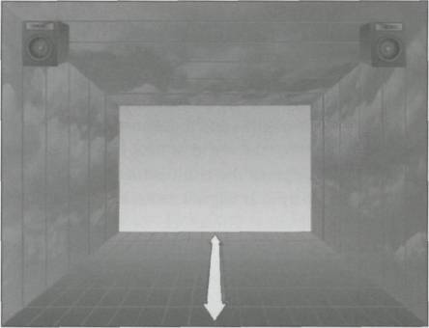
Рис. 17. Дальние и ближние границы пространства.

Наконец, как насчет верхней и нижней границы пространства? Как обсуждалось ранее, более высокие звуки кажутся расположенными выше более низких. Вопрос – насколько выше? И где находится верхняя граница слышимого диапазона между динамиками? Некоторые люди говорят, что не слышат звуки выше действительного расположения динамиков. Некоторые – что звук плывет на несколько дюймов выше динамиков. Опять-таки, верхний предел зависит от размера динамиков и воображения слушателя. Вне зависимости от точного предела, звук никогда не выходит за потолок. Поле воображения лимитировано где-то в районе верха динамиков. Теперь, а как насчет нижнего предела? Низкие частоты обычно идут через пол к вашим ногам. Так что пол – это нижняя граница. Верхняя и нижняя границы показаны здесь:

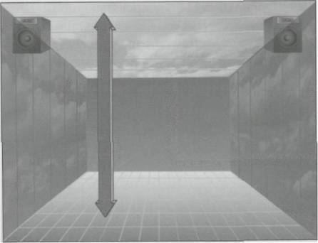
Рис. 18. Верхняя и нижняя границы поля воображения.

Вне зависимости от того, насколько левее мы панорамируем звук, нам никогда не кажется, что он расположен намного левее левого динамика. То же самое – для правой стороны. Звуки могут быть немного впереди или позади динамиков. Мы никогда не располагаем звук выше динамиков, но он доходит к нам через пол.
Пределы пространства представления звуков могут быть показаны вот так:

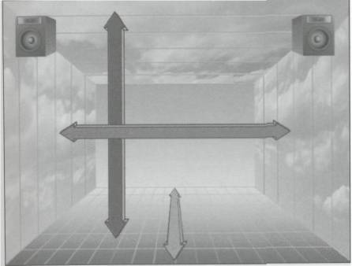
Рис. 19. Естественные границы расположения микса.

Это место расположения микса. В мире воображения, звуки никогда не располагаются вне комнаты. Особенно важно обнаружить, что это пространство лимитировано.
Таким образом, если вы слушаете большой оркестр, состоящий из 100 музыкантов, то его звук заполняет все это пространство.

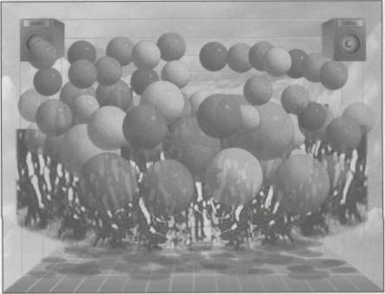
Рис. 20. Большой оркестр заполняет пространство между динамиками.

Вы не сможете услышать каждую скрипку в таком оркестре, вы слышите целые скрипичные секции. И наоборот, если у вас звучат только три скрипки – вы довольно ясно услышите каждую из них.

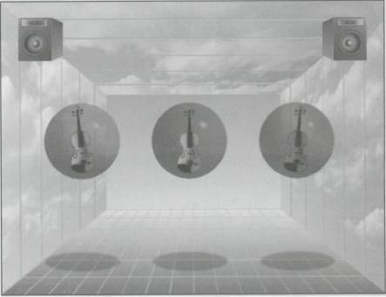
Рис.21. Скрипки с достаточным количеством места между ними.

Так как пространство между динамиками лимитировано, и наложение звуков друг на друга – основная проблема микса, то основной целью микширования становится - … контроль пространства!
Как вы понимаете, мы можем перемещать звук в пространстве между динамиками, меняя громкость, панораму, и высоту звука (эквалайзер дает небольшой эффект). Эти же три параметра используются не только для того, чтобы перемещать звуки, но и чтобы помещать и перемещать эффекты, такие как дилеи, флэнджеры и реверы.

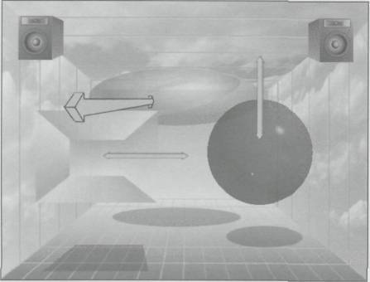
Рис. 22. Перемещения звука с помощью Громкости, Панорамирования, Эквализации.

Это лимитированное пространство между динамиками и есть та сцена или палитра, где мы можем создавать различные структуры микса. Весь трюк состоит в творческом расположении звуковых образов.
Теперь давайте обсудим элементы, звуки инструментов и эффекты, которые мы будем помещать между динамиков.

Секция С.

Визуальное представление звуков.

Насколько велик каждый звук в этом мире образов? Наша цель состоит в том, чтобы показать, как много места занимает каждый звук в пространстве между динамиками, так что здесь мы сталкиваемся с проблемой наложения (маскировки). Чем больше места занимает звук, тем больше он будет скрывать другие звуки в миксе.

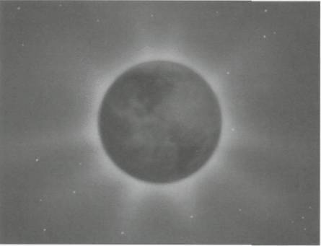
Рис. 23. Солнечное затмение: Натуральное наложение (маскировка).

Так как пространство между динамиками лимитировано, нам необходимо знать точный размер каждого звука в миксе. Насколько много места они занимают?

Размер как функция частотного диапазона.
Во-первых, басовые инструменты занимают в миксе гораздо больше места, чем более высоко звучащие инструменты. Поместите в микс три бас-гитары, и вы будете иметь мутно звучащий микс.

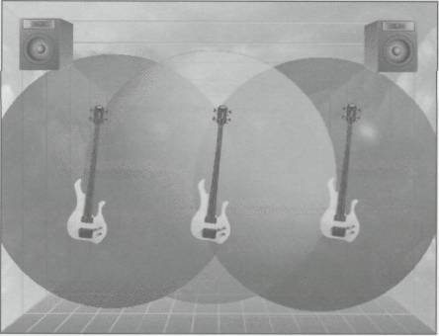
Рис. 24. Мутный ансамбль.

Низкие звуки занимают много места. Будучи большими, они также маскируют другие звуки. Наоборот, поместите в микс десять колокольчиков – и вы будете ясно различать каждый из них, даже если они будут звучать одновременно.

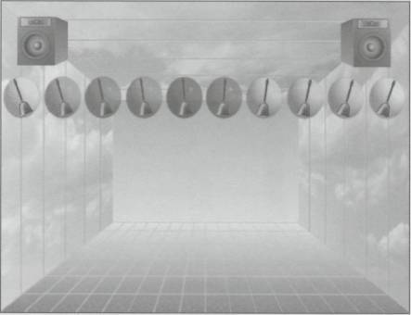
Рис. 25. 10 колокольчиков, звучащих одновременно.

Высоко звучащие инструменты размещаются в пространстве выше и занимают меньше места, чем низко звучащие.

ЗАМЕТЬТЕ: Технически очень трудно сказать, откуда исходят низкие, ниже 400Hz, звуки. Другими словами, точная локализация низких частот между динамиками особенно трудна. Таким образом, более реалистичной будет выглядеть менее определенная визуализация низких – они простираются, занимая всю нижнюю часть пространства – создавая большую маскировку. Как бы то ни было, чтобы показать специфичные громкость, панораму и эквализацию басов мы будем использовать более определенные сферические объекты.

Размер как функция громкости.
Чем громче звучит звук в миксе, тем более он маскирует другие звуки. Таким образом, изображаем громкие звуки – большими. Особенно громкая гитара будет скрывать все остальные, более мягко звучащие, инструменты. А бас-гитара, и так сама по себе большая, еще более будет скрывать остальные звуки, если увеличить ее громкость.

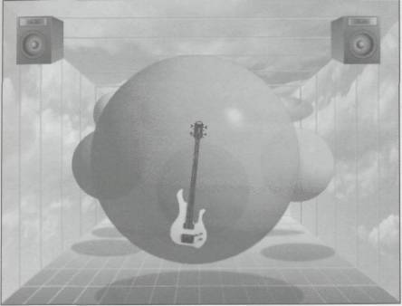
Рис. 26. Громкая бас-гитара скрывает весь остальной микс.

Размер как функция стерео пространства.
Когда вы включаете дилэй, больший, чем 30ms, вы слышите эхо, которое выглядит вот так:

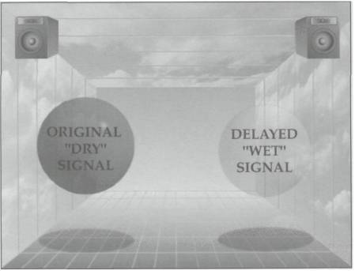
Рис. 27. Дилэй больший, чем 30 ms.

Необычный эффект возникает, когда мы накладываем на звук дилэй, меньший, чем 30 ms (1000 ms = 1 сек.). Так как наши уши неспособны адекватно воспринять такое малое время задержки, вместо эха мы слышим просто более «жирный» звук. Когда вы помещаете оригинальный сигнал в левый динамик, и сигнал с такой короткой задержкой – в правый, возникает эффект «вытягивания» звука между динамиками, делая его «вездесущим».
Точно такой же эффект создается снятием сигнала двумя микрофонами. Так как звук распространяется достаточно медленно (скорость звука – чуть более 1000 км/ч), это дает задержку в 1 ms на каждый фут. Итак, два микрофона обычно используются для создания стерео.

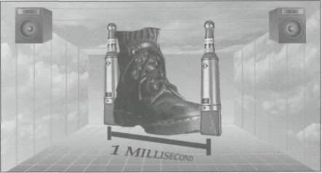
Рис. 28. Примерно 1ms задержки на фут.

Кроме того, звуки в синтезаторах обычно уже переведены в стерео с таким же коротким временем задержки.

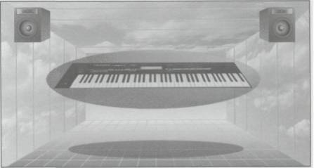
Рис. 29. «Сгущение» < 30 ms время задержки.

Точно так же, как мы используем громкость, панораму и эквалайзер для помещения и перемещения «сфер», мы можем контролировать расположение вытянутой сферы, или «линии» звуков, создаваемой «Сгущение». Мы можем помещать «линию» слева направо в любом месте, просто панорамируя оригинальный сигнал и сигнал с задержкой. Чем шире стереобаза звука, тем больше места он занимает и, соответственно, больше маскирует остальные звуки.

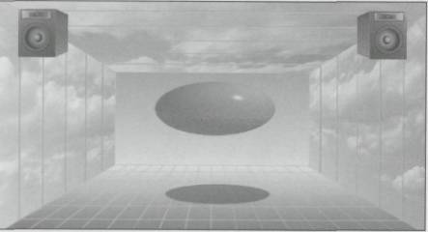
Рис. 30. «Сгущение» панорамируемое на 11:00-01:00

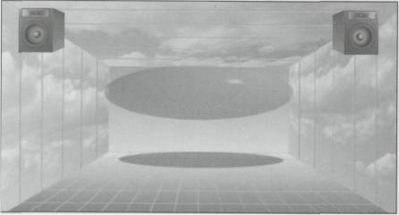
Рис. 31. «Сгущение» панорамируемое на 10:00-02:00

Мы также можем переместить эту линию ближе, увеличив громкость…
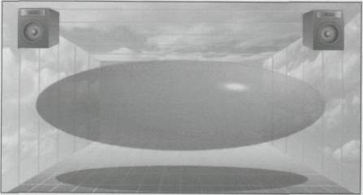
Рис. 32. Увеличение громкости перемещает «Сгущение» вперед.

…или перемещая на задний план, уменьшая громкость.

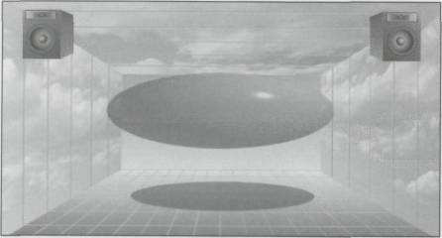
Рис. 33. Уменьшение громкости перемещает «Сгущение» назад.

Мы также можем немного перемещать его вверх-вниз, добавляя высоких или низких эквалайзером.

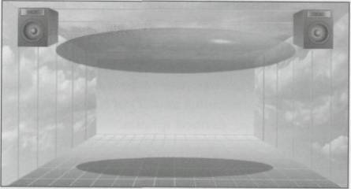
Рис. 34. «Сгущение» с «задранными» высокими.

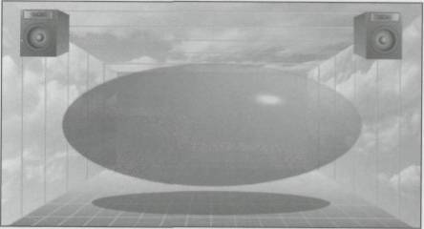
Рис. 35. «Сгущение» с «задранными» низкими.

Размер как функция реверберации.
Помещение ревербератора в микс подобно помещению определенной «комнаты» в пространство между динамиками. Комната, будучи трехмерной, точно так же и изображается в виде трехмерного куба. Так как реверб представляет собой совокупность тысяч задержек, то он занимает огромное пространство, будучи помещен в стерео. Это все равно что поместить тысячи копий звука в тысячи различных мест между динамиками. И это является причиной большой маскировочной способности ревера.

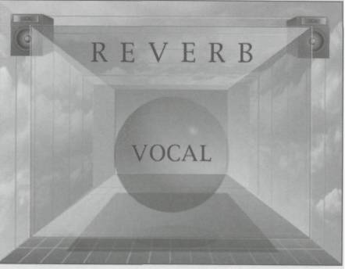
Рис. 36. Стереореверб.

Так же, как «сферы» и «линии», мы можем перемещать реверб в пространстве, используя громкость, панораму и эквалайзер. Мы можем помещать реверб в любом месте слева направо, панорамируя его стерео выходы в различных позициях. Чем шире ширина реверба, тем больше места он занимает, и тем больше его маскирующая способность.

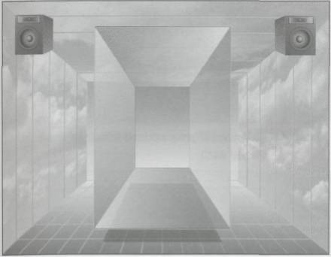
Рис. 37. Реверб, панорамируемый на 11:00-01:00.

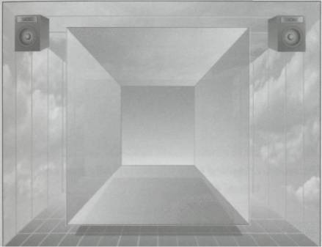
Рис. 38. Реверб, панорамируемый на 10:00-02:00.

Когда мы повышаем уровень громкости ревера (обычно на вспомогательном посыле, куда включен ревер), он выходит на фронтальный план микса.

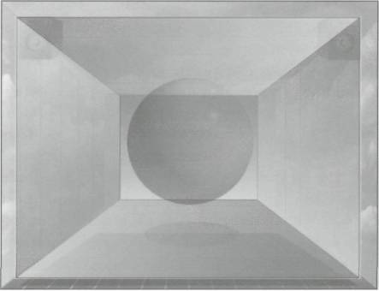
Рис. 39. Громкий реверб.

Эквалайзером мы можем немного повышать и понижать уровень ревера.

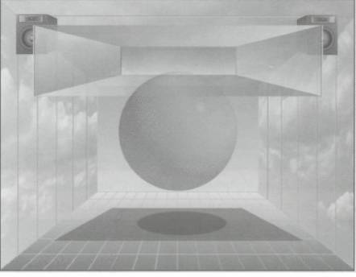
Рис. 40. Реверб с «задранными» высокими.

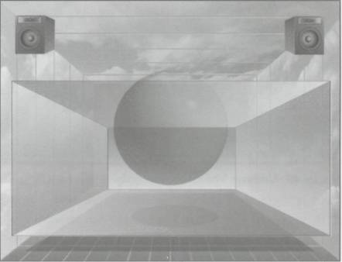
Рис. 41. Реверб с «задранными» низкими.

Три основных звуковых образа – «сфера», «линия» и «комната» - используются для создания в трехмерном пространстве любой структуры микса. «Сферы» представляют собой звуки, «вытянутые сферы» («линии») представляют собой «насыщения», а полупрозрачные кубы – реверы. Все остальные эффекты, включая различные задержки, флэнджеры, хорусы, фейзеры, параметры ревера, и т.п. – суть всего лишь комбинация указанных трех основных объектов и будут описаны в следующей главе. Используя эти образы, мы можем создавать широкий диапазон стилей микса, соответствующих, в свою очередь, множеству музыкальных стилей. Например, мы можем сделать неровной громкость…
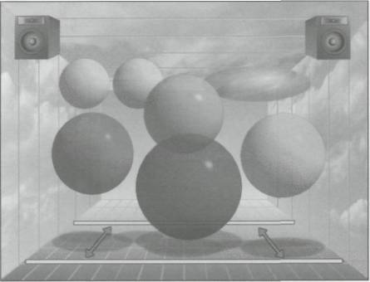
Рис. 42. Ровная громкость

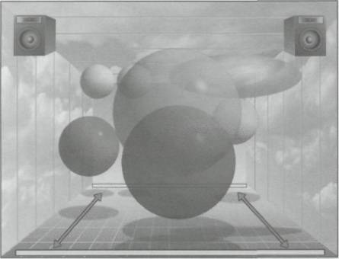
Рис. 43. Неровная громкость.

Сбалансированный и несбалансированный микс:

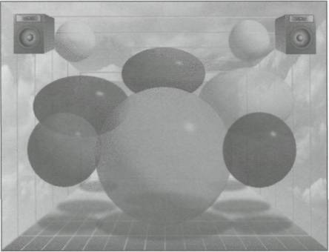
Рис. 44. Сбалансированный (симметричный) микс.

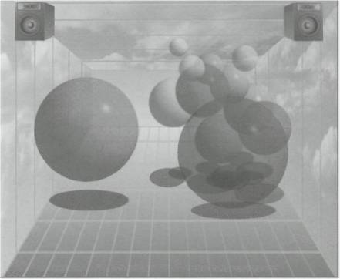
Рис. 45. Разбалансированный (несимметричный) микс.

Натуральная и «оригинальная» эквализация:

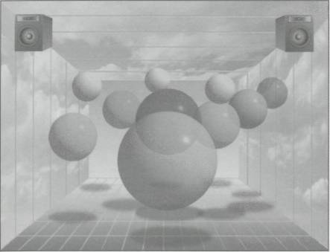
Рис. 46. Натуральная эквализация.

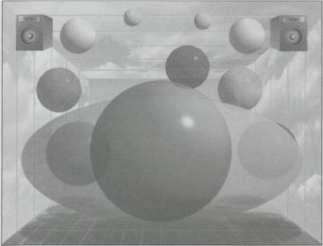
Рис. 47. «Оригинальная» эквализация.

… и разреженный и плотный (стена звука) микс с помощью эффектов:

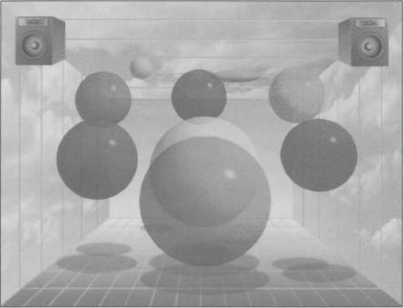
Рис. 48. Разреженный микс.

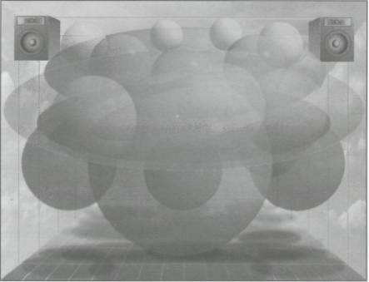
Рис. 49. Плотный (стена звука) микс.

Искусство микширования состоит в творческом размещении этих образов. Любому музыканту необходимо знать до мельчайших тонкостей характер и возможности своего инструмента, так же, как и инженеру – знать возможности и сферу применения своего оборудования. Кроме того, инженер должен быть осведомлен относительно создания определенных звуковых структур и «образцов».

ЗАМЕТЬТЕ: Звукоинженер в своей работе подобен скульптору: оба имеют дело с 3-мерными структурами. В фотографии и живописи художники имеют дело с цветовыми тонами и их относительным расположением. В строительстве, прежде всего закладывается прочный фундамент. В фэн–шуй – консультант располагает элементы в трехмерном пространстве. Наше искусство можно назвать – «фен-шуй микширования».

Микс может быть выполнен так, чтобы выделить саму песню, т.е. быть скрытым и незаметным. Или наоборот, микс может привнести много такого, чего нет в изначальном исполнении. Микширование может служить инструментом для того, чтобы что-то выделить, улучшить в песне, или наоборот, внести искажения и хаос. Величайшие инженеры используют микширование лишь для того, чтобы ограничить определенными рамками то, что уже сделано до них.
Теперь у нас есть определенная основа – символы, описывающие каждый параметр звука. Глава 4 посвящена детальному описанию оборудования, используемого в студии. В главах 5 и 6 визуальные образы используются для обсуждения, каким образом «инженер, как музыкант» использует это оборудования для достижения определенных результатов влияния на микс. Но прежде всего, мы обсудим причины создания того или иного стиля микса, в Главе 3.

Замечания относительно (дизайна) использования образов

ФОРМА
На первый взгляд, точка между динамиков была бы более адекватным представлением. Когда какой-то звук, например вокал, панорамируется налево – точка тоже смещается влево, и наоборот. Это самое обычное представление, которое используют многие люди, обсуждающие расположение звуков в стереополе.
Круглый образ более соответствует действительности, особенно когда мы рассматриваем наложение двух звуков, панорамированных налево и направо. Когда они перекрываются, предполагается, что звуки должны изображаться круглыми и симметричными. Кроме того, два звука могли оказаться в одном месте, и нужно было как0то различать их. Таким образом, имело смысл изображать звуки протяженными и полупрозрачными.

ЦВЕТ
Во всем мире люди пытаются найти какое-то соответствие между частотами звуков и различными цветами. Но конечно же, только астрофизики и инопланетяне знают точный ответ. Любой инструмент может иметь любой цвет. Так что просто предположите, что выбранная нами цветовая гамма - совершенна.
Первичная функция цвета – показать различие между различными типами звуков. Различные цвета соответствуют различным типам звуков, различным звуковым волнам и частотным диапазонам. Я не хочу заставлять людей изучать эту систему, с помощью цветов я показываю всего лишь различие между звуками в миксе.
Когда обсуждается гармоническая структура и эквализация, цвета назначаются определенным частотным диапазонам.

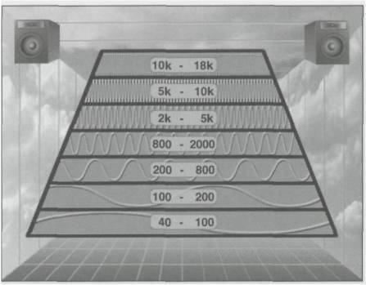
Рис. 50. Виртуальный эквалайзер микшера.

ГЛАВА 3

РУКОВОДСТВО ПО ВЫДАЮЩЕМУСЯ МИКШИРОВАНИЮ

(Причины, по которым выбирается тот или иной стиль микширования)

Как делается выдающийся микс? Профессиональному инженеру важно уметь отвечать на этот вопрос. Многие инженеры – и среди них есть даже величайшие – знают, как создать хороший микс, но не могут этого объяснить.
Знание, как создавать выдающийся микс – имеет свои преимущества, некоторые – очевидные, некоторые – нет. Во-первых, изучая звукозапись, хорошо бы знать, куда мы движемся. Когда предел ясно очерчен, его легче достичь.
Во-вторых, бывает полезно объяснить группе, что делает микс выдающимся, особенно если они заказали сессию. Это может потребовать специальной техники, т.к. всегда возможно, что группа имеет противоположные, вашим, предпочтения. Существует совсем мало пунктов, с которыми соглашаются все, когда это касается микширования. У всех в головах бродят разные идеи, которые меняются ежедневно. Даже если у вас есть определенные предпочтения, вам еще нужно уговорить людей, с которыми вы работаете. Это не легкая задача. Очень часто люди, с которыми вы работаете, сами не знают, чего хотят. И даже если они точно знают, чего хотят, они не могут это объяснить, потому что не владеют терминологией или не знают функции оборудования. Мир звукозаписи настолько сложен и разносторонен, что часто очень трудно найти общие точки соприкосновения. Существует почти столько же разных стилей микширования, сколько людей в мире. Как бы то ни было, единственная вещь, с которой все соглашаются – микс должен соответствовать музыкальному стилю, песне и всем ее компонентам, а также исполнителям.
Музыкантам из группы будет довольно трудно возразить вам, если вы скажете: «Микс должен соответствовать стилю вашей музыки, этой конкретной песне и всем ее деталям, но мы также примем во внимание ваши пожелания (ха-ха) и идеи».
Эти три аспекта являются ценными проводниками в выборе эмоциональных и музыкальных эффектов, которые вы создаете с помощью оборудования в студии. Давайте рассмотрим каждый из них в отдельности.

Секция А.

Музыкальный стиль.

Большинство групп, которые приходят в студию, хотят, чтобы микс звучал в стиле музыки, которую они играют. Для некоторых групп и некоторых стилей правила довольно жестки. Например, если вы «выделите» бочку или наложите флэнджер на микс биг-бэнда, то ничего хорошего в свой адрес не услышите. Некоторые группы, наоборот, не хотят звучать так, как другие. В-основном это те, кто имеет какие-то специфические идеи относительно того, как они должны быть сведены.
В добавок, каждый тип музыки содержит несколько стилей. Музыка кантри – хороший пример. Есть, по меньшей мере, 12 типов микса – от Hank Williams Sr. до Garth Brooks. Кроме того, люди, играющие кантри, слышат эту музыку всю свою жизнь, так что легко отличают «не то» звучание. С рок-музыкой – то же самое. Существует примерно сотня различных стилей, и любой исполнитель обычно точно знает, как он должен звучать. Но они не считают необходимым сообщить тебе, как же получить этот самый звук на студийном оборудовании.
Большинство групп, вообще, считают, что они играют в каком-то специфическом жанре. Тем не менее, встречаются и явные сумасброды. Вашей следующей сессией может быть бигбэнд, требующий смикшировать их в стиле Pink Floyd (с множеством эффектов и трюков). Для нас критично знать, насколько честны музыканты сами с собой, относя свою музыку к конкретному стилю. Тогда становится ясно, что можно сделать.

Секция В.

Песня и все ее элементы.

Иногда очевидно, что микс нужно делать в определенном стиле. Но чаще всего, инженеры (да и группа) забывают проверить, соответствует ли микс песне и всем ее элементам. Таким как: концепция, мелодия, ритм, гармония, слова, аранжировка, инструментовка, структура песни, исполнение, и качество оборудования. Каждый из этих элементов может побудить строить микс в определенной манере, для создания определенного стиля микса. Каждый элемент может побудить вас использовать четыре ваши инструмента (громкость, панорамирование, эквализацию, эффекты) определенным способом. Микширование может быть использовано для улучшения каждого элемента песни или, наоборот, для создания натянутости, «неестественности» между песней и миксом. Вне зависимости от того, как микс взаимодействует с элементами песни, вам следует быть, по меньшей мере, быть осведомленными о таком взаимодействии. Оно должно быть соответствующим. Давайте пройдемся по элементам песни и посмотрим, как может быть смикширована песня.

Концепция

Концепция – это комбинация отношений всех остальных частей песни, так что она наиболее важна в целях микширования. Множество различных концепций песни приводит к появлению множества возможных стилей микширования. Например, песня об убийцах, скованных одной цепью, может быть смикширована с применением эквалайзера с острым контуром, необычными эффектами, сильной динамикой и сменой панорамы. Напротив, песня о вечной любви может быть сведена с натуральной эквализацией, сбалансированной панорамой, ровной громкостью, мягкими, сентиментальными эффектами.

Мелодия.

Природа мелодической линии может легко повлиять на то, что делает инженер – как в целом в песне, так и в каждой ее отдельной части. Например, если мелодия – это главный компонент песни, вы можете решить сделать ее более привлекательной с помощью применения различных временных эффектов, таких как дилэй, флэнджер, реверб. Если же мелодия проста (да и надоедлива, к тому же), имеет смысл сделать ее более «насыщенной», применив стерео с малым временем задержки, или ревером. С другой стороны, если мелодия особенно надоедлива, можно уменьшить эффекты, чтобы более выделить ее детали. Иногда инженеры меняют панораму или эффекты в зависимости от того, что происходит в мелодической линии.

Ритм.

Природа ритма имеет прямое влияние на микс. Чем сложнее ритм, тем чище и яснее нужно делать микс, чтобы прояснить детали. Ведь вы же не захотите завуалировать точный и интригующий ритм?
Все инструменты в контрольной комнате могут быть использованы для того, чтобы сделать микс чище и яснее, если ритм – сложный. Возможно, нужно использовать меньше эффектов, основанных на задержках, т.к. недостаточно места для дополнительных дилеев. Инструменты обычно эквализируются немного ярче, так что детали ритма становятся более отчетливыми. Громкость части, содержащей сложный ритм, может быть немного увеличена, чтобы прояснить детали.
Конечно, не все сложные ритмы микшируются более «выделенными» (presence). Иногда нужно увести такой ритм далеко на задний план и эквализировать его тускло из-за того, что он слишком подавляет песню (а также задаться вопросом о соответствии музыкальной части).
С другой стороны – если ритм довольно обычный – медленный и простой, то остается больше места для эффектов и можно поиграть с эквалайзером, панорамой и громкостью.

Гармония.

Природа гармонии, и то, как она ложится на песню, также влияет на характер микширования. Различия в количестве гармонических частей, а также в их аккордовой структуре, может стать важным ключом к пониманию того, что можно сделать в миксе. Например, чем больше гармонических частей (голосов), тем шире они могут панорамироваться. С другой стороны, единственный голос редко панорамируется куда-то в сторону. Типы аккордов, которые создаются гармонической линией, могут влиять на их место расположения. Диссонансы могут располагаться дальше; мягкие, «ангельские» аккорды могут быть микшированы с пространственным дилеем и ревером. Когда гармония отсутствует и голоса звучат в унисон, их можно пустить широко в стерео, чтобы они звучали сильнее и полнее. При этом необходимо прибрать их громкость, потому что не особенно интересно выносить их на передний план. Единственный способ, которым люди решают, как сводить гармонию, основан на том, насколько она (гармония) хороша. Многие выделяют ее, только потому, что она хороша.
Ни одна из этих идей не является истиной в последней инстанции. Это просто причины создания того или иного типа микса.

Слова.

Текстовое содержание – это основной фактор, оказывающий влияние на то, как инженер создает микс. Текст часто влияет на микс, потому что слова позволяют установить манеру (стиль) песни. Как правило, слова побуждают инженера применить те или иные эффекты в песне. Строчки типа «Жизнь на краю» прямо таки напрашиваются, чтобы их поместили вправо или лево микса. Строчки о сумасшествии могут побудить выделить необычные частоты в инструментах, а строчки «в залах любви» могут вызвать применение определенного ревера. Эффекты могут также изыматься из-зи слов. Например, обычно эффекты выключают (особенно реверб), когда произносятся наиболее важные слова, а исполнитель находится на переднем плане – ближе к вашему сердцу.

Аранжировка.

Плотность аранжировки – также ценный ключ к тому, как микшировать песню. Если аранжировка особенно плотная, существует два пути – вычистить ее или еще более уплотнить.
Первый план предполагает, что не надо делать аранжировку еще более мутной, добавляя эффекты. Идея состоит в том, чтобы сделать микс чище и яснее, пока не будет слышна сложность аранжировки. Кроме уменьшения использования эффектов, звуки эквализируются так, чтобы быть ярче. Когда в миксе большое количество звуков и нот, повышение частот позволяет им меньше маскировать друг друга. Так как низкие частоты занимают больше места между динамиками, повышение частот позволяет звукам занимать меньше места, так что каждый звук может быть услышан.
С другой стороны, для некоторых песен и музыкальных стилей необходимо использовать микширование, чтобы аранжировка заполнила все пространство («стена звука»). Применение таких эффектов как дилей (реверб, флэнджер) действительно добавляют больше звука в микс. Вы можете также панорамировать аранжировку шире. Так как мы имеем дело с ограниченным пространством, часто бывает необходимым использовать все стереополе.
Если аранжировка слишком «жидковата» (редкая), также существует два подхода. Можно оставить аранжировку разреженной, просто не добавляя эффекты, либо попытаться заполнить ее, применяя эффекты (дилеи, флэнджеры, реверы). Когда звуков мало, у вас остается больше места поиграть с различными эффектами.

Инструментовка.

Если инструмент звучит хорошо, вы можете выделить это и сделать стерео с временным эффектом (дилей, флэнджер, ревер). Если он звучит просто интересно, уникально или сложно, не выделяйте его так. Уникальные и интересные звуки звучат интригующе, когда они как бы просачиваются сквозь микс. Есть один классный прием – сделать звук стерео и поместить его на задний план.
Если звук – так себе, не выделяйте его слишком сильно. Лучше наложите на него какой-нибудь эффект. Если вы не можете его отполировать, тогда лучше спрячьте.

Структура песни.

Структура песни часто влияет на то, что делает инженер в каждой части микса. Некоторые группы создают вещи, в которых каждая следующая часть песни сильно отличается от предыдущей. У Frank Zappa, Pink Floyd, Mr. Bungle и даже Beatles есть песни, в которых чрезвычайно различны разные части. Необходимо поддерживать группы, умеющие создавать такие песни – только потому, что делать разные стили микса – довольно забавно.
Даже если различные части песни различаются не сильно, все-таки можно акцентировать каждую из них. Например, добавить на вокал больше ревера в припеве. Проигрыш часто выделяется увеличением громкости бочки, дробника или баса, а также добавлением ревера на дробник. То же самое делается во время импровизационного соло в конце песни, когда группа «разгоняется» (джеммует, колбасится). Переходная часть может иметь иной тип ревера, или другую панораму инструментов, для того, чтобы внести некоторое разнообразие.

Исполнение.

Исполнение – часто один из самых важных аспектов, влияющих на микс. Например, исключительно красивое гитарное соло может побудить вас панорамировать его справа налево во время его звучания. Вы можете также решить добавить соответствующий рифу ревер.
Что особенно важно, качество исполнения часто влияет на то, как микшируется песня. Если исполнение – выдающееся, вы можете выделить его, поместив на передний план. С другой стороны, если исполнение – так себе, не помещайте его вперед, особенно без применения эффектов. Не нужно выделять ничего посредственного. По крайней мере, скройте его немного или наложите ревер или другой временный эффект, чтобы сгладить острые края. Как бы то ни было, не печальтесь слишком о плохом исполнении. Не накладывайте слишком много ревера и не прячьте его слишком сильно. Иначе получите не только плохое исполнение, но и плохой микс.

Качество записи и записывающего оборудования.

Если у вас дешевое оборудование, не нужно делать микс слишком ярким и «жестким», поскольку потом всплывут шумы и искажения. Чем лучше оборудование, тем ярче и чище можно сделать микс. Если вы внимательны с микрофонами и уровнем записи, вам не нужно будет исправлять это впоследствии.

Резюмируя сказанное, слова и исполнение накладывают наибольший отпечаток на то, что должно быть сделано при сведении. Тем не менее, все это сильно меняется от песни к песне. Кроме того, часто тот или иной аспект влияет на микс больше, чем другие. Может быть, лучший тип микса – это тот, где все эти аспекты играют более-менее одинаковую роль.
Так что, смотря правде в глаза – как вы сами думаете, какой из этих десяти аспектов песни играет решающую роль в определении одиннадцатого – микса?

Секция С.

Участники (исполнители).

Трюк состоит в том, чтобы сбалансировать свои предпочтения и предпочтения остальных участников проекта. Работа инженера состоит в том, чтобы воспринять вкусы, предпочтения, идеи всех участников и решить, какие из них являются наилучшими для проекта. Профессиональный инженер выслушивает все идеи и сравнивает их со своими собственными предпочтениями, а также со вкусами массовой аудитории. Затем он обсуждает эти идеи, пробует их и вырабатывает окончательное решение. Эти балансирующие действия – одна из самых трудных задач звукозаписывающего инженера.
Проблема возникает, когда группа просит вас сделать что-либо, что убьет микс. Они будут очень часто мило вас просить: «Не могли бы вы сделать наш микс отстойным?». Они будут просить сделать инструменты громче или тише. Они будут просить сделать громче кого-нибудь, кто элементарно не строит: «Он тоже член группы, он должен быть слышен в песне». Как бы очевидно не правы они не были, к сожалению, они платят за сессию. Наиболее безопасно - можно начать с того, что хочет группа. После этого они начнут обвинять вас за плохой микс – несмотря на то, что это целиком их вина. Проблема также в том, что ваше имя будет стоять под плохим миксом и вы не сможете отречься от своего участия в альбоме!
Худший случай – когда группа настаивает, чтобы вы сделали что-то абсолютно неверно, и спустя несколько недель возвращаются разъяренные к вам, совершенно забыв о том, что сами посоветовали это сделать.
Когда вы правы, необходимо убеждать в своей правоте; но будьте уверены в том, что вы правы. Наихудшая вещь, которая может случиться – это когда вы убеждаете кого-то, что вы правы, хотя вы не правы. После того, как проект покинет студию, он будет прослушан сотни раз, в самых различных местах, разными людьми. Так что, если убеждаете кого-то в своей правоте, будьте действительно правы.
Как только вы достигнете определенного опыта в своей работе, вам также будет необходимо научиться, логично объяснять преимущества и одной идеи от другой. Это означает знание реальных причин, почему нужно делать так, а не иначе. Фразы типа: «Поверьте мне» или, еще хуже: «Я делаю так уже давно» просто настроят в оппозицию к вам, нежели убедят людей.
Профессиональный инженер развивает набор реалистичных, логичных идей, с помощью которых звуки помещаются в микс так или иначе. Если возникнет ситуация, когда вы не сможете аргументировать свою правоту… не ложитесь спать, пока не найдете подходящих аргументов. И никогда не забывайте эту аргументацию, потому что нет ничего хуже, когда возникает подобная ситуация, а вы забыли слова, которые говорили в прошлый раз.

Идеальный инженер – это тот, кто не только знает, что может быть лучшим для проекта, но и умеет доходчиво объяснить это клиентам.

Приведу несколько примеров. Допустим, группа просит вас слишком сильно
увеличить громкость бочки. Существует большой диапазон различных уровней громкости, в пределах реального. Проблемы начинаются, когда мы пытаемся выйти за пределы этой области. Вы можете сказать что-нибудь вроде этого: «Вы знаете, для данного музыкального стиля (песни) довольно редким является использование такой громкой бочки, вы точно хотите оставить громкость такой?»
Или, скажем, вокалист просит вас увеличить громкость вокала. Вы, опять таки, можете указать, что для данного стиля такая громкость вокала была бы ненормальной. Или, что такая громкость вокала делает звучание всей остальной группы «крошечным». Спросите, что он хочет в действительности.
Группы, работающие в стиле «рэп» и «хип-хоп» часто просят делать ритмическое сопровождение (808 rap boom sound) настолько громким, что оно вышибает окна. Это происходит потому, что они часто слушают эту музыку с эквалайзером, где низкие частоты подняты на максимум (обычно в машине, дома или в клубе). Так что в студии, без форсирования эквалайзером, ритмическое сопровождение рэпа не будет звучать достаточно объемным (большим). Заметьте им, что поднятие эквалайзера в студии может впоследствии серьезно повредить колонки.
Другой пример касается уровня ревера в миксе. Проблемы случаются, когда вы помещаете ревер на отдельный трек (соло). Когда вы слушаете его же, но уже в миксе, он кажется «больше». Из-за этого психоакустического эффекта, группы часто просят сделать уровень ревера ниже, чем это обычно делается на радио. Объяснение этого феномена позволит вам поднять уровень ревера до необходимого значения и поможет им понять, почему вы так делаете.
И наконец, например, группа просит вас наложить такие эффекты, как дилей или реверб - на бас-гитару или бочку. Вы можете объяснить, что такие инструменты, как бас-гитара и так занимают много места в миксе. Поскольку реверб состоит из тысяч дилеев, он в действительности занимает очень много места. Еще больше места он начинает занимать, будучи наложенным, на низко звучащие инструменты, маскируя все остальные. Объяснение этого помогает группе понять, как одни звуки маскируют другие.
Как видите, это довольно критично – понимать, что происходит в действительности, так что вы можете логично объяснить группе, почему одни действия приводят к куда большим результатам, чем другие. Конечно, иногда вы можете быть неправы, а палка – о двух концах… таким образом, важно также не зацикливаться на собственных представлениях. Если кто-то продолжает считать себя истиной в последней инстанции после всех обсуждений, тогда можете сдаться. Хорошо быть верным своему мнению и твердо стоять на своем, но не зацикливайтесь. Важно заметить, что группа может не быть способна объяснить, почему она хочет то, что она хочет, но ее идеи все-таки могут быть прекрасными. Часто они не знают, как их правильно реализовать. Зато их можете реализовать вы, или эти идеи могут натолкнуть вас на другие полезные идеи. Если они настаивают на реализации идеи, после выслушивания ваших доводов, реализуйте ее. Вы всегда можете сделать два варианта микса – один, используя ваши идеи, а другой – используя идеи группы, но делайте это в последнюю очередь. Это не только отнимет ваше время, но вы к тому же вступите в конфронтацию с клиентом. Необходимо быть твердо уверенным в необходимости подготовки двух миксов.

Предпочтения инженера.
Опытный инженер имеет набор предпочтений, который позволяет ему уверенно принимать решения. Как только вы приобретете опыт, позволяющий быть (почти) всегда правым, вы достигнете всеобщего уважения.
Некоторые инженеры менее других склонны прислушиваться к чужим идеям. Крайний случай – когда инженер вообще не допускает группу в комнату для сведения (аппаратную). Эти инженеры могут быть талантливыми, но чаще всего просто не могут (или не хотят) объяснять свое искусство кому-то еще. С другой стороны, некоторые инженеры просто исполняют свои обязанности и заработали себе право не слушать кого-то еще. Проблема случается, когда инженер просто эгоистичен, и его самомнение не подкреплено достаточным опытом.

Ожидания клиентов.
Опытные инженеры знают, что особенно важно обращать внимание на идеи других людей, особенно неординарных или выглядящих окончательно свихнувшимися. Для клиента важно, что вы прислушиваетесь к его идеям. Трюк состоит в том, чтобы отсеять заведомо плохие идеи, не задевая при этом их чувства.
Как правило, клиент не так опытен, как инженер. Клиент не знает всех возможностей оборудования в студии. Но это не значит, что клиент не может объяснить, что ему нравится, он всего лишь не знает, какими средствами это достигается.
Как бы то ни было, группа и автор песен имеют над вами, как инженером, преимущество. Во-первых, они уже потратили кучу времени над песней и знают ее ближе. Свежие уши при работе над песней – это, конечно, хорошо, но опыт – все же лучше. Во-вторых, автор песни может иметь такие идеи, которые никто, кроме него, не будет в состоянии воспринять, потому что песня выросла из глубин его души. И если мы воспринимаем песню, как продолжение персоналии (личности) – то это означает, что автор песни имеет о ней наиболее целостное представление.

Работа инженера состоит в том, чтобы почувствовать песню душой и сердцем, для того чтобы микс, который он делает, полностью ей соответствовал. Необходимо уделять самое непосредственное внимание идеям группы и автора песен.

Итак, совершенно необходимо выявить пожелания и предпочтения клиента. Инженеры расспрашивают клиентов, и внимательно их выслушивают, пытаясь уловить малейший намек на то, какого рода микс они предпочитают. Одна из самых сложных ситуаций возникает, когда вы работаете с кем-либо, кто совершенно не имеет никакого опыта в области звукозаписи или неясно представляет себе этот процесс. Проблема состоит в том, что такие люди, как это ни парадоксально, могут приносить совершенно гениальные идеи. Странные запросы, казалось бы, не имеющие под собой никаких оснований, могут оказаться ключевыми идеями. Я понимаю, например, как поражался первый инженер, работавший с David Byrne.
С другой стороны, существует множество очень опытных людей, с прекрасным слухом, носящие в себе гениальные идеи. Никогда не знаешь – не бессмысленно ли то, что скажешь в следующий раз. Резюмируя сказанное, «Не суди о книге по ее обложке» и «Устами младенца глаголет истина». Другими словами, не судите ни о ком предвзято, встречайте его на креативном уровне. Гении часто выглядят как невротики, воспринимайте это как вызов. Хотя часто общение с ними выглядит как перетягивание каната.
Суть сказанного в том, что если вы воспримите идеи всех людей, вовлеченных в проект, у вас не будет недостатка в прекрасных идеях. Кроме того, как инженер, вы должны постоянно накапливать эти идеи, записывая их куда-нибудь и никогда не забывая.
Вы должны находить и вытаскивать эти идеи, которые постоянно всплывают во время сессий, неважно, большие они (сессии) или нет. Что-то вы можете подслушать во время разговора. Часто во время сведения случается, что-либо вы, либо группа забываете реализовать идею. А когда потом, спустя несколько недель, человек, подавший идею, слышит запись, то говорит: «О-па, инженер забыл наложить эффект на вокал. В следующий раз я пойду в другую студию». Так что не забывайте идеи. Это не значит, что вы будете их все использовать, просто хорошо бы иметь какой-то список, из чего выбирать.
Особенно важно – сохранять свои собственные идеи.

Предпочтения массовой аудитории.
Часто музыканты приходят в студию с единственным желанием – чтобы их музыка звучала как хит. Некоторые считают хиты - профанацией, распродажей, смертью всего живого в музыке. Это может быть правдой, когда это касается написания песен, но если касается сведения – то необязательно. Часто самые креативные типы миксов притягивают наибольшую аудиторию. Некоторые из нас были бы просто счастливы, если бы научились создавать миксы такие, как мы слышим по радио.
Инженеру необходимо быть «в струе» основных тенденций музыкальной индустрии. Способ, которым сводится тот или иной тип музыки играет важную роль в том, как необходимо работать над текущим проектом.
Всякий раз, когда вы слушаете песню, замечайте все, что происходит в миксе (если у вас есть время и вы активно слушаете). Замечайте изменения громкости, панорамы, эквализации, эффектов на каждом инструменте в миксе.
Спросите себя: «Почему инженеры сделали то, что они сделали? Почему уровень громкости именно такой? Почему панорама сделана так? Почему такая простая эквализация? Что побудило их применить именно эти эффекты?». И даже: «Каким образом они мыслили?» И, что особенно важно: «Нравится ли мне, как расположил инженер звуки? Расположил бы я их точно так же?».
Когда вы слушаете в первый раз, у вас может не быть вообще никакого мнения. Но, прослушивая звуки раз за разом, вы сможете не только почувствовать разницу между ними, но и решать, который из них звучит лучше, по вашему мнению. Через некоторое время у вас выработается своя точка зрения на то, что делают другие, появятся собственные предпочтения. После этого вы можете делать все, что хотите. Если вы начнете заниматься сведением, вы сможете установить довольно точно каждый инструмент. И если кто-то будет с этим не согласен, у вас хватит опыта и уверенности обосновать свой выбор. Можно также заметить, что для инженера лучше использовать собственные опыт и интуицию, для того чтобы устанавливать новые тенденции, а не следовать уже существующим. Если найдете собственный путь, следуйте им. Но, пока этого не случилось, хорошо бы взглянуть на то, как это делают другие.

ЗАМЕТЬТЕ: Оборудование, на котором музыка будет проигрываться, также является важным фактором для сведения. Если проект будут проигрывать, в основном на дешевом автомобильном радио, важно чтобы присутствовало достаточно низких частот и нижней середины. Не нужно выделять низкие басы – их просто не услышат. Наоборот, сводя треки для кино, можно добавить суб басов в особо критические моменты фильма. Микшируя музыку техно для рэйва (вечеринки), можно особо выделить бас.

Очевидно, что микс должен соответствовать стилю музыки – это принимается без обсуждений. Но, в дополнение к музыкальному стилю – чем больше людей обращают внимание на песню, тем более целостным должен быть микс. Микс бывает действительно хорош, когда люди строят свое мнение, основываясь на самой песне, а не на своих собственных предпочтениях. Особенно великолепно, когда люди слушают о том, что говорится в песне, и не обращают внимание на то, что творится в миксе. Кроме того, вы никогда не знаете, когда кого-либо посещает вдохновение – приходит ли оно от бога, ангелов или внеземных цивилизаций. Такие идеи могут быть более полезными, чем просто основывать микс на самой песне. Как бы то ни было, обычно хорошо использовать все элементы песни для того, чтобы определить, что вы хотите сделать в миксе.
ГЛАВА 4.

ФУНКЦИИ СТУДИЙНОГО ОБОРУДОВАНИЯ И ВИЗУАЛЬНОЕ ПРЕДСТАВЛЕНИЕ ВСЕХ ПАРАМЕТРОВ.

Существует три компонента звука: громкость (амплитуда), частота и продолжительность. Чтобы упростить рассмотрение большого списка студийного оборудования, я разбил его на категории, основанные на функциях, которые выполняет данное оборудование в студии:

- Источники звука: все инструменты (акустические и электрические), вокал и синтезаторы.
- Звуковые маршрутизаторы: микшеры, коммутационные панели, сплиттеры.
- Хранилища звука: магнитофоны, проигрыватели, секвенсоры, семплеры.
- Преобразователи звука: микрофоны, звукосниматели, наушники, колонки.
- Манипуляторы звука: процессоры, эффекты.

Так как каждый звуковой манипулятор, используемый в студии, управляет громкостью, частотой или продолжительностью звука, каждый из них может быть отнесен к определенной категории, основываясь на главном компоненте, которым он управляет:

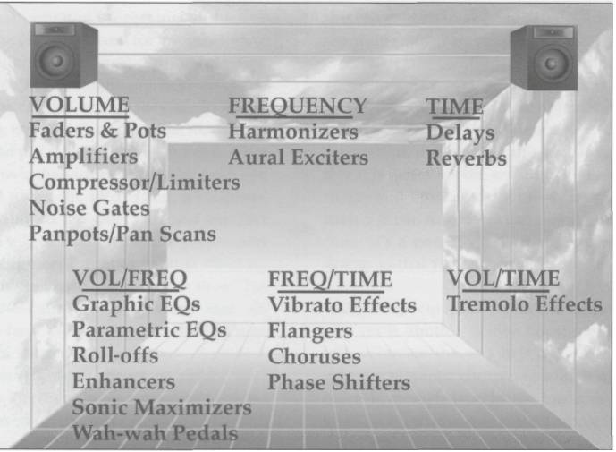
Схема.1. Манипуляторы звуком.

Источники звука – это акустические и электрические инструменты, вокал и синтезаторы.

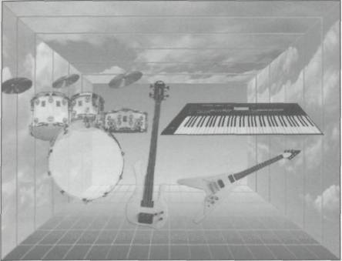
Рис. 51. Источники звука.

Звуковые маршрутизаторы перенаправляют звук из одного места в другое. Микшеры направляют сигнал в четыре места: на многодорожечные магнитофоны, мониторы, наушники (в акустическую комнату, где находится исполнитель), эффекты. Коммутационные панели – это всего лишь задняя часть любого оборудования в студии – микрофонных панелей, многодорожечных магнитофонов (входы – выходы), консолей (входы – выходы), эффектов, которые располагаются один над другим – так что мы можем использовать для коммутации короткие кабели.

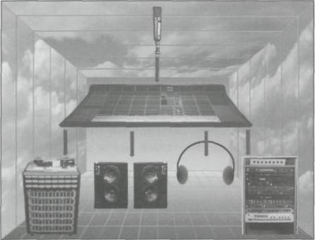
Рис. 52. Маршрутизаторы звука.

Хранилища звука сохраняют звук и проигрывают его. Магнитофоны хранят звук в аналоговом или цифровом виде. Секвенсоры хранят информацию в формате MIDI. Некоторые устройства позволяют редактировать звуковую информацию.

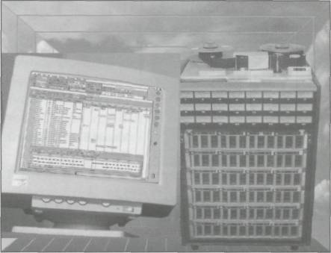
Рис. 53. Хранилища звука.

Звуковые преобразователи принимают звук в одной форме и преобразовывают его в другую. Микрофоны воспринимают механические колебания звуковых волн и преобразовывают их в электрические сигналы. Динамики, наоборот, принимают электрические сигналы и выдают звуковые волны.

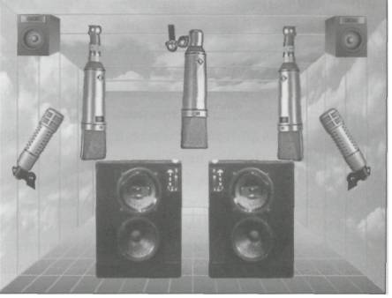
Рис. 54. Преобразователи звука.

Наибольшая часть данной главы посвящена манипуляторам звука, что также включает процессинг (от англ., process/процесс, обработка), как средство добавления дополнительных звуков (эффектов) к уже имеющимся.

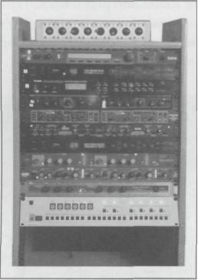
Рис.55. Стойка эффектов.

Секция А

Управление громкостью.

ФЭЙДЕРЫ
Фэйдеры управляют громкостью каждого звука в миксе, включая эффекты. Установка конкретного уровня громкости каждого звука базируется на его отношении к остальным трекам в миксе. Громкость отражает то, где помещается звук в миксе – спереди или сзади.
Как бы то ни было, место, в котором помещается звук в миксе, управляется не только фэйдером. Если бы фэйдеры были единственным инструментом, влияющим на громкость звуков, мы могли бы сводить даже без прослушивания. Но есть еще кое-что.
Когда мы выставляем соотношение громкостей в миксе, мы используем реальный уровень громкости, для того, чтобы установить относительный баланс – а не только напряжение сигнала, идущего через фэйдер. Реальный уровень громкости строится из двух основных частей – уровня фэйдера и формы звуковой волны, а также из кривой Fletcher/Munson (описание дается далее). Итак, уровень фэйдера влияет на громкость звука, с помощью него можно сделать звук громче или тише.

Уровень фэйдера.
Когда вы выдвигаете фэйдер на микшере, вы увеличиваете напряжение сигнала, идущего на усилитель, который отдает больше мощности на динамики, которые, в свою очередь, увеличивают уровень звукового давления (УЗД), непосредственно ощущаемого вашими ушами. Таким образом, когда вы выдвигаете вперед фэйдер, звук становится громче. Так что, если вы хотите просто, чтобы какой-то звук в миксе звучал громче, просто выдвиньте фэйдер.
Для измерения амплитуды сигнала в данной схеме используются децибелы (dB). В действительности, существует довольно специфичное соотношение между напряжением, мощностью и звуковым давлением. Децибелы – основная величина, которая позволяет оценивать реальную громкость звука. Кроме того, существует еще один важный фактор: форма звуковой волны.

Форма волны (или гармоническая структура)
Форма волны, или ее гармоническая структура, оказывает большое влияние на то, какую громкость звука мы слышим. Например, бензопила будет звучать громче флейты, несмотря на то, что вольтметры, измеряющие уровень сигнала, будут показывать одинаковые значения. Так происходит из-за того, что звук бензопилы содержит так называемые нечетные (или существенные) гармоники. Эти гармоники таким образом влияют на нас, что кажутся нам громче. Так же можно объяснить, почему перегруженная гитара звучит громче, чем гитара на чистом звуке., несмотря на то, что их уровень в миксе выставлен одинаково. Еще один фактор (вспомогательный), который влияет на громкость звучания – это кривая Флетчера/Мансона (Fletcher/Munson).

Кривая Флетчера/Мансона
Основная проблема человеческого слуха в том, что он по-разному чувствителен к разным частотам, особенно к низким. (Флетчер и Мансон изучали, насколько врут нам наши уши). Такова причина появления кнопок «подъем низов» на аудиоаппаратуре. Большинству людей нравится дополнительный подъем низов и верхов, так что они оставляют эти кнопки постоянно нажатыми. Основной вывод, который нужно сделать из всего этого – внимательно проверять уровни громкости всех треков в миксе, особенно при сведении на малой громкости, когда вы не слышите верха и низа как следует. Так что, когда вы уменьшаете общую громкость – первые пропадают низа и верха.
Реальная громкость, таким образом – это комбинация «децибельной» громкости, формы волны и кривой Флетчера/Мансона. Но расслабьтесь. У большинства людей нет проблем в различении того, какой звук громче, а какой - тише. Наш мозг молниеносно вычисляет все параметры, и мы слышим реальную громкость. Все, что мы должны сделать – прислушаться к реальной громкости каждого звука в миксе, и правильно выставить их соотношение. Не смотрите на фэйдеры – слушайте звук. Как уже обсуждалось, реальная громкость помещает звук от переднего плана к заднему.

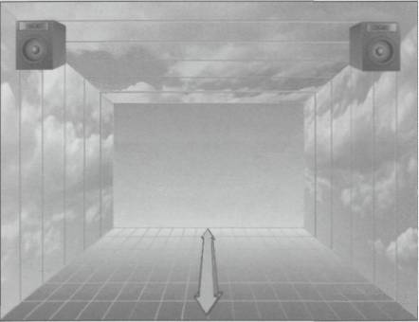
Рис. 56. Громкость – от переднего плана к заднему.

КОМПРЕССОРЫ / ЛИМИТЕРЫ
Компрессоры и лимитеры изначально появились в студиях для борьбы с пиками сигналов, для того, чтобы уменьшить перегрузку и искажения. Компрессия и лимитирование – функции от громкости, их главное предназначение – уменьшать громкость. Они уменьшают громкость, когда она достигает слишком большого – определенного порогового уровня. Если громкость ниже порогового уровня – компрессоры и лимитеры не делают ничего (если они не сломаны или не слишком дешевы). Далее объясняется разница между компрессорами и лимитерами.

Функции компрессоров/лимитеров
У компрессоров/лимитеров есть две основные и три дополнительные функции. Первая – получить лучшее соотношение сигнал/шум, которое означает наличие меньших шумов (ленты). Вторая – стабилизировать звуковой образ между динамиками, что означает наличие большего «присутствия» (presence).

Лучшее соотношение сигнал/шум: меньше шумов.
Записывая особенно динамичные звуки, т.е., имеющие большую разность в громкости, часто необходимо ее (громкость) уменьшать, чтобы громкий звук не перегружал и не вносил искажений. Искажения объявлены вне закона. Есть искажения – в тюрьму. Но когда вы снижаете громкость, тихие звуки едва шевелят индикаторы на записывающем магнитофоне. А когда индикаторы еле движутся, вы слышите шум (ленты магнитофона). Такая ситуация известна также, как плохое соотношение сигнал/шум, когда звук звучит подобно океану: «ш-ш-ш-ш-ш».
Используя компрессор для понижения уровня слишком высокого сигнала, вы также можете повысить его общий уровень выше уровня шумов ленты.

Стабилизация звукового образа: больше «присутствия» (presence).
После нескольких лет борьбы с шумами с помощью компрессоров, люди обнаружили также, что звук, при обработке его компрессором, становится также более приближенным, «присутствующим». Понижая уровень пиков сигнала, компрессор/лимитер также стабилизирует звуковой образ между динамиками. Звуки действительно прыгают вверх-вниз по громкости, как это показывает нам индикатор. Когда таким образом колеблются несколько звуков, их скачки становятся особенно хаотичными. Компрессор/лимитер стабилизирует, или смягчает скачки громкости звука. Компрессированный звук не меняется сильно по громкости, позволяя нам лучше сфокусироваться на нем. Таким образом, звук кажется чище и более «присутствующим» в миксе.
Обычно, чем насыщеннее микс (больше разных инструментов, больше извлекаемых звуков), тем больше звуков в нем компрессируется. Это делается из-за того, что, чем больше одновременных звуков, тем больше хаоса. Стабилизируя отдельные звуки, мы, тем самым, делаем микс чище.
Как только звук стабилизирован (по громкости), вы можете увеличить общую громкость, приблизив тем самым звук к себе. Так обычно и делают на коммерческом радио и телевидении, заставляя что-нибудь звучать громче и захватывая ваше внимание. В этом причина надоедливости коммерческого радио и телевидения, но здорово, когда речь идет о соло-гитаре или другом инструменте, который должен звучать в миксе максимально «приближенно».
Все это также срабатывает, когда нужно поместить звук на задний план. Проблема в том, что, когда мы понижаем громкость звука, он может легко затеряться (замаскирован) другими звуками микса, особенно, если громкость звука сильно меняется. Таким образом, в этом случае звук обычно подвергается серьезной стабилизации компрессором. После этого громкость звука можно смело понижать, не боясь его потерять.

ЗАМЕТЬТЕ: Лучшее соотношение сигнал/шум достигается компрессированием сигнала во время записи на мультитрековый магнитофон. Как бы то ни было, многие инженеры также компрессируют законченный микс, для достижения еще большей стабилизации.

Сильная или мягкая атака.
Кроме уменьшения шумов и увеличения «присутствия» компрессор также делает атаку звука острее. Так как вы понижаете уровень громкой части сигнала, звук достигает своего максимума гораздо быстрее.
Звуки с короткой и острой атакой гораздо более плотные, энергичные, отчетливые, под них особенно хорошо танцевать. С другой стороны, высококачественный, быстрый компрессор может помочь сгладить острые «пики» атаки звука, делая его мягче. Хороший компрессор может сгладить острое звучание гитары.

Больше продолжительности (от англ., sustain, сустэйн)
Компрессор/лимитер также используется для увеличения продолжительности сжатия сигнала. Особенно гитарного. Точно так же, как он обычно используется для уменьшения острых пиков сигнала и увеличения его выше уровня шума, он может быть использован для уменьшения уровня громких частей гитарных партий, так что громкость гитары можно увеличить относительно остального микса. Сустэйн особенно полезен во время получения обратной связи (фидбэк), когда гитару держат непосредственно перед динамиком усилителя.
Компрессоры иногда используются точно таким же образом для увеличения сустэйна прерывистых звуков (цимбалы). Звуки кажутся звучащими дольше обычного. Как бы то ни было, компрессирование томов и цимбал понижает общий уровень их громкости. Тем не менее, в зависимости от ваших музыкальных вкусов или проекта, над которым вы работаете, вы можете попробовать так сделать.

Уменьшение резонанса.
Последняя функция компрессора/лимитера состоит в том, что он уменьшает резонансы в звуке. Резонансы возникают в двух местах инструментов: в пустотных телах и в материалах. Когда пустотное тело (такое, как корпус акустической гитары) имеет две параллельные стенки, это резко увеличивает громкость звучания некоторых (резонансных) частот. Материалы (такие, как гриф бас гитары) также резонируют подобным образом на некоторых частотах.

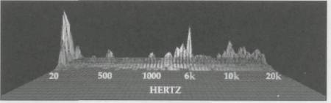
Рис. 57. Кривая, показывающая резонансные частоты.

Исходя из сказанного, некоторые ноты на инструментах будут извлекаться громче, чем остальные. И применение компрессора/лимитера позволяет уменьшать громкость этих резонансов.

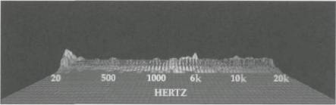
Рис. 58. Уменьшение резонанса.

В этом причина того, почему компрессоры часто используются совместно с резонирующими инструментами, такими, как бас-гитара, акустическая гитара и вокал.

Компрессор/лимитер: настройка.

Большинство компрессоров/лимитеров имеют две основные ручки управления, более известные как порог (threshold) и соотношение (ratio). На некоторых приборах порог также именуется как «trigger gain», «input» или «compression».

Установка соотношения.
Вращая ручку соотношения (ratio) мы показываем, насколько (в процентах) будет уменьшен уровень сигнала, когда он достигнет порогового уровня. Например, если звук достигает уровня 10dB выше порогового, и соотношение выставлено как 2:1, это означает, что он будет уменьшен на 5dB. Если звук на 30dB выше выставленного уровня, то он будет уменьшен до 15dB. Обычно соотношение можно менять в пределах от 2:1 до «бесконечность»:1.
Схемы особенно эффективны для объяснения функционирования ручек «порог» и «соотношение» компрессора. Так как громкость показывается как функция, помещающая звук вперед-назад, сфера на диаграмме также будет перемещаться вперед-назад, согласно колебаниям стрелки индикатора громкости. Сфера будет перемещаться вперед и упираться в порог.

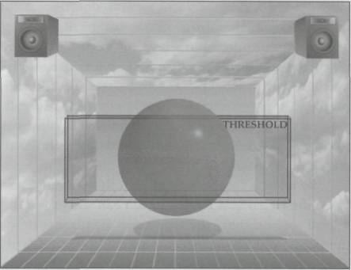
Рис. 59. Звук, врезающийся в порог компрессора/лимитера

Разница между компрессором и лимитером в том, что лимитер окончательно отсекает уровень сигнала, выше порогового. Проблема в том, что отсеченный таким образом звук звучит ненатурально. Он звучит «расплющено». Компрессор позволяет сигналу немного подниматься над пороговым уровнем. Если мы установим соотношение 2:1, то это будет выглядеть так:

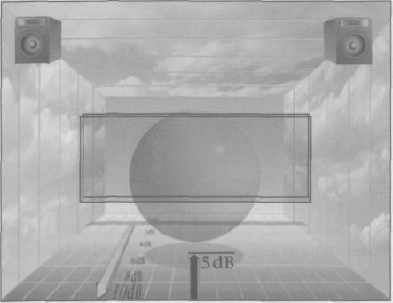
Рис. 60. Соотношение 2:1 на компрессоре/лимитере

Можно начать с соотношения 4:1, это довольно серьезно понизит громкость пиков, но звук не будет «расплющенным». Вы можете устанавливать соотношение как угодно, но большинство людей не слыша четкую разницу между ними, так что, пока вы не научитесь, можно начать с 4:1.

Установка порога.
Чем ниже установлен порог на компрессоре/лимитере, тем больше снижается громкость звука. Все больше огоньков на индикаторе «gain reduction» компрессора будет загораться, показывая снижение уровня громкости в каждый момент. Когда устанавливаете порог, не смотрите на ручку, лучше смотрите на индикатор «gain reduction», поскольку порог непосредственно влияет на понижение уровня сигнала. Поворачивайте ручку регулировки порога до тех пор, пока не получите максимум уменьшения сигнала громкости в 6 dB. Когда вы крутите ручку регулировки порога в этом направлении, вы уменьшаете громкость и «сплющиваете», прижимаете звук.
Тем не менее, для некоторых инструментов, таких как солирующая гитара, перкуссия и особенно динамичного кричащего вокала обычно устанавливают порог в 10 dB. Бэк вокал обычно тоже компрессируют на 10 dB максимум.
Итак, как только вы научитесь различать нюансы в различных установках компрессора, вы можете устанавливать порог и соотношение так, как хотите, добиваясь определенного звучания музыки. А пока устанавливайте соотношение 4:1 и порог в 6dB.

Насколько сильно компрессировать?
Существуют два основных фактора (и несколько побочных), которые определяют, насколько сильно нужно компрессировать. Первая – чем больше инструментов и нот у вас в миксе, тем больше нужно компрессировать каждый, иначе микс станет хаотичным и слишком плотным. Второй определяющий фактор – музыкальный стиль. Некоторые стили, например поп – обычно компрессируются больше.
Вы также можете использовать компрессор/лимитер на некоторых звуках как спецэффект. Сильная компрессия и лимитирование сильно приближают звук – почти что помещая его вам в уши.

НОЙСГЕЙТЫ (от англ., noise gate, noise – шум, gate – ворота, дверь; шумоподавитель)
Действуя подобно компрессору/лимитеру, нойсгейт уменьшает громкость сигнала (поэтому компрессор/лимитер и нойсгейт часто помещаются в одно устройство). Разница между ними в том, что компрессор уменьшает громкость сигнала выше определенного уровня, а нойсгейт выключает сигнал, когда он падает ниже определенного уровня.

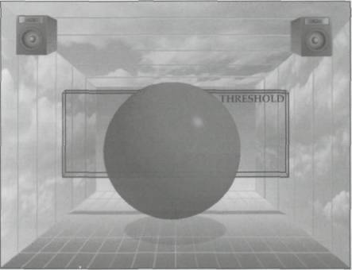
Рис. 61. Выключаемый нойсгейтом звук ниже определенного уровня.

Нойсгейты имеют три основные функции: избавление от шума, избавление от утечек сигнала и уменьшение продолжительности звука.

Искоренение шума.
Первая функция нойсгейта – избавление от шума, свиста, и прочих надоедающих вещей, имеющих малую громкость. Надо заметить, что нойсгейт избавляет от посторонних шумов, только пока сигнал не звучит. Нойсгейт не избавляет от шумов во время звучания основного сигнала, но обычно вы не слышите негромкого шума, когда звучит основной сигнал. Например, одна из функций нойсгейта – борьба с шумом усилителя, когда электрогитара не играет. Предположим, вы выставили громкость усилителя на «11» с большим уровнем перегрузки (distortion). Когда гитара не играет, усилитель будет выдавать сильно шумящий звук (когда гитара играет, шума вы не слышите, потому что гитара достаточно громка). Отрегулируйте нойсгейт, попросив гитариста взять ноту, пока она не начнет затухать. Так вы избавитесь от постороннего шума. Порог нойсгейта должен быть установлен достаточно низко, чтобы позволять нотам затухать и, в то же время, чтобы отсекать посторонние шумы. Так посторонние шумы исчезнут, даже когда гитарист не играет.

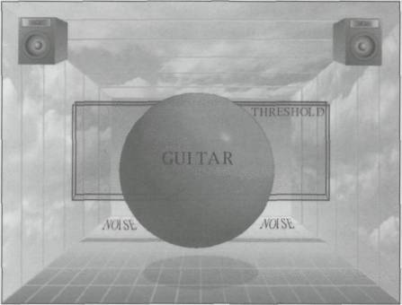
Рис. 62. Нойсгейт на гитарном звуке.

При этом важно ничего не потерять в гитарном звуке. Это означает, что когда музыкант играет тихую ноту, нойсгейт просто отсечет ее часть. Нойсгейт также используется для избавления от шумов ленты, шумов дешевых приборов, собак и детей (шутка).

Искоренение утечки.
Кроме этого, обычно нойсгейт используется для избавления «утечки» звучания других инструментов в комнате. Когда микрофон придвинут к инструменту, его звучание будет самым громким. Таким образом, можно легко установить порог нойсгейта так, чтобы звуки других инструментов не проникали через этот микрофон.

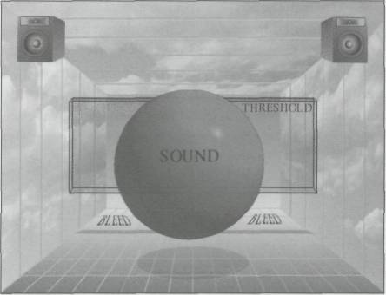
Рис. 63. Нойсгейт. Установка порога между звуком и «утечкой».

Очевидное преимущество такой изоляции звука состоит в увеличении индивидуального контроля над громкостью, эквализацией, панорамированием, эффектами. Как только звук изолирован с помощью нойсгейта, все изменения и манипуляции, которые вы совершаете с этим треком, будут касаться только его. Гейт особенно эффективен на барабанной установке для изоляции каждого барабана. Это особенно важно для дробного барабана, когда у вас много ревера. Без нойсгейта вы также наложите реверб на хай-хэт. Другое преимущество изоляции в том, что она помогает бороться с противофазой. (мы обсудим это позже).
Что особенно важно, устраняя утечку, вы начинаете слышать звук только из одного источника (микрофона). Получается такой эффект, как если бы инструмент располагался в определенной конкретной точке между динамиками вместо стереоспреда (от англ., - stereo spread; переполнение стерео базы, вызывая, тем самым, эффект противофазы). Представьте себе, что вы снимаете одним микрофоном звук хай-хэта установки, а другим – звук рабочего барабана. Помимо самого хай-хэта, первый микрофон будет также снимать звук рабочего (дробного) барабана, а во второй будет проникать утечка звука хай-хэта. Если после этого хай-хэт панорамируется в одну сторону, а звук рабочего барабана (с утечкой звука хай-хэта) остается в центре, мы получим стереоспрэд хай-хэта между динамиками, вместо ясной и четкой фокусировки. При использовании нойсгейта для устранения утечки звука хай-хэта, возможно получение ясное и чистое звучание в любом месте панорамы микса.
Бывают ситуации, когда необходимо использование эффекта стерео. При этом вы не ставите второй микрофон на другой инструмент, вы ставите два микрофона на запись одного и того же инструмента. В этом случае редко бывает, что индивидуальный звук каждого барабана расширяется до стерео. Отрывистые звуки слишком громоздкие для записи или микширования в стерео.

Укорачивание продолжительности звучания.
Вы можете также использовать нойсгейт для укорачивания звучания. Нойсгейт отсекает и атаку и релиз звука из-за того, что это обычно самые тихие части звука. Все это приводит к необычному эффекту.

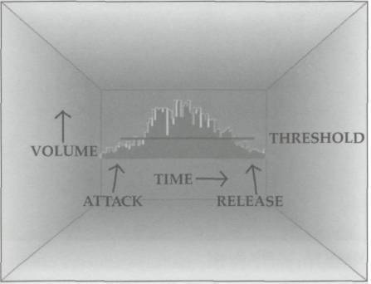
Рис. 64. Нойсгейт, отсекающий атаку и релиз звука.

Нойсгейт также иногда накладывается на реверб, в результате получается хорошо известный эффект «гейтед реверб» (от англ., - gated reverb; отсеченная реверберация).

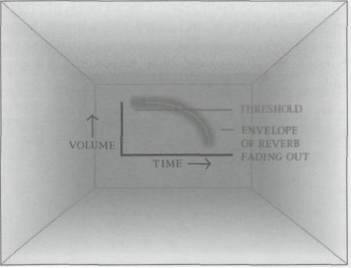
Рис. 65. Огибающая (изменение громкости по времени) гейтед реверба.

Визуально громкость показывается от переднего плана к дальнему, и, когда громкость становится меньше, чем установленный порог, звук исчезает. Если низкоуровневый звук представляет собой шум, утечку, атаку или релиз – он будет отсечен.

Секция В

Эквалайзеры

EQ (эквализация) представляет из себя изменение в громкости звучания определенных частот, подобно тому, как работают ручки «высокие» и «низкие» в стерео проигрывателях. Это самый труднопонимаемый аспект в звукозаписи и микшировании, так как существует довольно большой диапазон слышимых частот – от 20 Гц до 200000 Гц. Реальная трудность состоит в том, что увеличение или уменьшение громкости любой из частот зависит от самой структуры звука: а все они различны. Еще большую сложность приносит тот факт, что разные звуки эквализируются по-разному, в зависимости от стиля музыки, песни и даже от людей, с которыми вы работаете.
Во-первых, вы должны выучить названия определенных частотных диапазонов. Во-вторых, вы должны изучить, как увеличение или уменьшение громкости определенных частот влияет на характер звучания разных инструментов.

Типы эквалайзеров
Существует три основных типа эквалайзеров, используемых в студии: графический, параметрический и отсекающий (фильтры высоких и низких частот).

Графический.
Громкость каждой частоты может быть увеличена или уменьшена слайдером (от англ., - slide; скольжение, скользящая ручка) графического эквалайзера. Различные виды эквалайзеров содержат от пяти до 31-ой регулируемой полосы частот. Пяти-полосные эквалайзеры обычно используются в автомобильных проигрывателях (мой имеет 7 полос, по крайней мере, в последний раз, когда я проверял). 31-полосные используются обычно в студиях и в системах усиления живого звука.

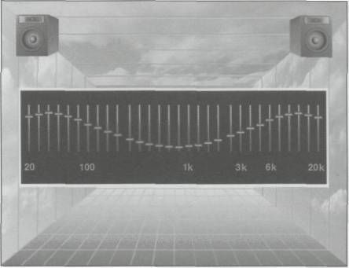
Рис 66. 31-полосный графический эквалайзер.

Основное преимущество графического эквалайзера состоит в том, что вы можете управлять одновременно несколькими частотами. Другое преимущество – в том, что визуально хорошо видно, какие частоты усиливаются. (Иногда вы можете даже определить, какой тип музыки кто-нибудь слушает, по положению ручек эквалайзера). Итак, так как частоты на панели расположены слева направо, легко можно найти и управлять определенной частотой.
Многие люди не имеют представления, что, когда вы увеличиваете громкость определенной частоты, в действительности вы увеличиваете громкость звучания определенного диапазона частот, установленного изготовителем. Например, если вы поднимаете 1000 Гц, в действительности вы можете поднять диапазон от 300 до 5000 Гц.

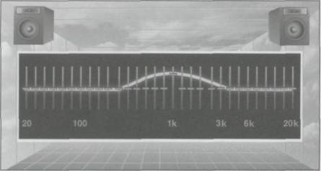
Рис. 67. Широкая полоса частот на графическом эквалайзере.

Этот диапазон частот называется «полосой» и устанавливается производителем оборудования. Вы не можете управлять шириной полосы на графическом эквалайзере. Обычно, чем больше полос (ручек управления) на эквалайзере, тем тоньше ширина полосы частот. Таким образом, 31-полосный графический эквалайзер имеет более тонкую полосу для каждого слайдера, чем 5-полосный. Если вы поднимете 1000 Гц на 5-полосном эквалайзере, вы, возможно, поднимите диапазон от 100 до 10000 Гц. Визуально частоты изображаются сверху вниз.

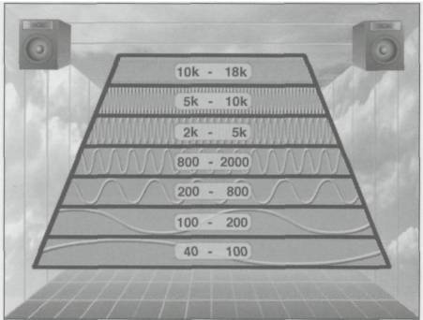
Рис. 68. Виртуальный графический эквалайзер микшера.

Громкость определенной частоты изображена светлой полосой. Например, если вы поднимаете громкость высоких в районе 1000 Гц., это изображается вот так:

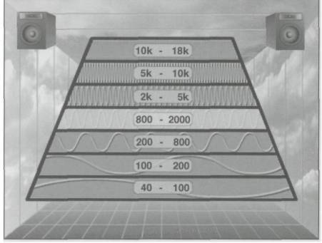
Рис. 69. Подъем на 1000 Гц.

Параметрический.
Инженеры управляют частотными диапазонами, увеличивая или уменьшая их громкость. На параметрическом эквалайзере вы получаете возможность контролировать ширину полосы частот. Соответствующая ручка обычно обозначается «Q», т.к. слово «ширина полосы» просто не помещается. Узкая полоса частот обычно называется «пик», а широкая «горб». Иногда чтобы определить размерность ширины полосы используют размер октавы: например, от 0.3 до 3-октавного.

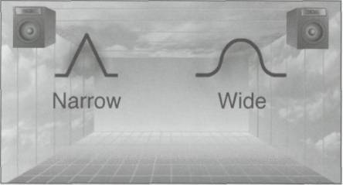
Рис. 70. Узкая и широкая полоса частот параметрического эквалайзера.

На схемах полосы частот показаны широкими и узкими цветными полосами.

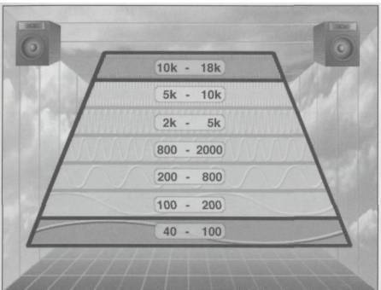
Рис. 71. Увеличенная громкость широкой полосы частот.

На графическом эквалайзере вы выбираете конкретную частоту, двигая соответствующий слайдер. На параметрическом - выбор частоты достигается поворотом соответствующей ручки. Для выбора нескольких частот используются несколько ручек.

Параграфический
Многие консоли имеют ручки выбора частот, но не имеют регуляторов ширины полосы. Этот тип эквалайзера называют также полу-параметрическим, квази-параметрическим, параграфическим. Будьте внимательны - на сегодняшний день многие производители и продавцы используют термин «параметрический» по отношению к устройствам, не имеющим регулятора ширины полосы.

Отсекающий.
Отсекающий эквалайзер отсекает высокие или низкие частоты. Обычно они находятся в консолях, как отсекающие фильтры. Большие консоли часто имеют еще и регуляторы полосы отсечения, а маленькие – обычно просто кнопку. Отсекающий фильтр низких частот отсекает низкие частоты и не трогает высокие.

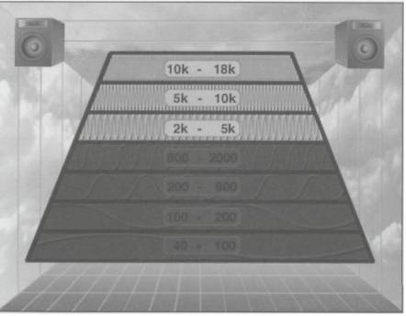
Рис. 72. Отсекающий фильтр низких частот.

Отсекающий фильтр низких частот особенно полезен для нейтрализации низкочастотных шумов, таких как шумы поезда, самолета, грузовиков, кондиционеров, утечки от бас-гитары и барабанов, звука шагов.

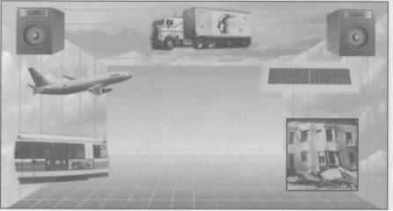
Рис. 73. Источники шума.

Отсекающие фильтры низких частот часто встраивают в микрофоны и маленькие микшерские консоли, они просто устраняют низкие частоты при нажатии выключателя.

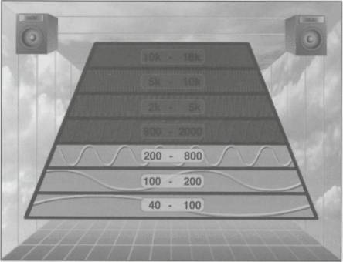
Рис. 74. Отсекающий фильтр высоких частот.

Отсекающий фильтр высоких частот устраняет высокую составляющую и особенно полезен для борьбы с шумами, например, бас-гитары.

ЧАСТОТЫ (НОТЫ)

ЗАМЕТЬТЕ: Разница между нотами и частотами состоит в том, что частоты обозначаются цифрами, а ноты – буквами.

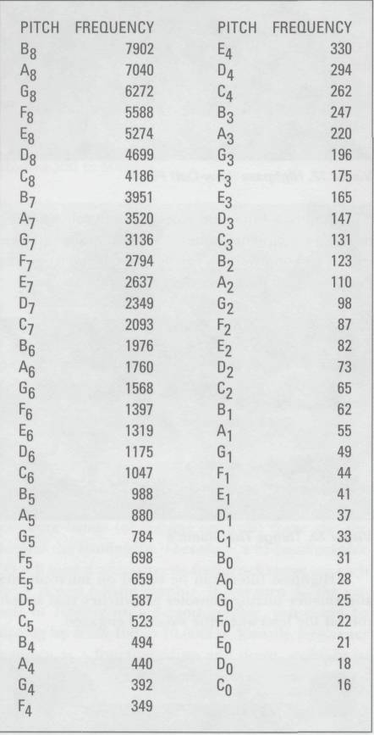
Таблица 2. Соответствие нот и частот.

Частотные диапазоны.
Первый шаг в знакомстве с эквалайзером состоит в том, чтобы узнавать каждую частоту по ее наименованию. Это легче, чем вы думаете, поскольку нам уже известны все частоты интуитивно. Наше тело воспринимает их с момента нашего рождения (и даже раньше). Наша нервная система создана, чтобы воспринимать звук. Все мы – профессиональные слушатели с многолетним опытом в различении различных частот. Когда вы выучите названия частот, вы затем узнаете, что дает для каждого инструмента увеличение или уменьшение определенных частот. Для облегчения запоминания все частоты в спектре могут быть разбиты на 6 диапазонов. Для разделения на эти диапазоны нет общих правил – в разных книгах указываются разные границы, так что я просто разделил их так, как это принято в большинстве книг по предмету.

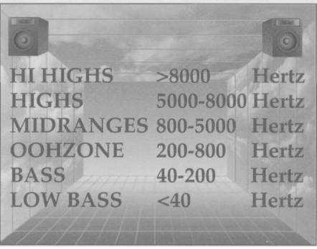
Таблица 3. 6 частотных диапазонов.

Нижний низ: ниже 40 Гц.
В этом диапазоне можно обнаружить звуки бас-гитар, бас-барабанов и искусственных басов (рэп). Хотя для большинства людей трудноразличимы ноты этого диапазона, они часто используются в кинофильмах для озвучивания сотрясений и взрывов.
Обычный виниловый диск содержит около 23 минут записи на каждой стороне, это около 5 песен. Такие диски не могли содержать большое количество частот ниже 40 Гц из-за того, что канавки для таких частот должны были бы быть гораздо шире, чем для высоких частот. Поэтому приходилось отсекать низкие частоты, для того, чтобы уместить все 23 минуты. С появлением CD проблема решилась сама собой.

Низ: от 40 до 200 Гц.
Это приблизительный диапазон, управляемый ручкой «бас» на проигрывателях.

Нижняя середина (Oohzone): от 200 до 800 Гц.
Если звук в этом диапазоне звучит слишком громко, то он становится особенно грязным и нечетким, и приводит к быстрому утомлению при прослушивании. Вы можете услышать что-то типа: «Просто смикшируй эту вещь, я уже устал ее слушать».

Средние: от 800 до 5000 Гц.
Мы особенно чувствительны к этим частотам. Прибавление громкости на 1 dB в этом диапазоне эквивалентен прибавлению 3 dB в любом другом. Вы видите, вот где мы живем все наше основное время, где центрирована наша речь. В действительности, телефонный разговор центрирован около 3000 Гц, так как мы все еще можем различать чью-нибудь речь в этом диапазоне. Нужно быть особенно осторожным, прибавляя или убавляя громкость в этом диапазоне. Нужно быть осторожным вдвойне, если речь идет о вокале, так как мы особенно чувствительны к тому, как вокал должен звучать.
Еще одна замечательная частота в этом диапазоне – 1000 Гц – это тестовая частота ТВ-станций, когда они не работают. Частота циркулярной пилы – 4000 Гц – и она самая невыносимая. Она также возникает, когда скребут ногтями по стеклу.

Высокие: от 5000 до 8000 Гц.
Частоты этого диапазона регулируются ручкой «высокие» на проигрывателях, а во время мастеринга поднимаются, когда нужно придать записи яркости и «присутствия» (presence).

Верхние высокие: выше 8000 Гц.
Звуки с высокими гармониками (цимбалы). Поднимая немного эти частоты на некоторых инструментах можно получить эффект качественной записи, но стоит переборщить, как запись станет звучать назойливо. Наибольшая частота, которую испускают старые телевизоры – 17500 Гц.

Комплексность частот:
Гармоническая структура звука.
Специалисты не могут прийти к единому мнению, как различные частоты влияют на нашу психику, и этот факт можно понять, зная индивидуальную природу восприятия звуков. Психологи и философы написали много книг о том, как звуки влияют на наш разум и тело и какими способами люди воспринимают различные частоты. Разные частоты действуют по-разному: физиологически, психологически и духовно. А комбинация частот оказывает еще большее влияние, чем одна какая-то частота.
Почти что каждый звук состоит из комбинации разных частот, или нот. Когда какой-то инструмент воспроизводит определенную ноту, на самом деле вы слышите множество разных «других» нот, спрятанных в этом звуке. Эти «другие» ноты называются гармоники или обертона. Звуки представляют собой комбинацию различных гармоник.

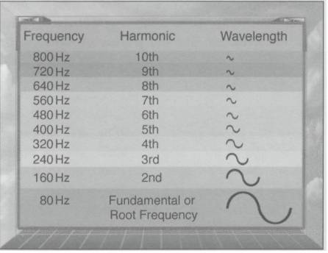
Рис. 75. Тона в гармонической структуре ноты «А».

Например, взглянем на гармоническую структуру ноты «А» акустической гитары. Посмотрите, сколько нот вы в действительности играете, в то время как люди думают, что вы играете только одну ноту.

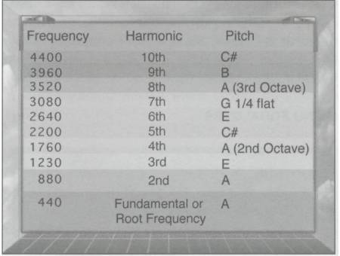
Рис. 76. Гармоническая структура ноты «А» акустической гитары.

Количество различных гармоник, присутствующих в разных звуках, определяют различия в их тембре. Термин «тембр» относится к различным звукам, например гитара, пианино, вокал, аккордеон, а также к различным звукам разных инструментов одного и того же вида. Например, гитар Martine и Gibson.
Есть две интересные вещи, касающиеся гармоник. Во-первых, каждая гармоника представляет собой чистый тон. Чистый звук дает камертон или генератор тона. Он совсем не имеет гармоник. Самая удивительная вещь, что почти все звуки состоят из комбинаций этих чистых тонов. Это означает, что даже кричащий звук электрогитары состоит из них.
Итак, как мы можем получить режущий звук из комбинации тонов? Определенная комбинация тонов даст диссонирующий аккорд. Это нечетные гармоники. Если вы сыграете набор нот не в тональности, вы получите режущий, надоедливый звук, как это делают Axel Rose или Tiny Tim (мир праху его). С другой стороны, определенные комбинации гармоник создают хорошо звучащие звуки. Это четные гармоники. Если частоты гармоник подобраны так, чтобы получился благозвучный аккорд, получится гладкий и ровный звук, как у Chris Isaak или большинство оперных певцов. Какие гармоники воспроизводит инструмент – зависит от его конструкции и звукоизвлечения.
Вторая интересная вещь, касающаяся гармоник, это то, что все их частоты представляют собой математические степени одной главной (фундаментальной) частоты. Главная частота определяет высоту звука, который мы слышим. Например, когда мы играем ноту «А» на гитаре, мы все равно слышим ноту «А», несмотря на то, что она состоит из комбинации множества частот.
Таким образом, когда мы повышаем или понижаем эквалайзером громкость основной частоты звука, мы вместе с ней понижаем и повышаем громкость звучания и всех дополнительных частот. А так как каждый звук имеет свою собственную гармоническую структуру, то это означает, что каждый инструмент эквализируется по-своему.

ИСПОЛЬЗОВАНИЕ ЭКВАЛАЙЗЕРОВ

Когда необходимо эквализировать
Есть пять случаев, когда вы можете использовать эквалайзер во время сессии звукозаписи. В первом случае каждый звук эквализируется индивидуально во время записи на мультитрековый магнитофон. Второй раз, во время предварительного прослушивания и записи наложений, вы можете проверить эквализацию каждого звука относительно остальных. В третий – перед результирующим микшированием, каждый звук, опять-таки, может быть эквализован индивидуально. Особенно важно, чтобы все завершающие штрихи были сделаны во время прослушивания микса как единого целого. И, наконец, иногда небольшая эквализация вносится во время процесса мастеринга. Это эквализация всего микса в целом, и, если работа до мастеринга проделана хорошо, в ней нет необходимости.

Эквализация каждого трека во время записи на мультитрековый магнитофон.
Первый шаг процесса звукозаписи – эквализировать каждый трек индивидуально. Большинство инженеров начинают с барабанов. В прежние времена возникла целая школа знаний о том, как не следует применять эквалайзер на этом этапе, возникшая благодаря печальному опыту инженеров по звуку, из-за того, что очень трудно вернуть испорченный звук в нормальное состояние и получить в результате хороший микс. Таким образом, важно корректно эквализовать каждый звук во время записи на мультитрек. В наши дни также стараются эквализовать звук во время записи, чтобы получить уже на первом этапе качество CD, и в этом есть ряд важных преимуществ.
Во-первых, лучше поднять высокие до попадания звука на ленту, иначе впоследствии вы, пытаясь поднять высокие частоты, также будете вынуждены увеличить шумы ленты магнитофона.
Во-вторых, гораздо лучше сразу же достигнуть нормального звучания и сосредоточиться в следующих стадиях на других моментах работы со звуком.
В наши дни большинство групп, особенно те из них, кто записывается на основных лейблах, привыкли, что уже на первой стадии можно получить звучание качества CD. Так что, если вы достигнете сразу же такого качества записи, во время наложений все будут им просто восхищаться. Великолепный микс инициирует креативность. Если звук не такой хороший, как хотелось бы, вы можете слышать что-то вроде: «Ну ничего, ребята, я исправлю это при сведении». Особенно важно сразу же получить великолепную запись, потому что последующие наложения могут длиться месяцы.
Профессиональный инженер предварительно вычисляет, каким должен быть каждый звук в отдельности, чтобы впоследствии занять правильное место в миксе. Для этого вы должны визуально представить себе финальный микс и затем представить, какое место в нем занимает каждый из звуков. Но, если вы не слышали группу раньше, вы не можете себе представить, как может звучать финальный микс. Большинство инженеров эквализируют звуки так, что они звучат «хорошо» (натурально или «необычно»). Но проблема в том, что понятие «хорошо» разное для разных видов музыки, песни и людей. Как бы то ни было, обычно стараются сделать так, чтобы звук не был слишком мутным, надоедливым или скучным.

Эквализация микса на этапе записи на мультитрековый магнитофон.
Следующий этап, когда необходимо проверить эквализацию каждого звука – это предварительное прослушивание. Вы можете сделать звуки более или менее подобными. Вы можете сделать звучание солирующих инструментов более выделенным, чтобы они могли захватить внимание. Вы можете добавить больше баса определенным инструментам, чтобы прибавить танцевальности или возбудить слушателя.
Чтобы сделать процесс яснее, следуйте такой процедуре: Во-первых, проверьте высокие частоты и определите относительную яркость каждого инструмента в миксе. Возможно, вы захотите, чтобы у всех звуков была одинаковая яркость, а возможно – нет.

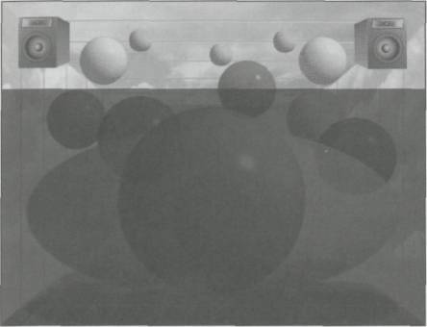
Рис. 77. Песня с выделенными высокими частотами.

Во-вторых, проверьте громкость диапазона средних всех инструментов относительно друг друга. Будьте уверены, что все инструменты имеют действительно то количество средних, какое вы хотите. Звуки могут иметь примерно одинаковое количество средних, но иногда вы захотите выделить некоторые из них.

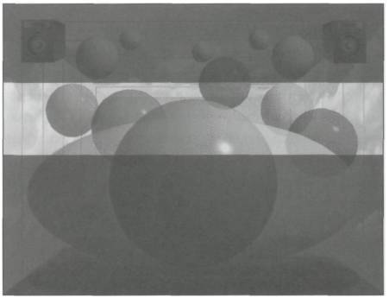
Рис. 78. Песня с выделенными средними частотами.

В-третьих, просмотрите относительную громкость низких частот всех звуков. Например, проверьте количество низких в бочке относительно количества низких бас-гитары. Прослушайте и будьте уверены, что их количество – именно то. Проверка частотного диапазона – одна из самых часто пропускаемых вещей во время микширования.

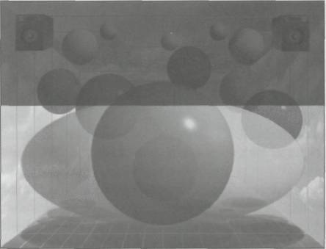
Рис. 79. Песня с выделенными низкими частотами.

Совершенно необходимо, чтобы вы проверяли относительную эквализацию каждого инструмента в каждом частотном диапазоне. Количество времени, которое вы будете затрачивать на такую проверку, зависит от самой группы. Некоторые группы хотят записаться за несколько часов и имеют мало терпения (или денег). Другие тратят недели в поисках правильного звука и эквализации до того, как начнут записываться на мультитрек. Хорошая идея в этом случае – собрать группу за день до сессии, вручить им наушники, показать, как управлять эквалайзером и пойти домой. На следующий день все будет готово, и все будут свежими и отдохнувшими.
Также хорошо бы поговорить с группой предварительно и объяснить им, для чего вы собираетесь тратить кучу времени на работу со звуком. В этом случае они не будут выглядеть усталыми и разочарованными, ожидая начала записи, ведь они тоже хотят звучать так хорошо, насколько это возможно.

Эквализация каждого отдельного трека во время результирующего микширования.
Когда вы готовитесь делать результирующий микс, необходимо эквализировать каждый трек индивидуально. Если вы хорошо сделали свою работу во время сессии записи, то, возможно, вам придется делать совсем немного или совсем ничего. «Если это работает, не трогай это». Как бы то ни было, часто необходимо снова применять эквалайзер, потому что вы теперь знаете, к чему стремится группа и у вас открылись новые перспективы – свежие уши. К тому же, теперь у вас есть важное преимущество, которого у вас не было, когда вы начинали сессию – вы знаете, как звучит песня в целом. Теперь вы можете управлять эквалайзером, имея в виду финальный микс.
Люди часто удивляются, почему песня не звучит точно так же, когда делается финальный микс. Во-первых, если вы используете аналоговую ленту (как альтернативу цифровой записи), то вы теряете часть высоких при каждом проигрывании, а через несколько недель такой деятельности, вы можете и вовсе их лишиться.
Во-вторых, можно легко подумать, что что-то звучит правильно, только потому, что это звучит великолепно. Когда группа приходит впервые, вы слышите их звучание (а оно не слишком хорошее), затем вы используете эквалайзер и получаете, казалось бы, великолепный результат (по сравнению с первоначальным звучанием). Проблема только в том, что он не имеет ничего общего с реальным звуком конкретного CD, вам нужно еще больше эквализовать треки.
Особенно это касается дешевых моделей микшеров, которые не имеют достаточно полос эквалайзера, так что вы не можете выполнить всю необходимую эквализацию. Это тот самый случай, когда эквализация должна быть выполнена во время окончательного сведения в стерео (mixdown). Часто это еще бывает в случае, когда у вас нет полного параметрического эквалайзера.

Эквализация микса в целом во время результирующего микширования.
Вам необходимо еще раз проверить звучание всех треков относительно друг друга в каждом частотном диапазоне: высокие, средние, низкие. Если все в порядке, вы можете поработать над тонкой настройкой, но это уже из области магии. Например, вы можете немного прибавить на 12 000 Гц на высоко звучащих треках, сделав результирующий микс острее. Или можете сделать трек соло-гитары немного ярче или тусклее, привлекая к ней внимание.
На данном этапе вы можете вращать ручки эквалайзера непосредственно во время проигрывания композиции. Вы можете эквализировать инструменты по-разному в разных частях песни. Или, чтобы действительно поразить слушателя, можно изменить эквализацию только середины песни. Или эквализировать ее так, как будто она слышится из трубки телефона.

Эквализация микса в целом во время мастеринга.
Существует два основных типа эквализации, выполняемых во время мастеринга. Во-первых, могут быть сделаны небольшие поправки, если эквализация была сделана недостаточно верно, но если проблема серьезна, то песню надо свести заново. Довольно обычной является небольшая корректировка звучания высоких и низких частот в целом. Во-вторых, выполняется выравнивание частот так, чтобы высокие, средние и низкие частоты, звучали одинаково (подобно) от песни к песне. Опять-таки, если различие слишком большое, может потребоваться пересведение песен. Вот, пожалуй, и все, что можно сделать с эквалайзером во время мастеринга, когда инструменты уже не разделены по трекам.

ИСПОЛЬЗОВАНИЕ ЭКВАЛАЙЗЕРА: ИНСТРУКЦИИ «ШАГ ЗА ШАГОМ»
Когда вы в первый раз беретесь за эквалайзер микшера, хорошая идея – поиграть с ручками, чтобы получше узнать, как они работают. Потому что, когда вы начнете работать над проектом с другими людьми, вы должны быстро получать нужный звук. Следующая процедура поможет вам действовать более эффективно.

- Сброс на «0»
Сбросьте уровни громкости эквалайзера на «0». Обычно это означает установку ручек указателями вверх (не всегда против часовой стрелки). В такой позиции вы ни усиливаете, ни ослабляете ни одну частоту.

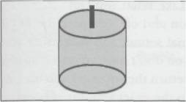
Рис. 80. Ручка эквалайзера, установленная на «0».

Даже если эквалайзер имеет выключатель («вкл/выкл.»), все равно его ручка громкости должна быть выставлена на «0», так чтобы включение эквалайзера не произвело никаких последствий и вы могли бы начать с нуля, а не с неизвестной установки. Во многих профессиональных студиях, если вы не нормализовали ручки после своей сессии, вы впоследствии получите нарекание от управляющего.

- Прослушивание
Самая распространенная ошибка неопытного инженера состоит в том, что он начинает крутить ручки эквалайзера, не послушав звучание. Не прикасайтесь к ручкам, если вы не знаете, что собираетесь сделать. Слушайте, пытайтесь найти в звуке что-либо неправильное, и, если все в порядке – не разрушайте его.
Существует много разных деталей, к которым необходимо прислушаться во время эквализации. Три основные вещи: не является ли звук мутным, нет ли раздражающих частот в среднем диапазоне и достаточно ли ярок звук. Если вы еще не сделали этого во время записи на мультитрек, вам стоит, по меньшей мере, озаботиться каждым из этих аспектов, которые покрывают 75% всего, что предстоит сделать во время эквализации.
а) Устранение мутности (100-800 Гц): проверьте каждый инструмент на мутность звучания. Барабаны-бочки почти всегда нуждаются в устранении мутности (если это не барабан в хип-хопе или рэпе). Другие потенциально мутные инструменты: тома, бас-гитара, пианино, акустическая гитара, губная гармоника. Мутность – обычно около 300 Гц. Если вы вырежете мутность слишком сильно, инструмент потеряет свой основной звук, т.к. мутность соотносится с телом большинства звуков. Вырезая мутные частоты, всегда проверяйте, не потеряли ли вы также свой низ: низкие низа. Вы можете компенсировать потерю, увеличивая в районе 40-60 Гц. Настраивая эквалайзер в зоне специфической частоты мутности, помогает сохранить основной низ звука.
б) Устранение назойливости (1000-5000 Гц): найдите и вырежьте все режущие ухо частоты в среднем диапазоне (1000-5000 Гц). Вокал, электрогитары, цимбалы (включая хай-хэт) часто нуждаются в таком вырезании частот. В зависимости от типа музыки (а также типа самого барабана) в этом вырезании нуждаются и дробные барабаны. Наилучший способ нахождения раздражающей частоты состоит в прослушивании на большой громкости. Никогда не усиливайте и не вырезайте частоты в среднем диапазоне слишком сильно, чтобы не выхолостить звук. Соответственно, вы должны компенсировать высокие (5000-8000 Гц). Изменяйте эквалайзер в зоне специфических раздражающих частот, чтобы не получить общую потерю яркости.
в) Усиление высоких (5000-8000 Гц): усиление высоких на инструменте, который звучит скучно, например, дробный барабан – часто зависит от музыкального стиля. В R&B, танцах, и большинстве типов рок-н-ролла необходима большая четкость, чем в других стилях. Кантри, мидл-оф-зэ-роад и фолк не нуждаются в таком усилении, они должны звучать более натурально.

- Установка ширины полосы частоты.
а) Вырезая мутные частоты, устанавливайте ширину как можно уже, т.к. при широкой полосе вы потеряете низ.

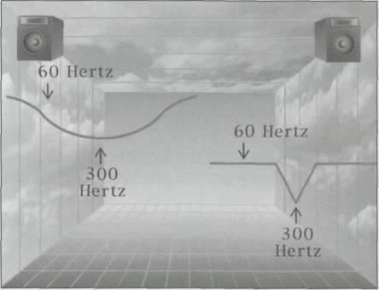
Рис. 81. Широкая и узкая полоса вырезания 300 Гц.

б) Вырезая «надоедливые» частоты в среднем диапазоне устанавливайте полосу как можно уже – по той же самой причине. При использовании широкой полосы на вокале, гитарах, цимбалах – вы потеряете «тело» звука в среднем диапазоне. Звук станет выхолощенным.
с) Усиливая высокие, устанавливайте среднюю ширину полосы. Она звучит более натурально. Если есть сомнения в величине ширины полосы, начните с самой тонкой. Затем начните увеличивать ее, пока звук не станет лучше. В конце концов, вы достигнете оптимальных настроек.

- Нахождение частоты, которая должна быть усилена или вырезана.
И вот, вы решили, что какие-то частоты должны быть усилены или вырезаны – теперь вы должны их найти.
Увеличьте громкость той полосы эквалайзера, где, как вы считаете, находится проблемная частота. Для начала, можно просто увеличить громкость, но будьте осторожны. Увеличение громкости на низких частотах может вывести из строя ваши динамики. А увеличив слишком сильно громкость на средних – можете оглохнуть сами. Хорошая идея – держать в это время другую руку на фейдере громкости канала или на мастер-громкости, так что вы никого не покалечите.
Сильное увеличение громкости поможет вам найти нужную частоту. Хорошая аналогия – приготовление пищи с незнакомыми специями. Хотя пробовать красный чилийский перец сам по себе – штука малоприятная, все же так вы можете узнать, что он из себя представляет. Подобно этому, хотя и нет необходимости в сильном увеличении громкости полосы эквалайзера, все же это может натолкнуть вас на мысль, каким оно должно быть.

ЗАМЕТЬТЕ: Вы можете также и прибирать громкость полосы, вместо того, чтобы увеличивать ее – это менее опасный способ, ведь вы ищите «хороший» звук, а не «надоедливый» и «мутный». Но в этом случае есть риск не найти нужную частоту, а это является нашей первоочередной задачей.

б) Вращая ручку частоты, ищите частоту, которая звучит «хуже всех» - самую «мутную» или «надоедливую», например. Или, наоборот, ту частоту, при которой звучание становится наилучшим – именно она нуждается в усилении.
Если же вы прибрали громкость полосы, то, вращая ручку частоты, ищите «провал», при котором звучание становится наилучшим – эта частота нуждается в «вырезании».

- Возврат ручки громкости на «0».
Так как вы увеличили громкость всей полосы, то вы потеряли представление о том, каков был звук изначально. Верните ручку громкости полосы на «0».

- Увеличивайте и уменьшайте громкость частоты по вкусу.
Плавно поворачивая ручку громкости, добейтесь необходимого увеличения или вырезания найденной частоты.

- Проверка – сделали ли вы то, что хотели.
Выключите и снова включите эквалайзер, сравнивая результат с оригинальным звучанием до эквализации – действительно ли вы добились, чего хотели? Если у вас нет на пульте кнопки отключения эквалайзера, просто установите ручку громкости частоты на «0», а затем верните в точное исходное положение. Это также полезно, если у вас на канале более, чем один эквалайзер. Например, вы вырезали мутность на одной полосе и добавили яркость верхов на другой. Если вы просто выключите эквалайзер – вы отключите обе полосы. Вместо этого поверните ручку громкости одной из полос на «0» - и вы увидите, действительно ли вы сделали то, что нужно.

Итак, я привел длинный обзор того, как использовать эквалайзер. Тем не менее, чтобы понять все тонкости, необходим практический опыт. Для тех из вас, кто только начинает, приведу таблицу эквализации известных инструментов, хотя, в действительности, каждый инструмент звучит по-разному.

Частота | 40-100 | 100-200 | 200-800 | 800-1000 | 1000-5000 | 5000-8000 | 8000-12000
ИНСТРУМЕНТЫ
Бас | Низ | Округлость | Мутность | Основа - на маленьких спикерах | Присутствие (Presense) | Высокие | Шум
Бочка | Низ | Округлость | Мутность |  |  | Высокие | Шум
Рабочий барабан | Х | Полнота | Мутность |  |  | Присутствие | Х
Тома |  | Полнота | Мутность |  | Присутствие, назойливость | Высокие | Х
Напольный том | Низ | Полнота | Мутность |  | Присутствие |  | Х
Хай-хэт, тарелки | Х |  | Мутность, утечка |  | Назойливость | Ясность, четкость | Сияние, шипение
Голос | Гул | Полнота | Мутность |  | Присутствие, назойливость, «телефон» | Ясность, четкость, шипение – 6К | Яскрение, шум
Клавишные | Низ | Полнота | Мутность | Мутность | Присутствие | Ясность | Гармоники
Губ. Гармоника |  | Педальный шум (Pedal noise) | Мутность |  | Гнусавость | четкость
Электрогитара | Х | Полнота, кранч | Мутность, округлость |  | Резкость, назойливость | Четкость, «тонкость» | Шум
Ак. Гитара | Х | Полнота | Мутность |  |  | Ясность, четкость | Искрение
Орган | Низ | Полнота | Мутность |  |  | Ясность, четкость
Струнные | Низ | Полнота | Мутность |  | Назойливость, «цифровой» звук | Ясность, четкость | Искрение
Медные духовые | Х | Полнота | Мутность | Округлость |  | Ясность, четкость
Конго | Гулкость | Полнота | Мутность |  |  | Ясность, четкость
Гармоника | Х | Полнота | Мутность |  | назойливость | Ясность, четкость | Х

Таблица 4. Таблица эквализации

Частота | Хайхэт | Бочка | Рабочий | Тарелки | Тома
Верхние высокие (10-12к) | +3 |  |  | +3
Высокие (5-8к) |  | +5 | +7 |  | +6
Низкая середина (200-400) | -9 | -10 |  | -6 | -6
Низкие (40-60) |  | +2
Частота | Бас | Перегр. гитара | Чистая гитара | Акк. гитара | Клавишные | Вокал
Верхние высокие (10-12к) |  |  |  | +4
Высокие (5-8к) |  |  | +3 | +3 | +3 | +2
Средние (1-3к) | +5 | +3
Низкая середина (200-400) | -3 |  |  | -5 | -5
Низкие (40-60) | +2

Таблица 5. Общая быстрая основная эквализация.

 | Хайхэт
Низкие | Средние | Высокие
Вырезать муть в районе 300 Гц. | Если есть «зудящая» частота – найти и вырезать | Для большей яркости – приподнять на 3-6 Дб. В районе 12 КГц.
 | Бочка
Низкие | Средние | Высокие
Вырезать муть в районе 300 Гц. |  | Приподнять высокие в районе 5-6 КГц. Если добавить в районе 12 КГц – добавятся также шумы и звуки тарелок.
 | Дробный барабан
Низкие | Средние | Высокие
Добавить немного в районе 60-100 Гц, если дробник звучит слишком тускло | Если есть «зудящая» частота – найти и вырезать | Добавить 3-10 Дб. в районе 6 КГц.
 | Тома
Низкие | Средние | Высокие
Вырезать гул в районе 300 Гц. |  | Приподнять на 3-8 Дб. в районе 5 КГц. Для напольного тома – приподнять меньше, чем для навесных.
 | тарелки
Низкие | Средние | Высокие
Вырезать муть в районе 300 Гц. | Особенно тщательно вырезать все «зудящие» частоты | Возможно, приподнять немного в районе 6КГц и/или 12КГц – возможно, это сделает их более резкими
 | Бас гитара
Низкие | Средние | Высокие
Возможно, приподнять в районе 40-60Гц, если песня «напрашивается» на это. Возможно, вырезать муть в районе 300 Гц. | Приподнять в районе 1-2КГц, для большего «присутствия», если не слышен отзвук струн. | Приподнять в районе 5КГц, для большего «присутствия», если микс достаточно чтобы это было слышно.
 | Электрогитара
Низкие | Средние | Высокие
По необходимости, приподнять или вырезать в районе 300 Гц. | Приподнять в районе 3КГц для большей остроты. Вырезать в районе 3КГц для большей прозрачности. | Приподнять в районе 6КГц для большего «присутствия» и чистоты. Приподнять на 10 КГц для «искрения»
 | Акустическая гитара
Низкие | Средние | Высокие
Вырезать муть и гул в районе 100-300Гц. | Вырезать 1-3КГц. для придания образу высоты и прозрачности | Приподнять в районе 6КГц для большего «присутствия» и чистоты. Приподнять на 10 КГц для «искрения»
 | Клавишные
Низкие | Средние | Высокие
Вырезать муть в районе 300 Гц. | Вырезать «завалы» (honkiness) в районе 1КГц | Приподнять в районе 6КГц для большего «присутствия» и чистоты.
 | Вокал
Низкие | Средние | Высокие
Вырезать или приподнять в районе 300 Гц в зависимости от голоса, микрофона, а также использования в миксе | Прислушаться и вырезать все «завалы» (звук- как в телефонной трубке). | Приподнять в районе 6КГц для большего «присутствия» и чистоты.
 | Медные духовые
Низкие | Средние | Высокие
 | Найти и вырезать все «зудящие» частоты

Таблица 6. Типичные установки для типичных инструментов.

Общепринятая терминология техники эквализации
Даже если вы выучили все частоты; поняли, как вырезать и поднимать частоты в зависимости от разных инструментов; и стали мастером эквализации звучания инструментов в зависимости от различных типов музыки – люди, с которыми вы будете работать, могут использовать уличную терминологию для описания того, что они хотят. В таблице 7 описан различный сленг и его расшифровка.

40-200 | 200-800 | 800-5К | 5-8К | 8-12К
Низ | Низкая середина | Средние | Высокие | Верхние высокие
Полный | Основной | Присутствующий | Присутствующий | Присутствующий
Гулкий | Прочный | Строящийся | Воздушный | Хрустящий
Ballsy | Теплый | Передовой | Яркий | Искрящийся
Пробивной | Хрустящий | Понятный | Сверкающий | Кричащий
Мощный | Жирный | Артикулируемый | Живой | Острый
Подавляющий |  |  | Чистый
Твердый |  |  | Гладкий
Толстый |  |  | Хрустящий
Круглый
Мясной
Плохой
Слишком | Слишком | Слишком | Слишком | Слишком
Тяжелый | Мутный | Трубный | Тонкий | Хрустящий
Гулкий | Глухой | Телефонный | Стальной | Шипящий
Громыхающий | Простой | Сигналящий | Металлический | Обжигающий
 |  | Звук – как в душе | Скрипучий | Сверкающий
 |  | Звук – как в ящике | Режущий | Зеркальный
 |  | Деревянный | Прокалывающий
 |  | Носовой | Визжащий
 |  | Лохматый | Кричащий
 |  | Гавкающий
 |  | Режущий
Недостаточно | Недостаточно | Недостаточно | Недостаточно | Недостаточно
Тонко | Дистанцировано | Завуалированный | Тусклый | Плоский
Анемично | Пусто | Закрытый | Мертвый | Дешевый
 | Отсутствие фундамента | Приглушенный | Темный

Таблица 7. Общая терминология и сленг.

СЕКЦИЯ С.

Ручки панорамирования и размещение стерео.

Во время микширования, вы используете ручки панорамирования (баланса) для помещения звука правее или левее между динамиками. Ручка панорамы содержит, в действительности, две ручки громкости в одной. При вращении ручки влево сигнал, идущий вправо – уменьшается. И наоборот.
Как уже обсуждалось выше, на рисунках панорамирование изображается как функция размещения объектов слева направо. Размещение инструмента правее или левее по панораме также немного отдаляет его. Размещение строго по центру – приближает.

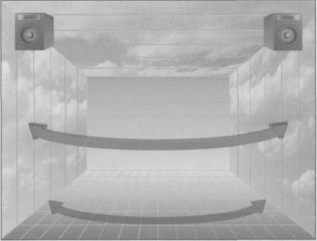
Рис. 82. Размещение слева направо.

Мы достаточно свободны в том, куда помещать инструменты – направо или налево. Тем не менее, большинство музыкальных стилей выработали свои традиции в том, куда конкретно должны помещаться инструменты в стерео поле. Обычно размещение инструмента статично – будучи помещен куда-либо, он остается там на протяжении всего времени звучания микса. Как бы то ни было, движение ручки панорамы может создавать своеобразную динамику. Мы обсудим эти возможности в следующей главе.

СЕКЦИЯ D.

Временные (основанные на времени) эффекты.

ДИЛЭИ (от англ., - delay, задержка)
После многих безуспешных попыток использовать теннисные корты для создания задержки, инженеры смогли создать дилэй, используя пленочный магнитофон. Можно было услышать задержанный звук, записав сигнал и прослушав его, отмотав пленку на два дюйма. Время задержки можно было изменить, меняя скорость ленты. Долгие годы эта технология использовалась в аппаратах под названием «Эхоплекс», в которых лента пропускалась через последовательность головок, отстоящих на разном расстоянии, для достижения различных времен задержки. Это было неплохим решением, но проблема с лентой в том, что чем больше раз на нее записываешь, тем больше шум.
Затем появились аналоговые дилэи, которые пропускали сигнал через последовательность элементов, для достижения его задержки. Чем дольше был путь сигнала, тем дольше время задержки. Недостаток этого типа систем такой же – чем больше сигнал проходит через элементы, тем больше в нем возникает шумов.
Наконец, появились цифровые дилэи, которые записывали сигнал на чип в цифровом виде, и затем с помощью встроенных часов выдавали сигнал обратно через некоторое время. Задержанный сигнал можно снова направить в обратно аппарат, получив хорошо известный «feed back» - обратную связь или регенерировать новую задержку.
Помимо детального изучения спектра частот, вы должны также изучить, какие чувства и эмоции возникают при том или ином времени задержки. Тогда, слушая мелодию, передающую определенную эмоцию, вы сможете сказать, что можно с ней сделать, используя дилэй. Существуют, конечно же, и множество других возможностей использования дилэя, которые мы обсудим позднее.

Время задержки и расстояние.
Чтобы помочь вам запомнить, как звучит дилэй с различной задержкой, можно привести соотношение между временем и расстоянием. Звук распространяется в воздухе со скоростью около 1130 футов в секунду. Это около 770 миль в час, что очень медленно по сравнению с распространением звука в виде электрического сигнала в проводах – 186000 миль в час (скорость света). Таким образом, легко можно слышать задержку между возникновением звука и моментом, когда он достигнет цели. Мы также легко можем слышать задержку, помещая два микрофона на различном расстоянии от источника сигнала. Фактически, изменяя это расстояние, мы меняем время задержки дилэя.
Следующая таблица иллюстрирует, как различное время задержки соотносится с расстоянием. Если вы рассчитываете время задержки сигнала, отраженного от стены, вы должны это время удваивать (до стены и от стены).

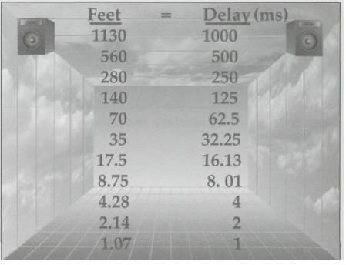
Таблица 8. Расстояние и время задержки.

По мере уменьшения расстояния, расстояние в фут почти соответствует миллисекундной задержке. Указанное соотношение начинает работать, когда звук снимается более чем одним микрофоном (рояль, гитарные усилители, акустические гитары, бэквокал) и особенно полезна для снятия звучания ударных установок. Например, от расстояния, куда вы пометите микрофон для снятия тарелок, до микрофона, снимающего рабочий барабан, будет зависеть соответствующее время задержки. (То же самое касается всех остальных микрофонов, снимающих установку). Также важно установить правильное расстояние между инструментами и микрофонами при записи всей группы живьем (и вообще при записи еще чего-нибудь в этой же комнате), так как микрофон может быть на рассотянии в более, чем 3 м., и все еще улавливающим сигнал.
Помимо времени задержки, вы также должны подумать над взаимовычетом фазы – проблемой, возникающей при особенно коротких задержках. Мы обсудим это позднее.
Если вы обращаете внимание на то, как что-нибудь звучит при различном расположении микрофона, вы возможно, поймете, как звучит различное время задержки. Как только вы приобретете необходимый опыт в использовании различных дилеев на разных звуках, вы сможете использовать его на свое усмотрение.

В этой индустрии не может быть никаких правил, кроме одного. Если вы знаете, что делаете, достигайте это в перспективе. Тогда, даже если кто-то с вами не согласен, это не имеет значения.

Различное время задержки
Теперь давайте очертим определенные интервалы задержек, так чтобы их можно было запомнить.

Более 100 миллисекунд.
Профессиональные инженеры называют этот интервал «эхо». В реальном мире термин «эхо» относится к ревербератору. Для наших целей, мы также будем называть этот интервал, не имея в виду ревербератор. Устанавливая такое время задержки важно, чтобы задержанный сигнал попадал в темп песни, иначе он будет ее «рвать». Время задержки должно в точности соответствовать темпу или его дробной части. Следующая ниже таблица иллюстрирует эту мысль:

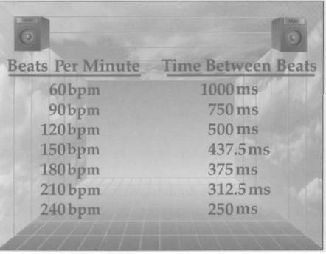
Таблица 9. Темп и время задержки.

Простой способ быстро установить правильное время задержки без использования таблицы – установить задержку на дробный барабан (или на другой инструмент, исполняющий паттерн) – вы сразу же услышите, попадает ли время задержки в темп песни. Как только вы обнаружите «правильное» время задержки, его можно умножить или разделить на целое число – полученное время также будет работать.
Время задержки более 100 м/сек. вызывает «сказочный эффект», и используется чаще всего при медленном темпе, когда есть место для дополнительных звуков. Так что, чем больше инструментов и чем чаще они играют – тем меньше используется дилэй. Это особенно справедливо, когда есть фидбэк (обратная связь) на звуке с задержкой. Дилеи занимают настолько много места в миксе, что часто включаются лишь в конце мелодических линий, чтобы мы могли услышать эхо.

От 60 до 100 миллисекунд.
Такую задержку, еще обычно называемую «слэп», вы можете обнаружить, слушая вокал Э. Пресли и в музыке рокабилли. В действительности, существует задержка около 80 м/сек. между слогами «рок» и «а» в слове «рокабилли».
Эффект был особенно полезен для исправления тонкого и бедного звука (особенно вокала). Он помогал скрывать низкую вокальную технику и проблемы со слухом. В действительности, «слэп» помогал прятать любое плохое звучание. Как бы то ни было, вы вряд ли захотите прятать что-либо слишком глубоко. Добавьте слишком много дилэя на плохой вокал – и вы не только услышите плохой вокал, но еще и плохой микс. С другой стороны, «слэп» помогает сделать звучание вокала менее «персональным». А если вы записываете выдающегося певца, лучше вообще воздержаться от использования дилэя. Добавьте немного ревера – и пусть он сверкает.

От 30 до 60 миллисекунд.
Сожмите губы вместе и издайте звук, называемый «моторная лодка». Время между флуктуациями – около 50 м/сек. Времена задержек этого диапазона называются «дублирование», потому что возникает ощущение, что звук прозвучал дважды. “The Beatles” интенсивно использовали этот эффект для дублирования вокала и инструментов.
Так же, как и «слэп», «дублирование» помогает скрыть недостатки в звучании и исполнении, так что он может быть использован для этих целей при микшировании. Соответственно, т.к. «дублирование», к тому же, уменьшает чистоту и ясность звучания, нужно использовать его селективно, т.е. в зависимости от песни и музыкального стиля.

ЗАМЕТЬТЕ: Хотя «дублирование» создает иллюзию двойного звучания, оно звучит по-другому, чем реальный doubletrack. В действительности, дублирование звучит настолько «точно», что создает впечатление «электронного» звучания. Это особенно справедливо по отношению к вокалу и простым звукам. Но если звук комплексный, например бэк-вокалы или гитара, снятая несколькими микрофонами, тогда «точность» дилея не столь заметна. Таким образом, если вы примените «дублирование» к хору из 20 человек, то вы получите хор из 40 человек, и звучать это будет очень натурально.

От 1 до 30 миллисекунд.
Этот тип дилея, еще называемый «сгущение» (fattening) представляет из себя необычную штуку. При таком времени задержки наш мозг недостаточно быстр, чтобы распознать несколько звуков, мы слышим один «жирный» звук.
Порог распознавания звучания одного или двух звуков в действительности зависит от продолжительности звука с задержкой. К тому же, время задержки еще более укорачивается, если оригинальный и задержанный звуки распределены в разные стороны панорамы. Следующая таблица приводит приблизительные пороги для инструментов, имеющих различную продолжительность звучания (реальные пороги будут зависеть от особенностей тембра и манеры исполнения).

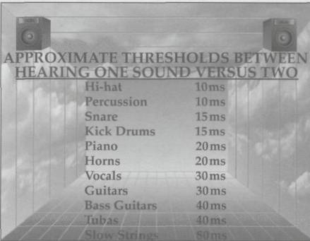
Таблица 10. Быстрота нашего мозга.

Кроме ревербератора, «сгущение» - один из самых наиболее используемых эффектов в студии, в особенности потому, что оно не звучит как эффект. «Сгущение» - первичный эффект для производства стереозвука, обладающий собственной магией. Когда вы посылаете оригинальный «сухой» (dry) сигнал в левый канал, а сигнал, обработанный дилеем < 30 м/сек. – в правый, между динамиков вы получаете «стерео».

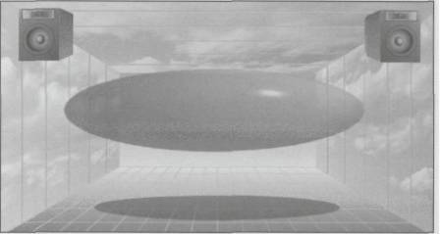
Рис. 83. «Сгущение»: дилей < 30 мсек.

«Сгущение» может сделать красиво звучащую гитару или рояль звучать просто бесподобно. «Сгущение» - это наиболее эффективный способ заставить звучать полнее ущербные и безжизненные звуки. Оно также делает звук более «присутствующим» (present), просто потому, что когда звук сделан в стерео, он занимает больше места между динамиками. Это особенно эффективно, когда вы хотите уменьшить громкость звука, но сделать его все еще различимым. С другой стороны, т.к. «сгущение» делает звук полнее, вы должны быть уверены, что у вас достаточно места между динамиками. Таким образом, «сгущение» используется наиболее часто, когда в миксе мало нот и звуков.
Когда вы хотите создать «стену» звука из и без того уже перегруженного микса, вы можете применить «сгущение» (это вышибет им мозги!). Это обычно применяется в стилях heavy metall, alternative, new age.

От 0 до 1 миллисекунды.
Этот вид задержки создает взаимовычет (уничтожение) фазы. Я опишу здесь только критические стороны взаимовычета фазы. Но имейте в виду, что взаимовычет фазы – это серьезная проблема в звукозаписи, и я рекомендую вам в будущем заняться серьезными исследованиями по выявлению и искоренению приносимого ею вреда.
Взаимовычет фазы возникает, когда два одинаковых звука, например, из двух микрофонов или динамиков – немного не совпадают по времени. Превосходный пример – поменять местами провода, маркированные «+» и «-« на динамике. Теперь, когда один динамик выпирает – другой в это время вдавливается. Когда динамик выпирает, он создает избыточное (по сравнению с нормальным) давление воздуха. Когда динамик вдавливается – создается область разряженного воздуха с низким давлением. Когда высокое давление, созданное одним динамиком, встречается с низким давлением, созданным другим динамиком – в результате вы получаете воздух с нормальным давлением, т.е. тишину. Таким образом, у нас есть два динамика, компенсирующих друг друга – и, теоретически, вы не услышите ничего.
Многие производители используют этот эффект, чтобы сделать наш мир тише. В автомобильных глушителях, фривеях (взамен бетонных стен), на заводах, и даже в головных наушниках – чтобы звук не выходил из них наружу.
Если вы снимаете один источник двумя микрофонами, отстоящими от него на разном расстоянии, может произойти так, что один микрофон будет улавливать область повышенного давления воздуха, в то время как другой – область пониженного. Теперь включите эти два микрофона в микс – они будут пытаться подавить друг друга, хотя и не до конца. Здесь описаны общие проблемы во время использования больше, чем одного микрофона при снятии ударных, пианино и гитар:

- Вы теряете громкость, когда включаете оба микрофона, особенно в моно (между прочим, это наилучший способ обнаружить вычет фазы).
- Вы теряете низкие частоты, звук получается «тонким», «сухим».
- Особенно важно, вы теряете ясность и точность звукового образа между динамиками. Звук кажется более «размытым». Хотя некоторым нравится такой звук, большинство предпочитает звуковую ясность и чистоту. Если микс будет проигрываться в моно (по ТВ или Радио) – звук исчезнет полностью.

Существует множество способов избежать взаимовычета фазы. Во-первых – передвинуть один из микрофонов. Если оба микрофона снимают одно и то же отклонение волны – вычета фазы не будет.

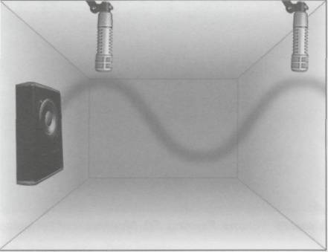
Рис. 84. два микрофона, снимающие звук в фазе.

Волна частотой 1000 Гц проходит мимо нас за 1 м/сек. Если мы установим время задержки в 0.5 м/сек – она выведет сигнал из фазы. Таким образом, мы можем использовать цифровой дилэй, чтобы вернуть сигнал обратно в фазу. Наконец, мы можем избежать большого количества вычета фаз путем изоляции сигнала. Часто, утечка звука в другой микрофон порождает вычет фазы в первом микрофоне. Использованием перегородок и нойсгейтов мы можем уменьшить эту утечку, избегая вычета фазы.

Панорамирование дилеев.
Когда время задержки достаточно велико, чтобы можно было различить оба звука (оригинальный и задержанный), тогда с каждым сигналом можно обращаться как с отдельным звуком, т.е. он может быть обработан с использованием громкости, панорамы и эквалайзера.

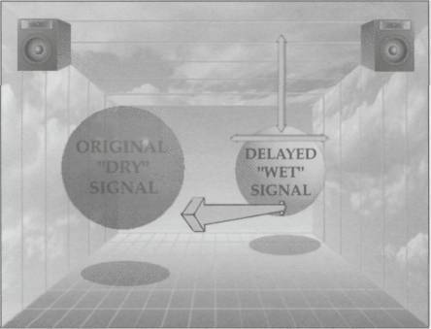
Рис. 85. Громкость, панорамирование, эквалайзер, движение дилэя > 30 м/сек.

Когда время задержки – менее 30 м/сек. или около того, получается «сгущение». Мы также можем поместить эту «линию» звука где-нибудь, используя громкость, панораму и эквалайзер.

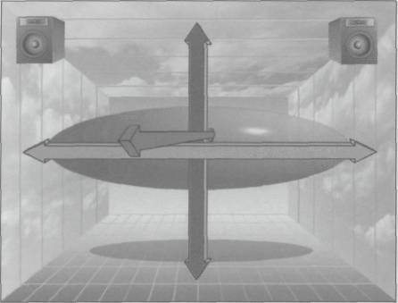
Рис. 86. Громкость, панорамирование, эквалайзер, движение «сгущения».

ФЛЕЭНДЖЕРЫ, ХОРУСЫ И СДВИГАТЕЛИ ФАЗ.
В 1957 году, когда Toni Fisher записывал свой альбом, кто-то случайно присел на шасси магнитофона, замедлив движение ленты. Когда он встал, скорость восстановилась до нормальной величины. Когда группа послушала запись, они сказали: «Прекрасно, давайте применим это». Так родился флэнджер. Песня «The Big Hurt» достигла 3-го места в чартах 1957 года.
Если вы установите цифровую задержку менее 30 мсек. и инициируете обратную связь (feedback), то получите эффект, называемый «тюбинг» (tubing. Проверьте это на цифровом дилее). Интересный эффект – чем меньше время задержки, тем выше высота тона тюбинга. Чем больше время задержки – тем ниже высота тона тюбинга. А если вы будете изменять время задержки, скажем, от 9 мсек. до 1 м/сек. и обратно, то вы получите флэнджер (flanger).

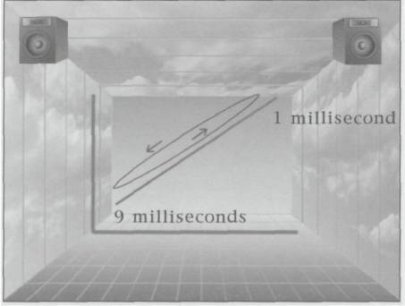
Рис. 87. Высота и время задержки флэнджера.

Здесь показан флэнджер визуально:

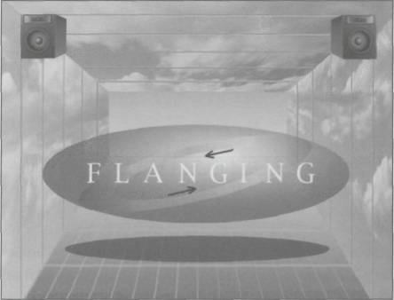
Рис. 88. Флэйнджер виртуального микшера.

Если вы установите ширину (глубину или интенсивность – в разных измерениях) так, что смена времени задержки не будет проходить в слишком большом диапазоне, вы получите эффект хоруса. (Эффект хоруса имеет задержку, как будто добавлены эффекты «дублирования» или «сгущения»).

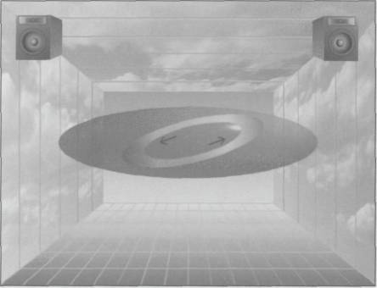
Рис. 89. Хорус виртуального микшера.

Если вы установите время задержки, так что оно будет колебаться между 0 и 1 м/сек., вы получите эффект фэйзера (phasing).

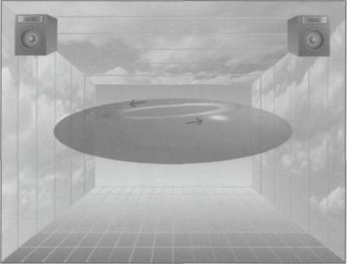
Рис. 90. Фэйзер виртуального микшера.

У флэнджера, хоруса и фэйзера есть несколько параметров-установок:

Величина, Скорость, Частота (Rate, Speed, Frequency)
Этот параметр описывает время, за которое величина задержки меняется и возвращается к исходному значению. Например, он может быть установлен в 1 сек. для плавного изменения задержки от 1 до 9 м/сек. и обратно. Величина темпа изменений может быть установлена согласно темпу песни – задержка может возрастать на один бит и спадать на другой – или возрастать на одном аккорде и спадать на другом. Можно даже установить его, чтобы задержка возрастала на первой половине куплета – и спадала на другой половине. Величина rate часто устанавливается так, что задержка меняется очень медленно и не соответствует ни одной части в песне.

Ширина, глубина, интенсивность (Width, Depth, Intensity)
Этот параметр описывает величину изменения задержки. Например, при узкой ширине задержка может меняться между 3 и 4 м/сек., а при широкой – между 1 и 9 мсек. Так как высота тона соответствует времени задержки, то это означает, что чем шире (глубже) установлен этот параметр, тем шире полоса изменения частоты тона.

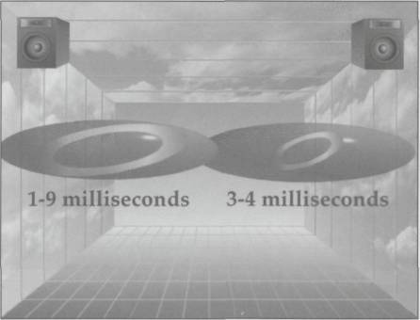
Рис. 91. Узкое и широкое изменение флэнджера, хоруса и фэйзера.

Обратная связь (feedback)
При обратной связи выход с дилэя подается снова ему на вход. Некоторое количество обратной связи необходимо, чтобы получить эффект флэнджера. Чем больше обратной связи вы добавляете, тем интенсивнее или динамичнее меняется частота.

Отрицательная обратная связь (negative feedback)
При отрицательной обратной связи исходящий сигнал подается обратно на вход со смещением фазы. В результате получается более «пустотелый» звук флэнджера.

Флэнджер используется для создания настроения присутствия существ потусторонних миров. Он великолепен для создания эффекта нахождения под водой. Хорус используется для имитации хора людей или инструментов. Фэйзер – очень тонкий и коварный эффект. Так, будучи использован на концертах Greatful Dead, толпа воображала, что он исходит изнутри их мозга.
Каждый из этих эффектов может быть панорамирован различными способами:

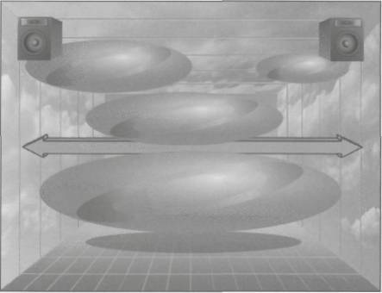
Рис. 92. Флэнджер, панорамированный разными способами.

Каждый из них может быть приближен и удален с помощью громкости:

Рис. 93. Флэнджер на различной громкости.

И немного поднят или опущен с помощью эквалайзера:

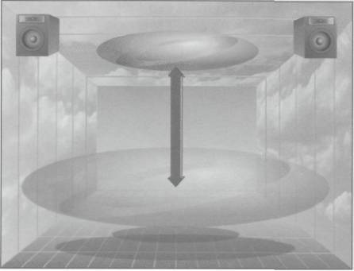
Рис. 94. Различная эквализация флэнджера.

РЕВЕРБ.
Ревер – это тысяча тысяч дилеев различного характера. Первоначальный звук помещают в раковину улитки, там он движется со скоростью 770 миль в час, отражаясь от потолка, стен, пола, и наконец в результате мы получаем то, что нам известно как реверб.

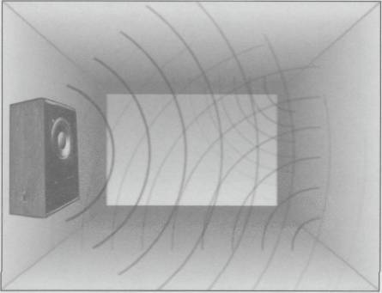
Рис. 95. Волны, отражающиеся в комнате.

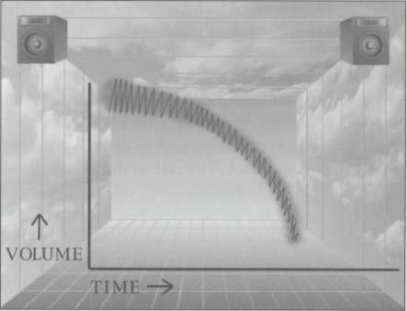
Рис. 96. Струя реверба.

Когда мы помещаем реверб в микс, это все равно что поместить звук в комнату между динамиками. Таким образом, я буду изображать реверб в виде комнаты-куба между динамиками.

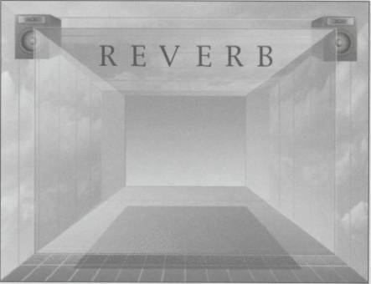
Рис. 97. Реверб виртуального микшера.

Ревер занимает огромное количество места в этом ограниченном пространстве между динамиками. В цифровом ревере все эти дилеи панорамированы виртуально в тысячи различных мест между динамиками. Это является причиной того, что ревер так хорошо маскирует все остальные звуки в миксе.

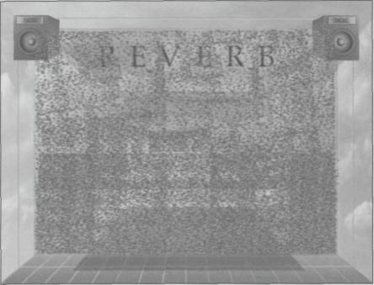
Рис. 98. Реверб: Тысяча дилеев, панорамированных между динамиками.

У ревербератора есть несколько управляемых параметров. Я буду объяснять назначение каждого отдельно и показывать визуально.

Типы помещений.
Современные цифровые ревербераторы позволяют изменять «тип комнаты». Представьте себе различные типы комнат между динамиками. Не существует явных правил определения «типа комнаты», используемой в миксе. Некоторые инженеры предпочитают тип помещения из «листовой стали» (plate reverb) на рабочем барабане. Некоторые используют тип «холл» (hall) на саксофонах. Как бы то ни было, важно проверить звучание ревера вместе с остальными звуками в миксе, так, чтобы он был слышен, потому что разные звуки маскируют реверб по-разному.

Время реверба.
Можно также изменять время звучания реверба, время, которое он длится.

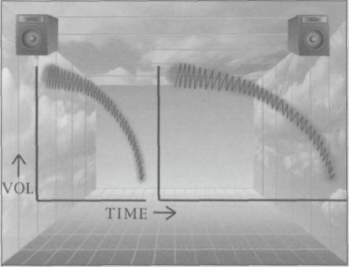
Рис. 99. Длинное и короткое время звучания реверба.

ЗАМЕТЬТЕ: Общее правило состоит в том, чтобы установить такое время реверба на малом барабане, чтобы он прекращал звучать до следующего удара. Таким образом, не будет скрываться атака следующего удара, и барабан будет звучать чисто и плотно. Чем выше темп, тем меньше время реверба. С другой стороны, правила пишутся для того, чтобы их нарушать.

Время предварительной задержки.
Когда звук возникает, он сначала достигает стен, а потом возвращается обратно. Время тишины, после которого возникает реверб, называется временем предварительной задержки.

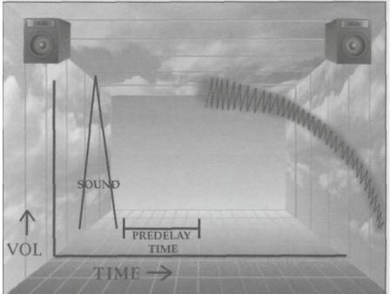
Рис. 100. Время предварительной задержки.

Помещения различного размера, как правило, имеют различное время предварительной задержки. Аудитории среднего размера имеют, как правило, около 30 мсек. предварительной задержки, в то время как в больших залах (coliseum) это время достигает 100 мсек. Таким образом, важно установить некоторую предварительную задержку для более натурального звучания реверба. Как правило, когда вы выбираете определенные пресет на ревербераторе, в него уже запрограммирована некоторая предварительная задержка. Вы можете скорректировать ее при необходимости.
Длинные предварительные задержки (60 м/сек. и более) помогают отделить исходный сигнал от обработанного ревербом. С короткой задержкой реверб смешивается с исходным сигналом, уменьшая его чистоту. С длинным временем задержки исходный звук, например вокал, будет оставаться ясным и чистым, даже при большом ревербе.

Рассеивание (Diffusion)
В особенно эффективных устройствах, рассеивание – это плотность эха, создающего реверб. Меньшее рассеивание означает меньшее эхо.

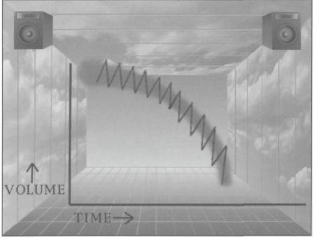
Рис. 101. реверб с низким рассеиванием.

При низком рассеивании вы можете слышать каждое эхо индивидуально. Это звучит примерно так: «Вил, ил, ил, ил, ил, ил, бур, ур, ур, ур, ур, ур». Установка «хол» (hall) – это пресет с очень низким рассеиванием. Высокое рассевание содержит больше эха – настолько много, что они сливаются в плотный поток. «Листовое железо» (plate) пресет имеет, как правило, высокое рассеивание.

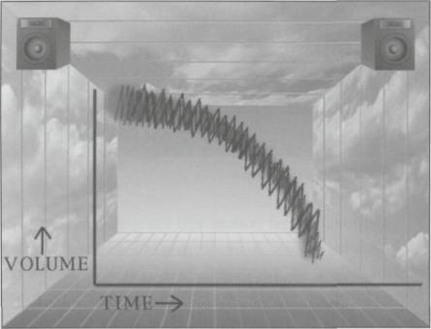
Рис. 102. Реверб с высоким рассеиванием.

Не существует строгих правил для использования реверов с высоким или низким рассеиванием. Некоторые инженеры используют реверб с низким рассеиванием на рабочем барабане для более хриплого, «рок-н-рольного» звучания. Высокое рассеивание применяется для придания вокалу ровности.

Эквалайзер на реверб.
Вы можете эквализировать реверб в нескольких точках прохождения сигнала.
Во-первых, вы можете эквализировать его в точке возврата в микшер (если вы используете каналы для подключения возвратов из ревера). Это обычно лучше, чем использование встроенного в ревербератор эквалайзера. Не потому, что этот эквалайзер лучше, а потому, что на некоторых устройствах вы можете поместить эквалайзер до или после реверба. В идеале, сигнал эквализируется до попадания в реверб. Если это невозможно с вашим ревером, вы можете подключить эквалайзер после мастера посыла вспомогательной шины, на пути к реверу.

Высоко- и низко-частотное время реверберации.
Гораздо лучше установить длительность звучания высоких и низких, чем полностью эквализировать ваш реверб. В наше время многие устройства позволяют регулировать эти параметры. Это не то же самое, что менять громкость конкретных частот. Высоко- и низко-частотное время реверберации – изменяет длительность звучания определенных частот. Используя эти регуляторы, можно заставить ревербератор звучать намного натуральнее, чем с помощью любого эквалайзера.
Вне зависимости, пользуетесь вы эквалайзером или устанавливаете длительность звучания частот – имеет большое значение, сколько места реверб занимает в миксе, и, соответственно, маскирует все остальное. Реверб с задранными низкими займет ненормально большое место в миксе.

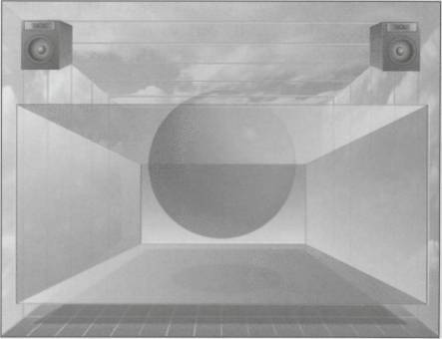
Рис. 103. реверб с задранными низкими.

… по сравнению с задранными высокими.

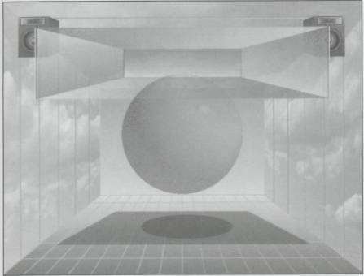
Рис. 104. реверб с задранными высокими.

Огибающая реверба. (Reverb envelope)
Еще один регулятор реверба – «огибающая». Она показывает, как реверб меняет свою громкость по времени. Нормальный реверб имеет огибающую такую, что громкость постепенно спадает.

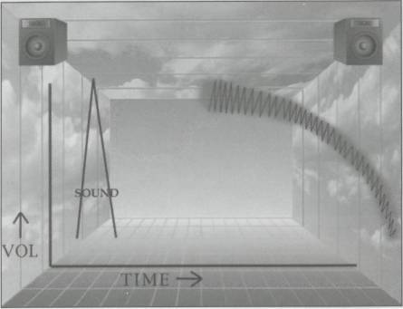
Рис. 105. Огибающая (Изменение громкость во времени) нормального реверба.

Инженеры придумали наложить нойсгейт на этот натуральный реверб, который отрубает его «хвост» до того, как реверб мог бы окончательно стихнуть.

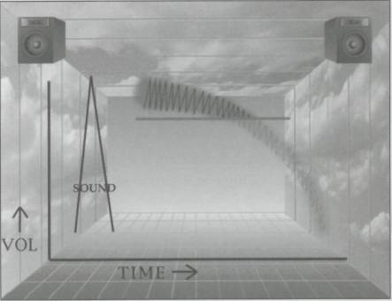
Рис. 106. Огибающая загейтованого реверба.

Но проще использовать установки гейта на вашем ревербе – если развернуть огибающую наоборот, то громкость реверба будет возрастать, пока не оборвется внезапно.
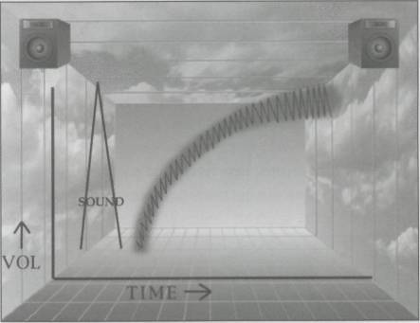
Рис. 107. Огибающая обратно загейтованного реверба.

Если вы возьмете ленту, проиграете ее задом наперед, добавите нормальный реверб, и запишите полученное на мультитрек, вы получите «преверб» (preverb).

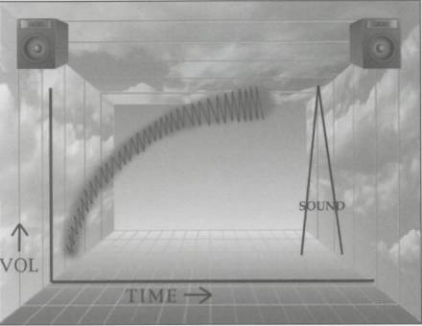
Рис. 108. Преверб.

Этот эффект – самый дьявольский из всех, которые могут быть получены на студии. Только дьявол мог наложить эффект на что-либо до того, как это случится. К тому же, он использовался в таких жутких фильмах как «Экзорцист» и «Полтергейст». И, конечно же, это любимый эффект Оззи Озборна.

Одна из основных функции реверба – соединить вместе звуки и заполнить пространство между динамиками.

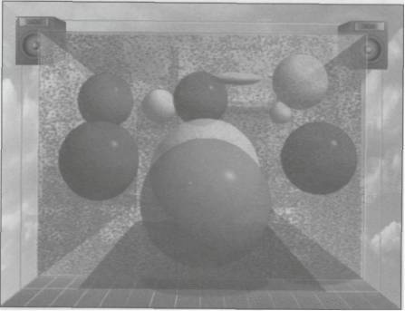
Рис. 109. реверб заполняет пространство между динамиками.

Как и любой звук, реверб можно панорамировать в любую сторону.

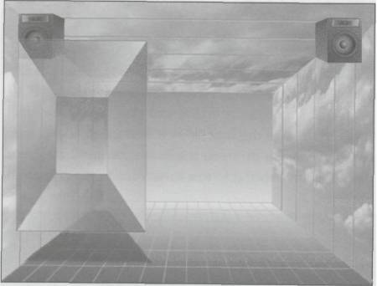
Рис. 110. реверб, панорамированный влево.

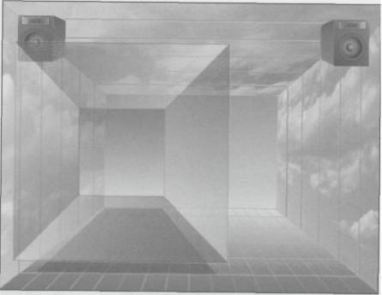
Рис. 111. Реверб, панорамированный влево на 1:00

Так же как и другие звуки, реверб может быть помещен налево и направо с помощью ручки панорамы. Кроме того, можно установить любую ширину реверба.

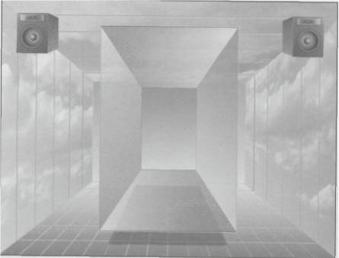
Рис. 112. реверб, панорамированный с 11:00 до 1:00

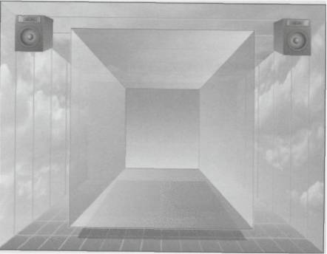
Рис. 113. реверб, панорамированный с 10:00 до 2:00

Реверб может быть выдвинут вперед с помощью увеличения громкости…

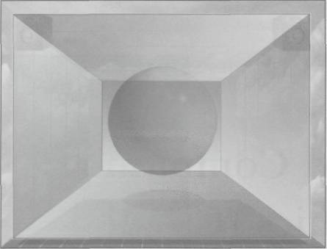
Рис. 114. Выдвинутый вперед реверб.

… а также отодвинут на задний план…

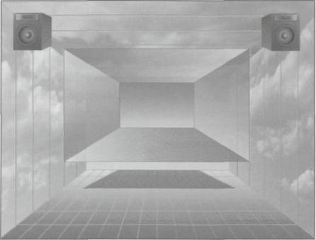
Рис. 115. Реверб, уменьшенный по громкости

… а также приподнят или опущен с помощью эквалайзера.

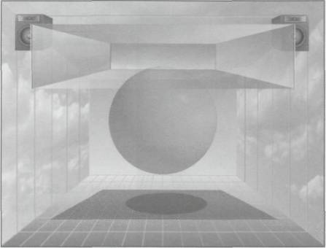
Рис. 116. реверб с задранными высокими

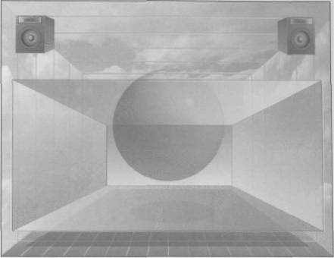
Рис. 117. Реверб с задранными низкими

ГАРМОНИЧЕСКИЕ ПРОЦЕССОРЫ, ДВИГАТЕЛИ ТОНА И ОКТАВЕРЫ (HARMONY PROCESSORS, PITCH TRANSPOSERS, OCTAVERS)
Гармонический процессор (гармонайзер, двигатель тона, октавер) повышает или понижает высоту сигнала на входе. Обычно случается, что когда вы повышаете или понижаете высоту тона, длительность звучания также укорачивается или удлиняется. Гармонайзер же, напротив, искусственно наращивает повышенный тон и укорачивает пониженный тон так, что задержки по времени не бывает. Разве что на дешевых устройствах слышны некоторые огрехи в конце звуков.
Когда вы повышаете или понижаете тон сигнала, это влияет на размер пространства, занимаемого им между динамиков. Чем выше сдвигается тон, тем меньше места занимает звук.
Каждый эффект содержит свой собственный мир ощущений, привносимый им в микс. Главное – это узнать, что он может принести именно вам.

ГЛАВА 5.

ТРАДИЦИИ И МУЗЫКАЛЬНЫЕ ВОЗДЕЙСТВИЯ, СОЗДАВАЕМЫЕ С ПОМОЩЬЮ СТУДИЙНОГО ОБОРУДОВАНИЯ

Чтобы создать классный микс, мы должны определить, что мы можем сделать во время сведения, в противоположность тому, что мы можем сделать во время записи.

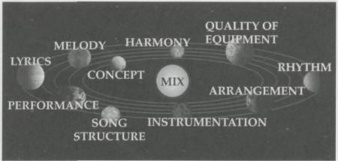
Рис. 118. Микс как составляющая 11 аспектов.

Во время микширования, есть всего четыре типа инструментов, с помощью которых создаются все типы миксов в мире: фэйдеры громкости, ручки панорамы, эквалайзеры и эффекты.

Искусство микширования состоит в способе взаимодействия dynamic, создаваемого с помощью студийного оборудования и dynamic, изначально содержащейся в музыкальных произведениях.

Когда мы говорим о dynamic, мы не говорим об общей терминологии, используемой для обозначения динамики громкости, мы не говорим об изменениях в громкости. Мы говорим об изменениях в интенсивности.

ДИНАМИКА В МУЗЫКЕ И ПЕСНЯХ
До того, как мы исследуем динамику, создаваемую техническими устройствами, давайте исследуем динамику, находящуюся в музыке и песнях. Динамика в музыке – это что-то, что вы из нее выносите, извлекаете. Музыка затрагивает нас, пожалуй, в каждой из сторон нашей жизни, как бы мы к этому ни относились. Существует миллионы dynamics, содержащихся в музыке, которые затрагивают нас теоретически, эмоционально, физически, визуально, психологически, физиологически и духовно. Самая распространенная dynamic, которую люди чувствуют в музыке – это «верх» и «низ», на любом уровне: физическом, абстрактном, эмоциональном, психическом. Некоторые люди чувствуют очень сильные эмоции, когда они слышат определенный тип музыки. Это может сделать их счастливыми или грустными. Это может вызвать взрыв смеха или самые искренние слезы.

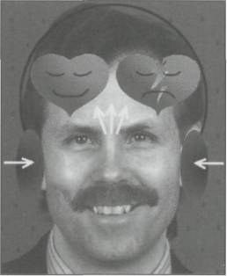
Рис. 119. Некоторые люди получают от музыки чувства и эмоции.

Некоторые люди замечают музыкальную структуру. И часто соотносят эту структуру с архитектурными строениями, такими как здания, мосты и пирамиды.

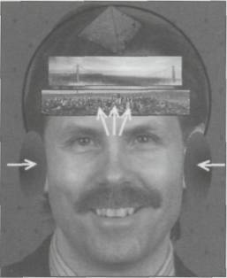
Рис. 120. Некоторые люди видят в музыке структурные формы.

Именно эти люди замечают работу мозга во время песни. Они видят, что работа нашего разума подобна течению песни. Некоторые даже считают, что песни – это форма мышления. В действительности, существуют группы которые пишут песни, который показывают, как работает их разум. Это объясняет теорию о том, что музыка - это расширение нашей индивидуальности.

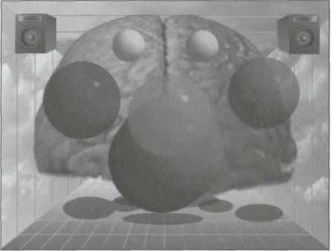
Рис. 121. Некоторые люди видят формы мыслей и разума.

Некоторые люди обращаются с музыкой через музыкальную теорию. Они видят ноты в гамме, интервалы и аккордовую структуру. Существует тысячи школ, преподающих невероятному количеству сложных деталей музыкальной теории.

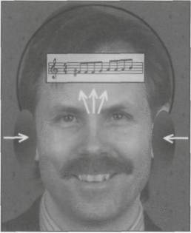
Рис. 122. Некоторые люди видят музыкальную теорию.

Большинство из нас реагируют физически, например, топают ногами, стучат костяшками пальцев, качают головой и танцуют. Танцевальные школы соотносят движения с музыкой. Shake, rattle and roll. Физически, музыка может заставить нас чувствовать себя хорошо – с ног до головы.

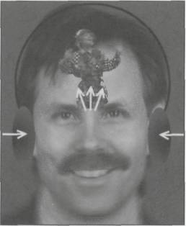
Рис. 123. Некоторые люди двигаются, когда слышат музыку.

Не только музыка действует на нас физически – существует даже музыкальная терапия, основанная на излечивающих вибрациях. Только представьте – вы располагаете инструменты в миксе в различных частях вашего тела – где вы поместите рабочий барабан? А как насчет гитар и струнной секции? Поместите тубу в ваш живот или ситар в груди. И как насчет реверба вашего мозга? Вполне возможно, что некоторые песни, проигранные в некоторых частях нашего тела могут излечивать болезни.

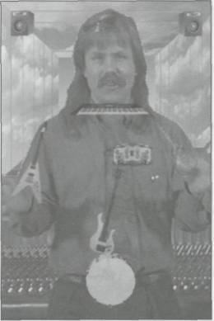
Рис. 124. Где в вашем теле вы разместите звуки микса?

Некоторые люди видят абстрактные разноцветные образы. Walt Disney видел летающих слонов.

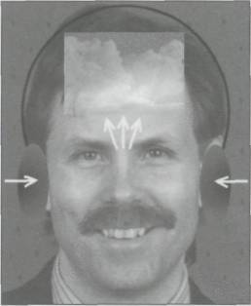
Рис. 125. Некоторые люди с помощью музыки воспринимают образы.

Взгляните на MTV и вы увидите совершенно иной мир визуальных образов. Некоторые видят пузырьки.

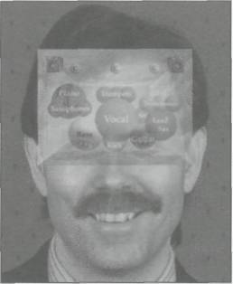
Рис. 126. Некоторые видят пузырьки.

Есть также такие, кто ощущают духовный оттенок. Мир религиозной музыки – прекрасный пример этому. Музыка также используется для прямого контакта с богом. И т.д.

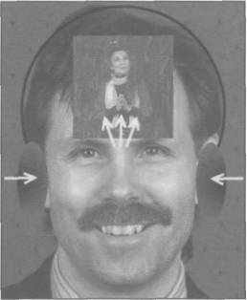
Рис. 127. Некоторые видят в музыке духовность.

Теперь вы видите, что музыка может пробуждать в людях широкий диапазон образов. Они зависят от того, что это за человек и какова его жизнь – но все они имеют место быть. Звукозаписывающий инженер должен знать об этом и быть к этому чувствителен. Задача инженера – создавать музыкальные образы, которые воссоздают и улучшают волшебство, содержащееся в музыке.

ВОЗДЕЙСТВИЕ, СОЗДАВАЕМОЕ ОБОРУДОВАНИЕМ
Итак, что же мы можем создать с помощью студийного оборудования? Существуют четыре типа инструментов, с помощью которых создаются все воздействия: фэйдеры громкости, ручки панорамы, эквалайзеры и эффекты. Чтобы понять все многообразие воздействий, создаваемое этими четырьмя инструментами, я разобью все из них на три уровня, по мере увеличения интенсивности. Уровень 3 – самый интенсивный.

Уровень 1 – Индивидуальное размещение и относительные параметры.
Это разница в индивидуальных параметрах установок каждого вида оборудования. Установка параметров громкости, эквалайзера (EQ), панорамы и эффектов в определенные значения создает довольно незначительный эмоциональный эффект. Например, делая вокал громче или тише, правее или левее, эквализируя его более натурально или необычно, добавляя эффекты или нет – все это будет влиять на звучание вокала в целом в песне.

Уровень 2. – Образцы размещения.
Это комбинация параметров для всех звуков микса. Это воздействие создает больше различий, чем на Уровне 1. Например, микс будет звучать совершенно разным образом: а) если вы установите небольшое различие в громкости между самым громким и самым тихим звуком, б) чем если такое различие будет большим. Кроме того, несимметричная панорама, «яркая» эквализация микса в целом, эффекты, используемые чаще всего в определенных музыкальных стилях – все это создает эффективное воздействие.

Уровень 3. – Изменения параметров.
Это все – изменения параметров во время звучания микса, когда вы меняете громкость, панораму, эквализацию и эффекты во время записи микса на стереодеку (stereo deck). Это наиболее интенсивный из всех трех уровней, и наиболее критичный и небезопасный для песни, фокусирующий на себе внимание. Этот уровень воздействия может использоваться, если только он соответствует песне, и группа позволила вам его использовать.

В определенных музыкальных стилях, миксу следует быть невидимым, «распределенным». Например, если вы можете услышать микширование в музыке bigband, acoustic jazz, bluegrass – это наводит на мысль. Микс должен позволять проходить музыке сквозь него.
Как бы то ни было, в других музыкальных стилях микширование в действительности воздействует на музыкальные компоненты песни. Микс становится частью песни. Pink Floyd, конечно же, интенсивно использует это в своих квадрофонических (quadriphonic) концертах. Rap, hip hop, techno – также обычно используют микс, как будто он является неотъемлемым инструментом. Теперь давайте взглянем на наши четыре инструмента – громкость, панораму, эквалайзер, эффекты – и посмотрим на три уровня воздействия для каждого из них.

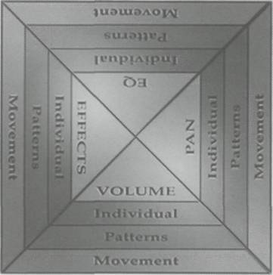
Рис. 128. Пирамида инструментов и воздействий. (и основная мысль этой главы)

Начнем с громкости.

СЕКЦИЯ А

Воздействие громкостью

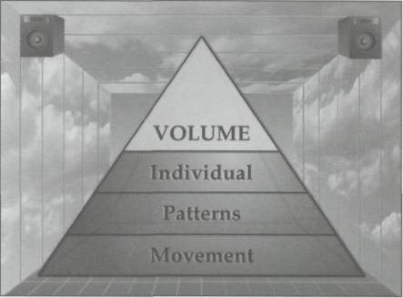

Вы можете создавать музыкальное и эмоциональное воздействие, помещая каждый инструмент с различным уровнем громкости в миксе. Простое увеличение и уменьшение громкости звука влияет на то, как он воспринимается. Как бы то ни было, вы создает гораздо более интенсивное воздействие, когда все ручки громкости создают некий образец, основанный на их коллективном размещении. Например, если все регуляторы расположены «близко», так, что разница между самым громким звуком и самым тихим – небольшая, то при этом микс звучит совершенно иначе, чем, если регуляторы громкости расположены так, что такая разница – большая. А когда вы меняете уровень громкости во время микса, то это создает настолько большое воздействие на слушателя, что может полностью завладеть его вниманием. Это может быть кстати, если соответствует музыке или песне.
Теперь разберем более детально каждый из трех уровней воздействия, создаваемого громкостью.

ПОЛОЖЕНИЯ ФЭЙДЕРА ГРОМКОСТИ
Воздействие 1- го Уровня. – Индивидуальное значение громкости и относительные установки.

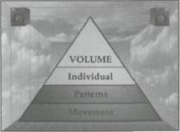

Вы можете создавать широкий спектр музыкальных и эмоциональных воздействий в зависимости от того, как установлены фейдеры на консоли микшера. Первый и основной уровень воздействия основан на том, как вы установите уровень каждого звука относительно остальных в миксе. Например, если вы сделаете вокал звучащим громко, на переднем плане, то микс в целом будет звучать иначе, чем если бы вокал был сделан тише.
Музыкальное воздействие, создаваемое громкостью, гораздо более сложное, чем могут себе представить большинство людей. Многие думают, что звуки должны быть выровнены по громкости. В действительности же, обычно мы не хотим, чтобы инструменты звучали одинаково громко. Мы обычно хотим, чтобы один инструмент звучал громче, другой тише, какой-то – на переднем плане, какой-то – на заднем, какой-то – между ними.
Каждый инструмент традиционно имеет свой собственный уровень громкости, основанный на музыкальном стиле и деталях песни. Во многих музыкальных стилях этот уровень установлен достаточно строго. Например, уровни громкости для bigband, jazz, и даже country очень строги. С другой стороны, установка уровней громкости в rap и hip hop достаточно свободна (хотя, конечно же, некоторые артисты этих жанров имеют свои собственные идеи насчет того, как выставлять громкость).
Давайте теперь посмотрим на эти традиционные уровни громкости для каждого инструмента. Начнем со шкалы громкостей, согласно которой устанавливается громкость инструментов.
Если громкость измеряется в децибелах, в соответствии со звуковым давлением, тогда каждый звук может быть выставлен на любом из 140 различных уровней. Для того, чтобы было легче оперировать с таким широким диапазоном громкостей, я разделил его на 6 подуровней: 1 – самый громкий, 6 – самый тихий.

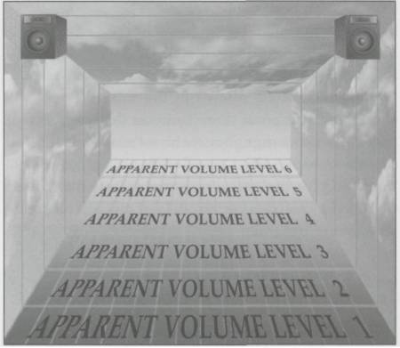

1 | 2 | 3 | 4 | 5 | 6
Звук будильника | Лидер-вокал | Основной ритм | Ритмическая «подкладка» | Эффекты | Шепот
Взрывы | Инструмент-соло | Лидер-вокал | Заполнения | Бочка (джаз) | Разговоры
Крики | Звук удара | Тома | Ударные (джаз) | Шумы | Шумы
 | «аккорд» духовых | Дробник (танц. Стили) | Бэквокалы | Бэквокалы | Удвоение
 | Симф. «аккорд» | Бочка (Metall) | Струнные
 |  | Хайхэт (джаз) | Реверб
 |  | Громкие эффекты

Таб. 11. 6 диапазонов уровней громкости с типичными инструментами на каждом.

ДИАПАЗОНЫ УРОВНЕЙ ГРОМКОСТИ
Диапазон уровней громкости 1.
Звуки на этом уровне шокирующие и громкие. В действительности, довольно редко какой-либо звук помещают на этом уровне. И, как правило, это очень короткие звуки. Если на этом уровне помещается обычный инструмент, то это либо считается ошибкой, либо что-то особенно необычное. Интересный пример звука на этом уровне – часы в “Time” альбома Dark Side Of The Moon (Pink Floyd). Такими громкими могут быть взрывы, крики, и т.п.

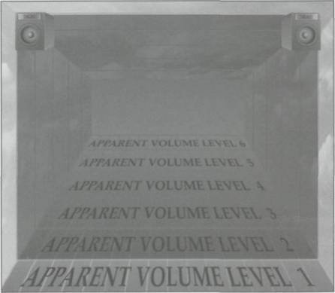
Рис. 130. Выделен Уровень громкостей 1.

Диапазон уровней громкости 2.
На этом уровне располагаются вокал и солирующие инструменты в музыке, где вокал и текст должны привлекать наибольшее внимание, такой как big band, middle-of-the-road, Bob Dylan, Janis Joplin, Mariah Carey, и т.д. Во многих стилях рок-н-ролла вокал помещается гораздо дальше.
Если песня содержит соло величайшего исполнителя, оно также часто помещается на этом уровне. Вы можете также обнаружить на этом уровне «boom» музыки rap и бочку или тома в музыке heavy metall. “Fortissimo” труб в big band и «tutti» симфонического оркестра также часто помещаются на этот уровень.

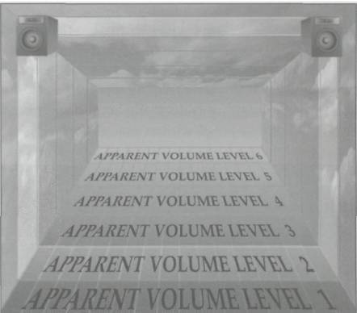
Рис. 131. Выделен Уровень громкостей 2.

Диапазон уровней громкости 3.
Звуки на этом уровне исполняют, как правило, ритмические партии – рабочий барабан, бас, гитары, клавиши. Лидирующий вокал в большинстве стилей рок-н-ролла также помещают на этом уровне. Другие примеры включают в себя бочку в heavy metal, дробный барабан в большинстве танцевальных стилей, томы и тарелки в большинстве стилей музыки. Хай-хэт только случайно может оказаться на этом уровне, хотя в джазе и танцевальных стилях его часто помещают именно здесь. Phil Collins был первым, кто наложил ревер на барабаны на этой громкости.

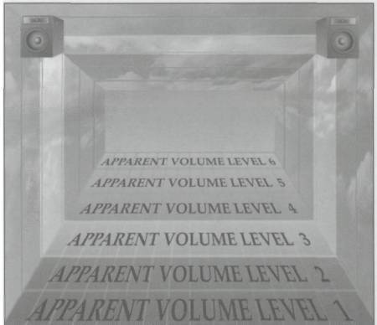
Рис. 132. Выделен Уровень громкостей 3.

Диапазон уровней громкости 4.
Звуки этого уровня громкости включают ритмические и аккордовые заполнения, такие как фортепьяно на заднем плане, клавиши или гитара. Барабаны в большинстве видов джаза, middle-of-the-road, легкий рок – также на этом уровне. Когда реверб различают, как отдельный звук – он, как правило, здесь. Также здесь, как правило, помещают бэк-вокал и струнные.

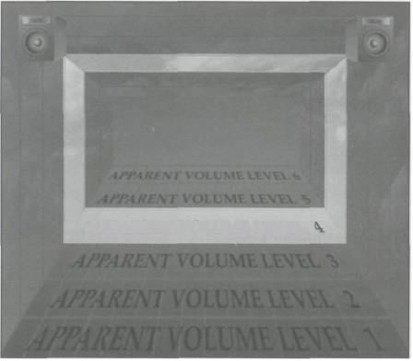
Рис. 133. Выделен Уровень громкостей 4.

Диапазон уровней громкости 5.
На этом уровне помещают бочку в jazz и big band. Большинство эффектов и реверб тоже часто помещают сюда, и они могут быть услышаны, если вы прислушаетесь. Бэквокалы тоже иногда помещают на этот уровень. Другие инструменты, помещенные сюда, выполняют лишь функцию заполнения пространства, поскольку их образы не будут чистыми и определенными на такой малой громкости.

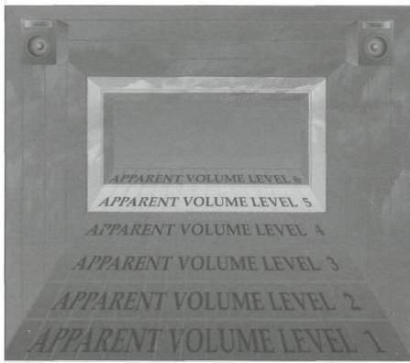
Рис. 134. Выделен Уровень громкостей 5.

Диапазон уровней громкости 6.
Звуки, помещенные так далеко являются настолько тихими, что их трудно обнаружить. Pink Floyd хорошо известен тем, что добавлял шепот и другие сублиминальные звуки в микс. Звуки на этом уровне могут быть очень эффективными и выполнять определенные задачи. Если эти звуки не позиционированы в миксе правильно, они покажутся нам шумом.

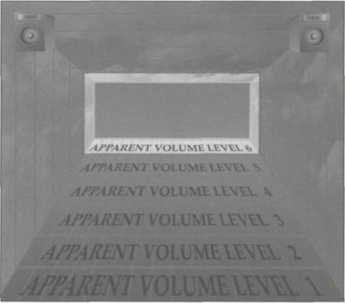
Рис. 135. Выделен Уровень громкостей 6.

Мы перечислили инструменты, которые могут быть найдены на каждом уровне громкости. Как бы то ни было, я поместил их здесь только для того, чтобы выделить и объяснить шкалу из шести уровней громкостей. Реальные уровни громкостей очень зависят от музыкального стиля, песни и музыкантов.

ВОКАЛ
Давайте рассмотрим различные примеры размещения вокала на разных уровнях громкости. В зависимости от музыкального стиля, песни, а также от того, насколько исполнитель любит свой голос, солирующий вокал обычно располагается со 2-го по 4-ый уровень (хотя хоровое пение может находиться на 1-ом).

Диапазон уровней громкости 2.
Мы располагаем вокал на 2-ом уровне в опере и музыке middle-of-the-road, как у Barry Manilow и Frank Sinatra. Иногда в музыке folk, big band, country также помещают вокал на этот уровень. Кроме музыкального стиля, детали песни также влияют на уровень расположения вокала. Если слова – это главное в песне (Bob Dylan), или исполнитель – феноменальный (Janis Joplin, Steve Winwood, Al Jarreau, Bobby McFerrin), тогда вокал также помещается впереди. Также, чем плотнее аранжировка, тем ниже помещается вокал, так чтобы детали аранжировки не были им замаскированы. Слишком громкий вокал может сделать звучание остального микса скучным.

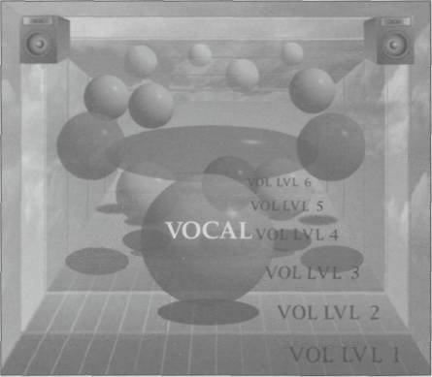
Рис. 136. Вокал на Уровне громкостей 2.

Диапазон уровней громкости 3.
Чаще всего вокал микшируют на уровне 3. Достаточно далеко, но и достаточно громко, чтобы разобрать слова. Вокал на этом уровне недостаточно громок, чтобы скрыть за собой остальной микс.

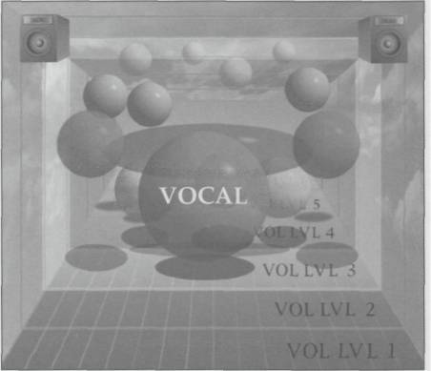
Рис. 137. Вокал на Уровне громкостей 3.

Диапазон уровней громкости 4.
Вокал на этом уровне расположен так далеко, что с трудом различаются слова. Большая часть рок-н-ролла, особенно альтернативного (Smashing Pumpkins, Pearl Jam), располагают свои вокалы на этом уровне. Pink Floyd также часто располагал вокал на уровне 4. Слова (или вокальные звуки) Enya расположены, скорее всего, на уровне 5.
Возможно, основной причиной расположения вокала на этом уровне, помимо музыкального стиля, является то, что он лучше смешивается с музыкой, не затеняя мелодию и ритм песни. Я также встречал и таких клиентов, которые заявляли, что чем больше слушатель прислушивается к словам песни, тем больше у него возникает понимания. Возможно, это и правда, если вы вообще поймете слова. В конце концов, если текст, в действительности, плох (не заводит вас), вы вряд ли будете выставлять его вперед.

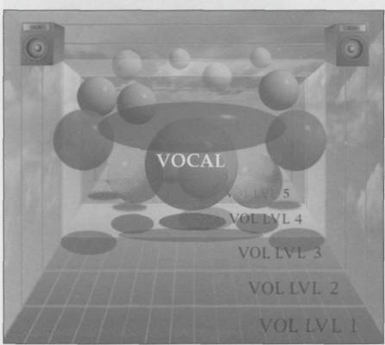
Рис. 138. Вокал на Уровне громкостей 4.

РАБОЧИЙ (ДРОБНЫЙ) БАРАБАН (SNARE)
Так же, как и для вокала, громкость рабочего барабана устанавливается в зависимости от музыкального стиля, песни и вкусов членов группы. Громкость рабочего барабана, варьируясь от уровня 2 к 5, прогрессирует из года в год. Скорее всего, рок-н-ролл дал первоначальный толчок к увеличению его громкости, а танцевальная музыка диско 60-х добавила еще.

Диапазон уровней громкости 2.
В различных формах рока (Led Zeppelin, Bruce Springsteen) дробный барабан размещают далеко впереди. Но не пытайтесь наложить много ревера на такой громко звучащий барабан. Часто громко звучащий барабан с большим количеством ревера располагают гораздо дальше в миксе. Обычно дробный барабан делают громким только тогда, когда он звучит хорошо и сложно (виртуозно). Громкий барабан, звучащий слишком монотонно - просто действует нам на нервы. Конечно, найдутся и такие, которым это нравится! Итак, дробный барабан помещается на этом уровне, если темп песни – медленный, оставляя место для остального микса. Так как барабан – громкий, он занимает много места в миксе.

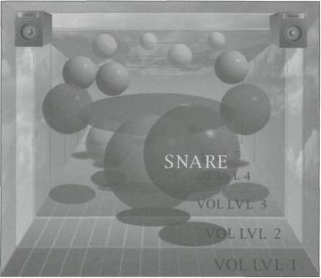
Рис. 139. Дробный барабан на Уровне громкостей 2.

Диапазон уровней громкости 3.
Этот уровень обычен для рок-н-ролла. Дробный барабан располагается на этом уровне и во многих других стилях: heavy metal, blues и даже country.

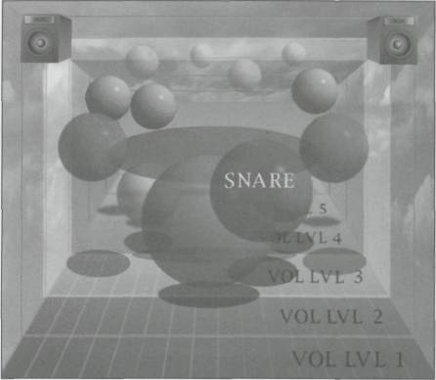
Рис. 140. Дробный барабан на Уровне громкостей 3.

Диапазон уровней громкости 4.
В музыке Big band, easy rock, new age, rock 50-х и 60-х – дробный барабан размещают так далеко. В большинстве баллад он также расположен здесь, хотя есть баллады с массивно звучащим дробным на уровне 2. В hip hop также дробный расположен здесь, из-за его быстрого темпа и сложной аранжировки.

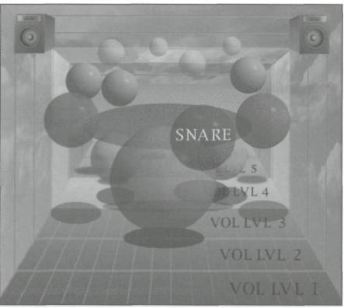
Рис. 141. Дробный барабан на Уровне громкостей 4.

Диапазон уровней громкости 5.
В музыке Big band дробный барабан иногда размещают здесь.

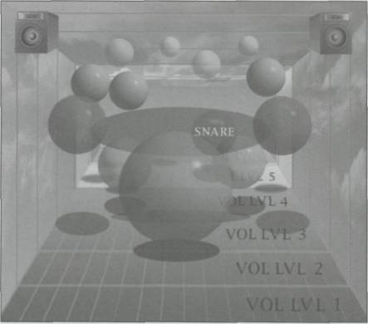
Рис. 142. Дробный барабан на Уровне громкостей 5.

Некоторые основные правила (которые надо нарушить): чем лучше звучит дробный барабан, тем громче он размещается в миксе. Чем ниже темп, тем громче барабан. Чем сложнее аранжировка – тем тише барабан.

БОЧКА (KICK DRUM)
И снова, музыкальный стиль оказывает наибольшее влияние на величину громкости. Бочка располагается на уровнях с 2 по 5. Ее громкость также исторически возрастала со временем, будучи первоначально подавленной из-за того, что считалась «дьявольским стуком». Конечно же, рок-н-ролл дал первый толчок к увеличению громкости. Heavy metal добавил, а рэп и хип-хоп сделали бочку громкой окончательно. Итак, мы можем обнаружить экстремально громкую бочку во всех видах современной музыки. Даже Peter Gabriel использовал rap boom в альбоме «Us».

Диапазон уровней громкости 1.
Редкий случай, когда бочку делают настолько громкой. Тем не менее, если мы считаем 808 rap boom – бочкой, то мы обнаружим ее на этом уровне.

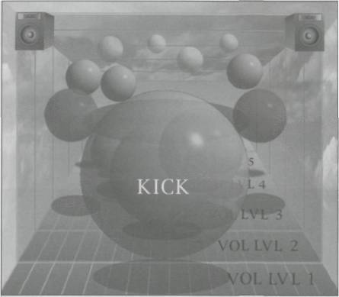
Рис. 143. Бочка на Уровне громкостей 1.

Диапазон уровней громкости 2.
На этом уровне располагают rap boom, как первичный ритм музыки hip hop и house. Бочка в heavy metal тоже иногда находится на этом уровне, хотя чаще просто увеличивают громкость до этого уровня в периодические моменты песни. Иногда даже баллады имеют бочку настолько громкой, и инженеры знают, как сделать бочку громкой в blues и reggae.
Находясь на этом уровне, нужно постоянно принимать во внимание, что такой громкий низкочастотный звук занимает очень много места в миксе. Таким образом, нужно постоянно рассчитывать занимаемый бочкой объем, и решать, действительно ли она должна быть такой заметной.

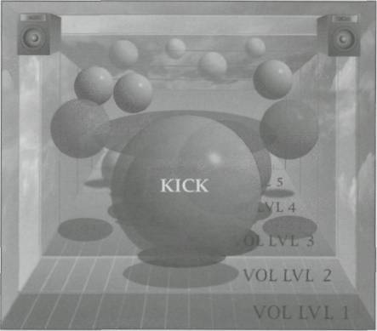
Рис. 144. Бочка на Уровне громкостей 2.

Диапазон уровней громкости 3.
Это обычный уровень громкости для бочки для большинства музыкальных стилей, особенно рок, джаз, блюз и кантри.

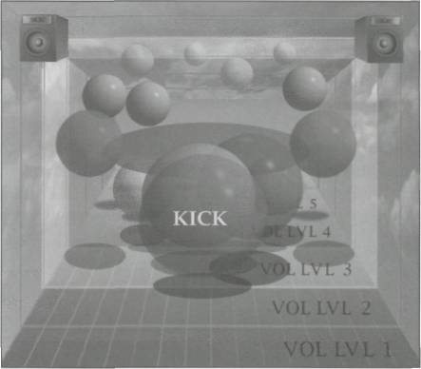
Рис. 145. Бочка на Уровне громкостей 3.

Диапазон уровней громкости 4.
Jazz и new age, так же, как и большинство баллад, обычно имеют бочку на этом уровне. Интересно, что много вещей Jimmi Hendrix было смикшировано с бочкой на уровне 4, так что вы с трудом можете ее услышать. И это обычное явление во многих песнях и стилях 60-х.

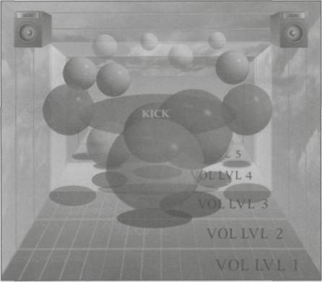
Рис. 146. Бочка на Уровне громкостей 4.

Диапазон уровней громкости 5.
В музыке big band обычно бочка сделана настолько тихо.

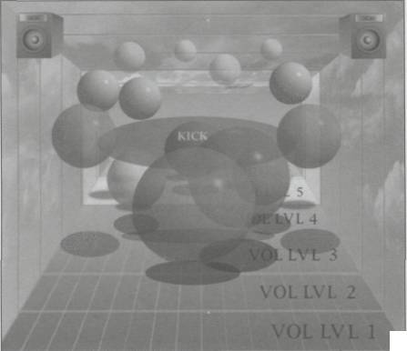
Рис. 147. Бочка на Уровне громкостей 5.

Так же, как и громкость дробного барабана, громкость бочки основана на стиле музыки. Как бы то ни было, сама песня, и, в особенности, инструменты – также влияют на выбор громкости звучания. Живой и виртуозный ритм бочки обычно делаю погромче. Чем медленнее темп, тем громче удар. Чем сложнее аранжировка, тем тише удар.

БАС ГИТАРА
Бас гитара обычно занимает уровни с 1-го по 4-й. Так как она занимает много места в миксе, ее обычно стараются расположить подальше, чтобы она не маскировала слишком сильно другие инструменты.
В связи с эволюцией музыки рок и диско, громкость баса также возрастала со временем. Музыка rap создала революцию, не только окончательно подняв уровень басов в миксах, но и изменив оборудование, на котором мы слушаем музыку. Когда вы зайдете в магазин проигрывателей, вы обнаружите там такие вещи как Mega Bass и Boom Box. Даже обычные стерео проигрыватели теперь могут воспроизводить больше низких частот, чем обычно.

Диапазон уровней громкости 1.
Довольно редко встречается ситуация, когда бас настолько громок, разве что в музыке rap и hip hop. Обычно громкость баса увеличивается до этого уровня только в определенные моменты песни.

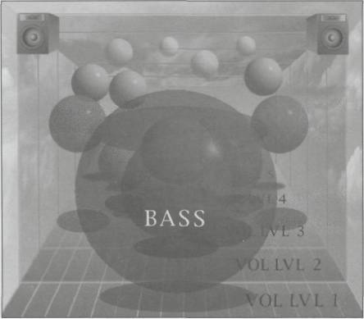
Рис. 148. Бас на Уровне громкостей 1.

Диапазон уровней громкости 2.
Такой громкий бас можно встретить в музыке регги, даб и блюз. Поскольку бас является несущей составляющей блюзовой песни, то он помогает заполнять плотную аранжировку, обычно присущую этому стилю. Когда басист играет сольный кусок, громкость баса также выносится на передний план. Это часто встречается в джазе, где бас гитара обычно безладовая. Primus и Stanley Clark – хорошие примеры игры на этом уровне.

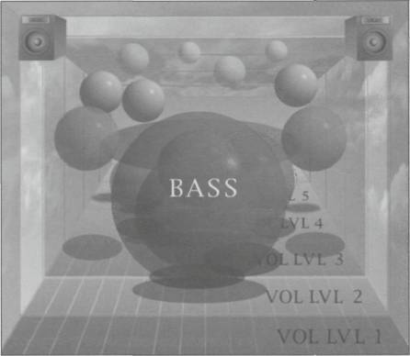
Рис. 149. Бас на Уровне громкостей 2.

Диапазон уровней громкости 3.
Это наиболее традиционное место для бас гитары в большинстве музыкальных стилей: не слишком громко, чтобы занимать много места, но достаточно громко, чтобы быть услышанной.

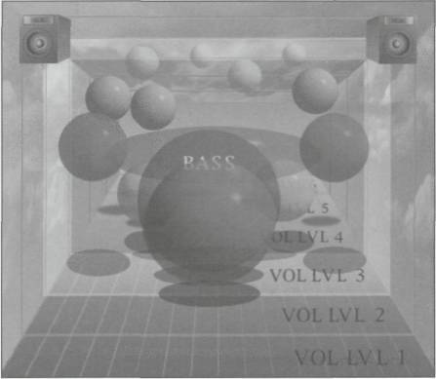
Рис. 150. Бас на Уровне громкостей 3.

Диапазон уровней громкости 4.
Во множестве песен рок-н-ролла бас гитара находится именно здесь, так же, как и в музыке big band. В действительности, если вы используете акустический бас – его место, чаще всего, здесь.

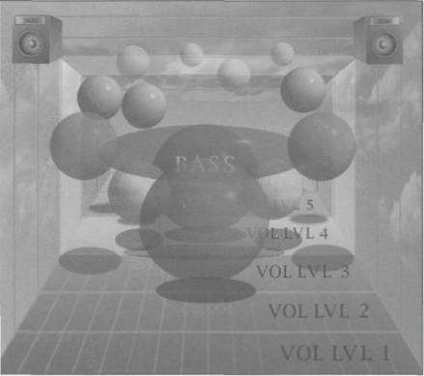
Рис. 151. Бас на Уровне громкостей 4.

Найдется немного инструментов, столь же громких, как бас гитара, к тому же вам нужно что-то, что заполняло бы пространство между динамиками. Так что, если у вас много инструментов, и бас гитара слишком громкая, то она будет их маскировать.

ТОМА
Тома могут занимать всю шкалу громкостей – с 1-го уровня по 6-й. Где конкретно – как обычно, определяется стилем музыки, деталями песни, инженером и исполнителями. Яркость звучания томов в миксе сильно зависит от того, насколько они замаскированы остальными инструментами.

Диапазон уровней громкости 2.
Тома иногда помещаются на этот громкий уровень, из-за того, что их звучание отрывисто. Если звук звучит коротко, его громкость можно увеличить: звук исчезнет до того, как вы сможете это почувствовать. А так как тома не звучат остро, то их громкость можно увеличить больше, чем вы можете себе представить. Хотя тенденция такова, что, чем больше они звучат в песне, тем дальше они располагаются в миксе.

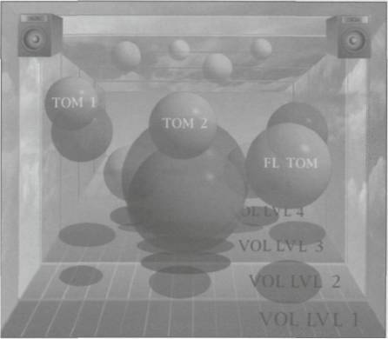
Рис. 152. Тома на Уровне громкостей 2.

Диапазон уровней громкости 3.
Это самое обычное место расположения томов в большинстве музыкальных стилей. Присутствуют, но не настолько громко, чтобы сбить ритм или бит всей песни.

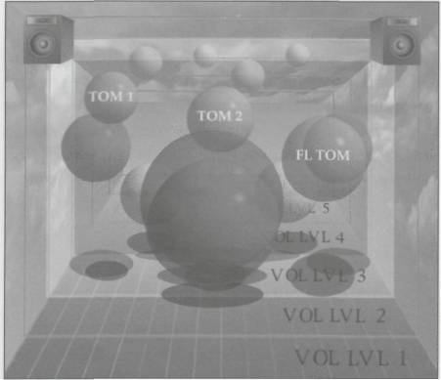
Рис. 153. Тома на Уровне громкостей 3.

Диапазон уровней громкости 4.
Тома обычно не слишком громки в большинстве музыкальных стилей - где-то на уровне 4. В результате появляется проблема проникновения звука тарелок в микрофоны томов. Когда это случается, звук тарелок, отраженный от мембран томов, начинает раздражать. Я думаю, что инженеры именно поэтому не делают тома звучащими громко, поскольку во время сбивок это делает звук тарелок ужасающим, особенно если тома нужно сильно эквализировать для увеличения яркости звучания. При этом они не слишком сильно рвут ритм песни.

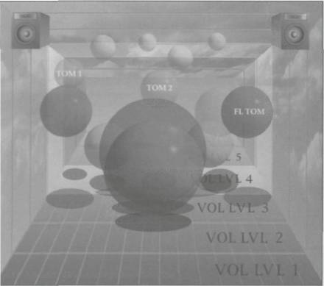
Рис. 154. Тома на Уровне громкостей 4.

Диапазоны уровней громкости 5 и 6.
Я не понимаю инженеров, которые микшируют тома на этих уровнях – любо они не любят сбивки, либо не любят выделять тома, либо вообще о них забыли.

ХАЙ-ХЭТ
Уровень громкости хай-хэта зависит от музыкального стиля, от деталей песни, и обычно располагается на уровнях 2 – 5.

Диапазон уровней громкости 2.
Хай-хэт наиболее громко звучит в музыке heavy metal и R&B. В hip hop и jazz хай-хэт также часто помещается здесь.

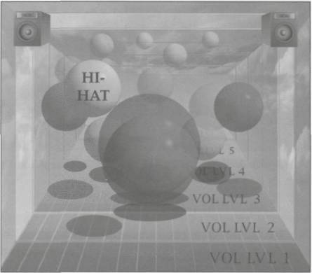
Рис. 155. Хай-хэт на Уровне громкостей 2.

Диапазоны уровней громкости 3 и 4.
Громкость хай-хэта обычно колеблется на этих двух уровнях во многих музыкальных стилях, особенно в рок-н-ролле.

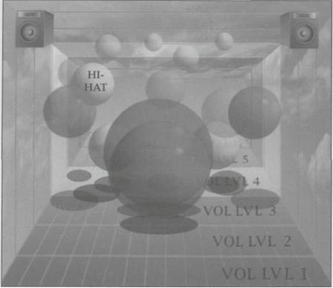
Рис. 156. Хайхэт на Уровне громкостей 4.

Диапазон уровней громкости 5.
Хотя хайхэт не занимает много места в миксе, он хорошо прорывается сквозь него. Не только из-за своего острого звучания, но и из-за диапазона частот, который мало пересекается с другими инструментами. То есть, даже будучи расположенным далеко в миксе, он слышен прекрасно.

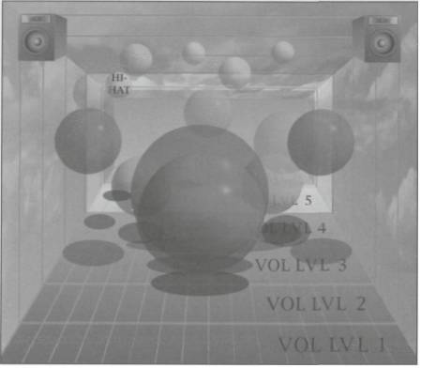
Рис. 157. Хай-хэт на Уровне громкостей 5.

ТАРЕЛКИ
Тарелки могут занимать большой диапазон, с 1-го уровня по 6-ой. Стиль музыки играет определенную роль, но гораздо большее значение для расположения по громкости имеют особенности самого звука тарелок, а также места в пьесе, где они играют. Как бы то ни было, есть еще предпочтения инженера и членов группы, определяющие окончательный уровень громкости.

Диапазон уровней громкости 2.
Не часто можно встретить тарелки на этом уровне, хотя у Led Zeppelin и Сreedence Clearwater Revival их иногда можно встретить здесь.

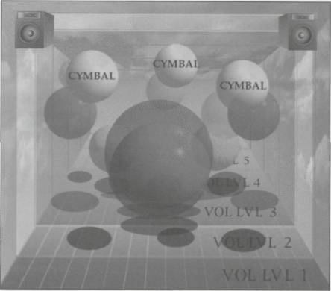
Рис. 158. Тарелки на Уровне громкостей 2.

Диапазоны уровней громкости 3 и 4.
В большинстве случаев тарелки помещаются на эти уровни, так что они часто смешиваются с другими инструментами песни.

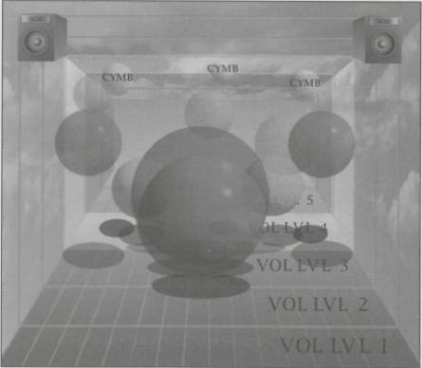
Рис. 159. Тарелки на Уровне громкостей 4.

Тарелки помещаются на уровень 5 из-за их звука, а также чтобы замаскировать их от остальных звуков.

ЭФФЕКТЫ
Уровень громкости эффектов широко варьируется по всему спектру. Например, громкость ревера прогрессировала со временем.

Диапазон уровней громкости 1.
Эффекты редко бывают настолько громки в миксе, разве что их длительность очень коротка. Может быть весьма шокирующим для слушателя, если эффект длится дольше, чем сам звук.

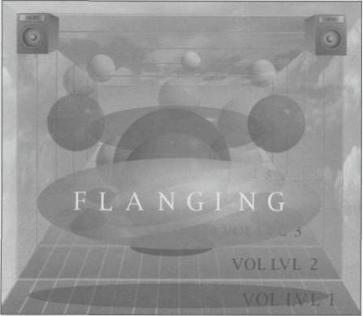
Рис. 160. Эффекты на Уровне громкостей 1.

Диапазон уровней громкости 2.
Реверб дробного барабана иногда бывает довольно громким, в зависимости от песни или музыкального стиля. Дилеи обычно бывают того же уровня громкости, что и основной звук. Например, соло-гитара или вокал могут свободно иметь такой же по громкости дилей. Эффекты типа флэнджера – обычно тоже такие же по громкости.

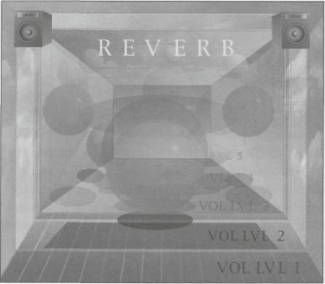
Рис. 161. Эффекты на Уровне громкостей 2.

Диапазоны уровней громкости 3 и 4.
Большинство эффектов расположены на этих уровнях: достаточно громкие, чтобы услышать детали эффекта, и недостаточно громкие, чтобы перекрыть остальные звуки.

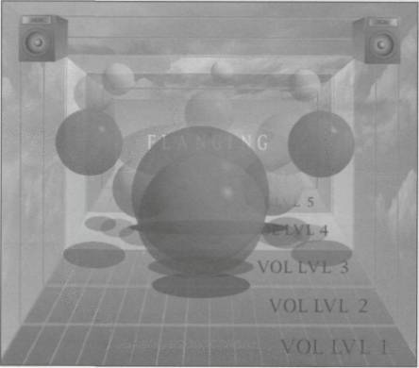
Рис. 162. Эффекты на Уровне громкостей 4.

Диапазон уровней громкости 5.
Реверб часто бывает на этом уровне и неразличим для большинства слушателей.

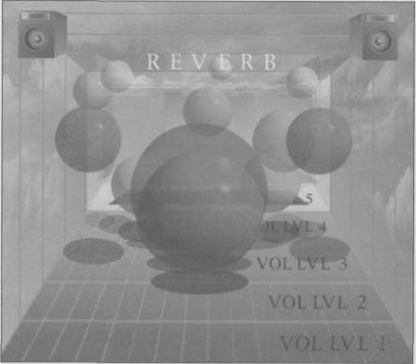
Рис. 163. Эффекты на Уровне громкостей 5.

ДРУГИЕ ИНСТРУМЕНТЫ
Мы рассмотрели наиболее часто встречающиеся на записи инструменты. Конечно же, существует множество других. Вы должны следить за местом каждого инструмента в музыке, которую слушаете.

ИТОГИ
Как видите, существует большое количество вариантов, как установить громкость каждого конкретного звука в миксе. Что особенно важно, большинство групп хотят звучать так, как традиционно звучит музыка в их стиле.
Когда группа жалуется, что микс звучит как-то «не так», но не могут объяснить, в чем конкретно проблема – как правило, это означает, что громкость какого-то инструмента установлена неправильно. Казалось бы, инженер должен пытаться изменить эквализацию или эффекты, чтобы удовлетворить желание группы, но на самом деле может оказаться, что ритм-гитара звучит слишком громко по отношению к вокалу, или бочка имеет неправильную громкость по отношению к бас гитаре.
Я привел только общие примеры музыкальных стилей и песен. Детализация уровня громкости для каждого инструмента во всех возможных стилях – слишком сложная задача. Но если известны предпочтения группы, то звукоинженер, или другое лицо, ведущее проект, имеет перед собой определенные варианты движения вперед. Эта и есть та уникальность, которая делает профессию звукоинженера такой привлекательной – вы никогда не будете скучать.
Теперь, когда вам известна шкала (1-6) , проверьте относительный уровень каждого звука во всех известных вам записях. Особенно важно задать себе следующих три вопроса относительно каждого звука: «Почему инженер установил именно этот уровень громкости?», «Нравится ли мне то, что он сделал?», «Как бы поступил я сам?».
Как вам известно, существует ряд причин, по которым устанавливается уровень громкости, основанных на типе музыки, песни и исполнителе. Попытайтесь догадаться, почему инженер установил именно этот уровень громкости. На первых шагах у вас вообще нет никаких предпочтений. Просто заострите ваше внимание на громкости каждого звука, и через некоторое время у вас разовьется собственный вкус – вы будете знать, как устанавливать тот или иной уровень громкости различных инструментов в разных стилях музыки. И когда вы придете в студию, у вас пропадет неуверенность – вы будете знать точно, как устанавливать громкость каждого звука.
Следующим шагом будет начать дифференцировать уровни громкости, чтобы различать больше, чем шесть уровней. Двенадцать – хорошо, а двадцать четыре – просто отлично!

Воздействие 2-го уровня: шаблоны установок громкости.

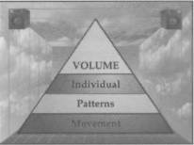
По сравнению с индивидуальным уровнем громкости инструментов, комбинированные уровни , созданные взаимодействием индивидуальных, имеют гораздо большее эмоциональное и музыкальное влияние. Я называю их «шаблонами громкости».
Определенные музыкальные стили выработали свой собственный традиционный взгляд на то, как - «логично» или «нелогично» выставлены уровни громкости. И некоторые стили имеют более строгие правила, чем другие. Важно знать эти взгляды, чтобы очертить рамки, внутри которых вы можете что-либо создавать и менять.
В некоторых музыкальных стилях уровни громкости выставлены довольно ровно, так что есть только небольшая разница между самым громким и самым тихим звуками. Музыка new age, alternative rock (Tears For Fears, REM, Smashing Pumpkins, Nine Inch Nails, и т.д.), middle-of-the road, country, easy rock – микшируются именно так. Можно сказать, что Muzak – это экстремальный пример. Ровные громкости также характерны для любовных баллад.

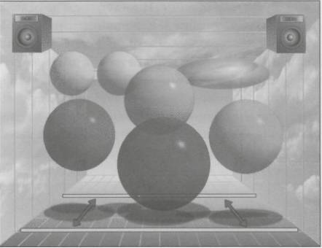
Рис. 164. Песня с ровно выставленными громкостями.

Иногда звук необходимо компрессировать, чтобы сделать громкость более ровной. Вы можете компрессировать звук до тех пор, пока полностью его не расплющите. Иногда хватает просто подвигать фейдера громкости вверх-вниз, чтобы сделать звук ровнее. Так как это касается реального движения фейдеров, мы обсудим это позднее в секции «Изменение громкости».

И наоборот, некоторые музыкальные стили микшируются с очень большой разницей между самым громким и самым тихим звуком.

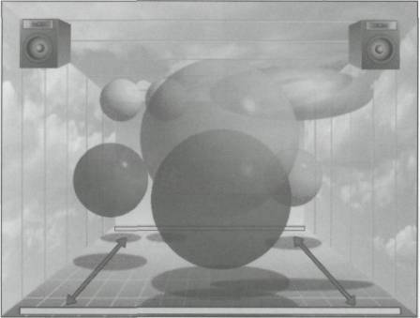
Рис. 165. Песня с неровной громкостью.

Так сводятся большое количество рок-н-ролла, танцевальная музыка, рэп. Музыка big band – тоже превосходный пример такого типа микса. Там вы можете услышать очень мягкие звуки после громких аккордов медных духовых. Иногда классическая музыка настолько же динамична. Pink Floyd также известен своими попытками шокировать нас звуком будильника и взрывами. Это может быть довольно забавным и развлекательным.
Делать микс ровным по громкости, или неровным – во многом зависит от музыкального стиля. Как бы то ни было, тип песни тоже может иметь определяющее значение. Например, баллада может быть смикширована более ровно, для передачи чувства нежности. С другой стороны, песня о «шокирующих изменениях в жизни» может иметь очень большие скачки по громкости. Полезно прислушаться к деталям песни, чтобы выяснить, должна ли быть громкость ровная, или неровная.

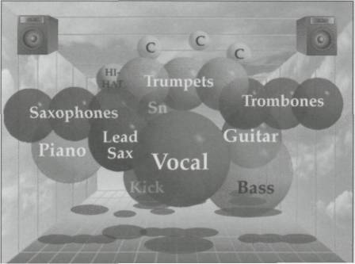
Рис. 166. Неровная громкость: микс big band.

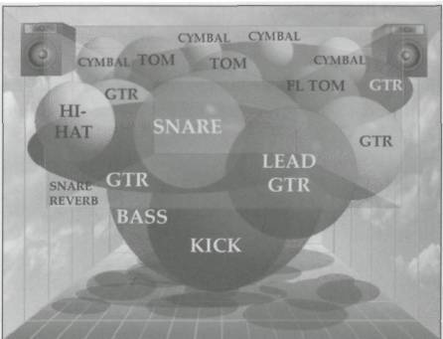
Рис. 167. Ровная громкость: микс heavy metal.

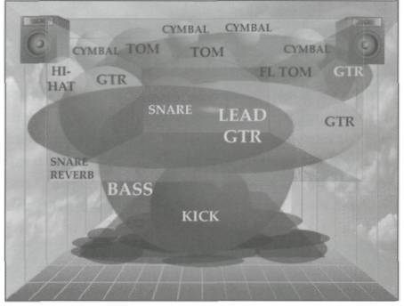
Рис. 168. Ровная громкость: микс alternative rock.

Воздействие 3-го уровня: изменения уровня громкости.
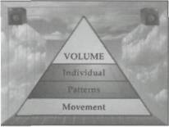
В течении песни меняется ее громкость: от тихой до громкой, точно так же меняется громкость каждого звука. Когда вы двигаете фейдер во время проигрывания песни, влияние, которое вы создаете этим – очень интенсивное. Причем, если вы двигаете фейдер в точке изменения громкости, такой как вступление хора или обрыва соло-партии, то это влияние не такое интенсивное, как если бы вы делали то же самое в середине партии. Ваши действия фокусируют внимание слушателя на том, что вы делаете. Поэтому это должно быть сделано максимально музыкальным образом – в месте, где меняется темп или где происходят другие изменения.
Громкость микса в целом также возрастает и понижается. Мастер-фейдеры обычно не трогают, кроме как в начале и в конце песни. Плавное возрастание громкости в начале песни создает очень мягкое вступление. The Beatles использовали это в «Eight Days A Week». Я также слышал песни, где громкость микса в целом то возрастала, то снова падала – и так несколько раз. Очень классный эффект получается, если резко сбросить, или, наоборот, резко поднять громкость в середине песни. Такое воздействие может быть очень эффективным. Плавное снижение громкости (fade out) определенной секции инструментов, а также плавное возрастание громкости (fade in) также может «разбудить» слушателя.
В дополнению к движению фейдеров для создания воздействия громкостью, вам также необходимо корректировать уровни громкости, для того чтобы она была ровной. Компрессоры/лимитеры могут справиться с этой задачей, но они также могут сделать звук ненатуральным. Таким образом, чтобы выровнять громкость во время звучания микса, вам может понадобиться двигать фейдеры.
Если вы выделите какой-либо звук в начале песни, выдвинув его с помощью увеличения громкости на передний план, он останется в нашей памяти до конца песни, даже если вы впоследствии снизите громкость. Поэтому вы можете создавать психоакустические эффекты, выделяя громкостью различные звуки, а затем помещая их на задний план. Таким образом вы создадите иллюзию, что все звуки в миксе громкие и чистые. Но если кто-нибудь войдет в комнату во время середины прослушивания, то он с этим не согласится.
Хотя изменение громкости микса может влиять очень сильно, вы можете также влиять более утонченно (и иногда более эффективно) делая небольшие изменение громкости в различных частях песни. Например, можно немного увеличить громкость гитары во время припева, увеличить громкость дробника и его реверба во время сольного брейка, приподнять басгитару и бочку во время импровизации в конце песни. Такие небольшие изменения в громкости могут добавить серьезной магии в ваш микс.

Эти три уровня влияния – распределение громкости, шаблоны громкости и движение громкости – все это делается с помощью фейдеров громкости в миксе.

Компрессоры/лимитеры
Так же, как и фейдеры громкости, компрессоры/лимитеры оказывают воздействие на музыку и песни. Компрессоры/лимитеры часто используются по техническим причинам, например, чтобы получить лучшее соотношение сигнал/шум (уменьшить шипение). Тем не менее, в этой секции обсуждается, как они могут быть использованы для создания музыкальных и эмоциональных компонент, как и другие инструменты в миксе.

Воздействие 1- го Уровня. – Индивидуальное размещение компрессора/лимитера и относительные установки.
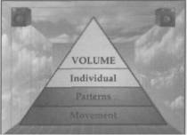
Звуки должны компрессироваться, основываясь на своем динамическом диапазоне. Например, «кричащий» тип вокала (Aretha Franklin, Axl Rose, Janis Joplin, Pavarotti) обычно компрессируется больше, из-за большой разницы между самым громким и тихим звуками. Как бы то ни было, существуют и звуки, которые компрессируются менее «традиционно», чем это было принято за годы практики записи и микширования.
Во-первых, компрессируется большинство звуков акустических инструментов. Вокал и бас-гитара компрессируются почти всегда. Многие инженеры компрессируют бочку для большего «присутствия» (presence), хотя есть и такие, кто не верит в компрессию бочки. Если барабанщик хорош, и контролирует каждый «шлепок» по бочке, в компрессии нет необходимости. Тем не менее, компрессия обостряет атаку удара о бочку.
Многие инструменты компрессируются только в том случае, если они помещаются в микс (в противоположность звучанию соло). Например, редко, когда компрессируют солирующее фортепиано; но фортепиано, как правило, компрессируют, когда они звучат в миксе, особенно плотном. Акустические гитары также, как правило, компрессируются в миксе. Вообще, как было замечено выше, чем более заполнен микс, тем больше компрессируются отдельные звуки. Это делается для того, чтобы минимизировать большое количество движения, натуральных колебаний громкости каждого звука. Мы можем оперировать только ограниченным количеством источников звука.
Также, обычно, самый громкий и самый тихий звуки – компрессируются больше, чем остальные в миксе. Это делается из-за того, что существует определенный предел громкости звука в миксе, после которого он становится «неправильным». Наоборот, если звук в миксе – слишком тихий, он просто не будет слышен. Соло-гитары обычно компрессируются больше, из-за того лишь, что некоторые люди любят ощущать мощь и интенсивность их звука. Запомните, одна из основных функций компрессора/лимитера – делать звук более «присутствующим» (present).

Воздействие 2- го Уровня. – Шаблоны размещения компрессора/лимитера.

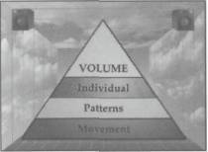
Общая компрессия микса, очевидно, гораздо более заметна, чем индивидуальная. Есть два способа ее применения. Первый основан на добавлении определенной компрессии к каждому звуку индивидуально, так как некоторые звуки могут вообще не компрессироваться. Второй основан на компрессии всего микса в целом. Этот процесс, в основном применяемый при мастеринге CD, компрессирует только самые громкие звуки в миксе. А в первом случае, когда звуки компрессируются индивидуально, они компрессируются все, а не только самые громкие.
Вне зависимости от того, каким образом применяется, или рассчитывается, компрессия, определенные виды музыки выработали свои довольно строгие традиции того, как в них должна применяться компрессия. Например, большинство музыки в стиле «поп» имеют больше общей компрессии, чем стили «кантри» и «панк». Это воспринимается многими как увеличение «глянца». Вы можете увидеть количество общей компрессии на стрелочных индикаторах кассетных дек. Стрелки почти не дергаются на сильно компрессированном материале.
Ритм-н-блюз и middle-of-the-road также компрессируются больше, чем другие стили. Акустические стили, такие как bluegrass и акустический джаз чаще всего не компрессируются вовсе. Опять-таки, правила могут нарушаться. Большое количество электронной музыки (использующей синтезаторы и драм-машины) часто звучат более компрессировано, так как многие синтезированные звуки компрессируются уже до того, как поместить их в синтезатор. Также, множество музыки hip hop и техно сильно компрессировано.
Теперь необходимо обращать внимание на общее количество компрессии в песнях, которые вы слушаете, для того чтобы выработать свои собственные предпочтения о том, какого рода компрессия вам нравится.

Воздействие 3- го Уровня. – Динамика: Изменение установок компрессора/лимитера (уровней и параметров).

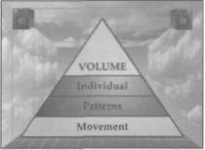
Изменения в количестве компрессии, соотношении, времени атаки и спада редко осуществляется в середине песни. Это обычное дело при микшировании голосов в кино, видео, рекламе. Повествования, дикторский текст компрессируются сильнее, чем диалоги, например. Так как компрессия создает эффект звучания чего-либо более «присутствующим», она обычно используется для создания эффекта движения чего-либо от более отдаленной позиции до более ближней, и наоборот. Один из самых динамичных эффектов – изменить компрессию от полного ее отсутствия до лимитирования. Звук как будто выпрыгивает на вас.
Обычно, изменения в установках делаются во время музыкальных переходов песни – в начале куплета, припева, проигрыша, вступления – так что изменения не кажутся такими уж шокирующими. Как бы то ни было, интересным эффектом может быть изменение установок во время солирующего вокала и вообще, чьего-либо соло. Это очень сильный динамичный эффект – если он музыкально соответствует песне.

НОЙСГЕЙТЫ

Воздействие 1-го Уровня. – Индивидуальное размещение нойсгейта и относительные установки.

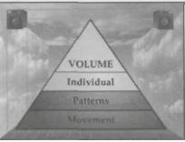
Использование нойсгейтов первоначально основано на технических предпосылках: борьба с низкоуровневыми шумам и утечкой звука от других инструментов в помещении. Единственное продолжение этой традиции – использование нойсгейта для укорачивания звучания – отсечка атаки и релиза. Другими словами, нойсгейт не используется часто. Это не значит, что нойсгейт – плохой эффект, или что он не должен быть использован; просто его не часто используют.

Воздействие 2-го Уровня. – Шаблоны размещения нойсгейта.

Вообще, использование нойсгейтов в миксе дает более точное позиционирование музыкальных образов между динамиками, так как он помогает изолировать звуки и избежать вычета фазы. Большое количество популярной музыки микшируется с использованием нойсгейтов. Музыкальные стили, которые наиболее фокусированы на ясности, такие как Steely Dan, чаще других используют нойсгейт.
С другой стороны, многие инженеры предпочитают не использовать большое количество нойсгейтов, особенно на ударных. Использование меньше нойсгейтов делает звук более «живым» в глазах (ушах) инженеров.

Воздействие 3-го Уровня. – Динамика: Изменение установок нойсгейта.

Установки (параметры) нойсгейта редко меняются во время микса. Как бы то ни было, применение этого создает иллюзию все более и более «чистого» микса, с более точными музыкальными образами. Вы также можете использовать нойсгейт для укорачивания продолжительности звуков все более и более – например, в песне про потерю веса или сжимающуюся реальность.

СЕКЦИЯ В.

Воздействие эквализации.

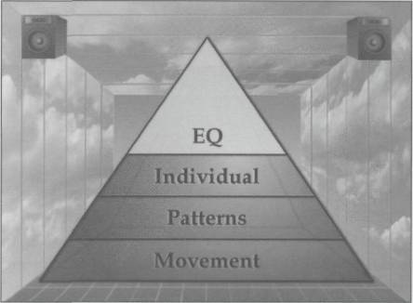
Если вы долгое время занимались звукозаписью, то понимаете, что границы творчества с помощью эквалайзера довольно узки. С громкостью, например, у вас больше свободы. А с эквалайзером, если вы сможете сделать звук «правильным», то вы уже будете счастливы.
То, что мы считаем натуральной эквализацией для каждого инструмента в каждом музыкальном стиле – коренится в нашем сознании. Яркость, плотность, полнота каждого инструмента в наше время точно определены. В действительности, если мы вообще не эквализируем инструменты, основываясь на этих традициях, то считается, что инструменты звучат «неправильно» или излишне «новаторски».
Поскольку границы творчества лимитированы, то важно взглянуть на это поближе – так сказать, прояснить наш взгляд на эти вещи. Это все равно, что взглянуть на частоты сквозь увеличительное стекло. Как только вы «увеличите» «плохую» или «хорошую» эквализацию, вы можете увидеть эти границы. Вы можете творить, не доходя до крайностей. Часто это означает, что нужно внести в эквализацию минимальные изменения, не задирая сильно ручки эквалайзера. И, конечно же, ваша креативность должна быть в рамках музыкального стиля, песни и группы исполнителей.
Как и в случае с громкостью, существует три уровня воздействия, создаваемого эквалайзером. Во-первых, относительная яркость, средние, низкие каждого отдельного инструмента (по отношению к остальным) имеют определенное значение. В действительности, каждый инструмент имеет свою собственную традицию в том, что считать нормальной эквализацией. Если мы эквализируем инструмент, выходя за традиционные рамки, то мы создаем уникальное воздействие, которое влияет на общее восприятие музыки или песни. Еще большее воздействие создает комбинация эквализаций всех инструментов в миксе. И еще более мощное воздействие создается изменением эквализации инструментов во время звучания песни. Оно еще более интенсивно, чем изменение громкости во время звучания.

ДИНАМИКА ЭКВАЛИЗАЦИИ

Воздействие 1-го Уровня. – Индивидуальное размещение эквалайзера и относительные установки.

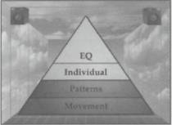
Так же, как и в случае с фейдерам громкости, существует большой и сложный мир взаимоотношений эквализаций инструментов в миксе. Есть два основных способа, с помощью которых индивидуальная эквализация звука создает музыкальное и эмоциональное воздействие. Во-первых, индивидуальная эквализация звука может быть сделана либо «натуральной», либо «модной»(interesting). Во-вторых, то, как эквализируется каждый отдельный звук по отношению к остальным, создает воздействие, которое может быть использовано в песне.

НАТУРАЛЬНЫЙ ЭКВАЛАЙЗЕР
В начале, целью использования эквалайзеров было – сделать звук натуральнее, таким, как звучит инструмент в помещении, где он находится. Разве может быть что-нибудь натуральнее этого, так ведь? Единственной проблемой является то, что «натуральное» совсем не является таковым. В наши дни термин «натуральное» определяется тем, как это звучит на CD и радио. Мы слишком увлеклись такими понятиями как «свежий», «яркий», «чистый», и, кроме того, «полный», «сочный», «большой». Поэтому, придать звуку «натуральности» может означать – сделать его пустым и однообразным, согласно современным стандартам. Все, что мы слышим по радио и на CD – гораздо «ярче» и «живее», чем в действительности. Если звук недостаточно «ярок», то он не считается «правильным».
Наиболее общая ошибка – использование эквалайзера для того, чтобы сделать звук боле «чистым» и «обособленным» от остальных звуков микса до такой степени, что теряется сама натуральность звучания. Такая проблема часто возникает, когда инженер пытается исправить ошибки аранжировки, когда слишком много инструментов представлены в одном и том же частотном диапазоне. Например, вы добавляете немного средних, чтобы сделать звук более присутствующим и разборчивым. После этого вы начинаете слышать детали звука в миксе – вроде бы, все в порядке. Проблема возникает на следующий день, когда все это слушается слишком «средне-частотно» и «сигнально». Таким образом, когда бы вы ни использовали эквалайзер для «улучшения» звука – дважды проверьте, натурально ли он звучит в соло. Вы можете обнаружить, что нужно идти на компромисс, если инструмент звучит ненатурально. Может быть, нужно найти какие-то установки общего эквалайзера, которые звучат более-менее натурально и более-менее разборчиво.
Далее перечислим список наиболее часто встречающихся инструментов и их типичную эквализацию, чтобы дать вам понятие того, что же ожидается от определенных музыкальных стилей или песен. Естественно, что эта эквализация полностью зависит от особенностей конкретных инструментов и микрофонов. В идеальном случае, с «правильными» микрофонами, вам нужна минимальная эквализация, если вообще нужна.

БОЧКА
Есть три типичных звучания, к которым приходят большинство инженеров:
- «мертвый стук», который получается с использованием одного (рабочего) пластика и какого-нибудь тяжелого заполнителя бочки (подушка с песком, кирпич, и т.п.).
- «резонирующий звон» - получается с применением двух пластиков и маленьким отверстием на фронтальном пластике.
- «гулкий удар» - два пластика без отверстия (обычно применяется в рэп, хип-хоп и техно)
Первый и второй типы звучания обычно делают большое количество мути, около 10dB, в районе 300 Гц, и иногда – подъем высоких в районе 5000-6000 Гц.
Третий тип обычно делают с одним небольшим мутным «горбом» - в районе 300 Гц, и другим – где-то между 40 и 100 Гц. Высокие – в районе 6000 Гц, могут быть более сглаженными, чтобы получить свободу атаки.
Существует много других типов эквализации бочки, но эти – самые распространенные.

ДРОБНЫЙ БАРАБАН
Дробник обычно делают с небольшим горбом высоких в районе 5000-6000 Гц. Иногда добавляют низких – в районе от 60 до 100 Гц для придания «тонко» звучащему барабану «сочности». Иногда необходимо удалить мутность в районе 300 Гц. Некоторые дробники имеют резкий шлепок в районе от 800 до 1000 Гц, который необходимо прибрать, чтобы смягчить звук.

ХАЙХЭТ
Часто необходимо убирать почти все низкие, чтобы устранить «утечку» бочки. Если у вас есть фильтр низких частот, вы можете убрать все низкие вплоть до 300 или даже 700 Гц. Обычно это также устраняет «мутность», вызванной «утечкой» от всей остальной ударной установки. Иногда полезно добавить немного сверхвысоких в районе 10 000 Гц. для придания яркого, шипящего верха. И, что также часто необходимо, надо вырезать все «лишние» частоты в среднем диапазоне – между 1000 и 4000 Гц. Если вы перестараетесь – хайхэт будет звучать слишком скучно, в этом случае вам может помочь узкая полоса вырезаемой частоты.

БАС
На некоторых гитарах бывает необходимо вырезать мутность в районе 300 Гц. Опять таки, если вы переборщите – бас будет звучать слишком скучно и «тонко». Также часто бывает необходимо поднять высокие (гораздо больше, чем вы можете подумать) – в районе 2000 Гц. Также иногда бывает забавно поэкспериментировать с низом в районе 40 Гц. для придания басу большей «опоры».

ГИТАРА
Гитаре обычно бывает необходимо придать большей яркости в диапазоне от 3000 до 6000 Гц. Иногда необходимо вырезать мутность в районе 300 Гц.

ВОКАЛ
Вокал – вещь сугубо индивидуальная. Обычным считается НЕ эквализировать вокал во время записи, потому что очень сложно найти такие же параметры во время сессий наложения. Еще одна причина – вокал эквализируют очень немного, в любом случае. Не только потому, что мы сверхчувствительны в среднем диапазоне, но и потому, что мы сверхчувствительны к «натуральности» вокала. Мы знаем, что вокал должен звучать лучше, чем любой другой звук в мире. Поэтому будьте особенно аккуратны с любой эквализацией вокала.
Вокал часто приподнимают на несколько децибел в районе от 5000 до 6000 Гц. Часто также бывает необходимо вырезать «муть» в районе 300 Гц. и «лишние» частоты в пределах от 3000 до 4000 Гц. Раздражающее звучание может исходить как от самого звука, его гармонических составляющих, так и от плохого, дешевого микрофона. Также полезно использовать фильтр низких частот для того чтобы отсечь низкие до 60 Гц, - случайные шумы и низко звучащие инструменты.

НЕОБЫЧНАЯ ЭКВАЛИЗАЦИЯ
Конечно же, найдутся и такие, кто не будет следовать традициям исторически сложившихся способов эквализации. Некоторые люди довольно интуитивны. Я имею в виду вот что - каким образом первые звукоинженеры узнали, как нужно эквализировать звук? Первый способ – стараться делать так, чтобы запись звучала «натурально». Но что имеется в виду под «натурально», когда все звуки исходят из куска металла? А что такое «натурально» по отношению к массе «ненатуральных» звуков, испускаемых синтезаторами?
Эквализация звука часто основана на «необычности», чем на «натуральности». Итак, перефразируем вопрос: как сделать так, чтобы звук звучал необычно?
«Необычность» возникает в различных ипостасях. Один способ – вообще не пытаться делать звуки «натуральными». Другой – эквализировать звук так, чтобы максимально показать его сложность. Это означает использование эквалайзера для выявления всех «ненормальностей», «пиков» звука. Взгляните на этот спектральный анализ звука.

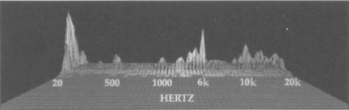
Рис. 169. Спектральный анализ звука с частотными пиками

Заметьте пики возле 20 Гц, 6000 Гц, и 10000 Гц. Если вы прослушаете этот звук, вы в первую очередь услышите эти три наиболее громкие частоты. Эквалайзером вы можете прибрать эти частоты, чтобы услышать более общий спектр. Звук станет более сложным, более необычным. Когда звук более сложный, «комплексный», это улучшает повторяющееся прослушивание, потому что, чем больше вы вслушиваетесь, тем больше слышите. Это самая большая цель для всех продюсеров – сделать звук как можно более «комплексным», избавляя его от пиков.
С другой стороны, всегда существует контркультура (слава богу). Многие возвращаются от комплексности звучания в сторону простых звуков. Например, Phil Collins записал песню со звуком барабана 808, самым дешевым и убого звучащим электронным барабаном в мире. Это доказывает то, что «необычность» субъективна.
Но, вне зависимости от того, как вы эквализируете звук – «необычно» или «натурально», важно быть уверенным, что эквализация «работает» с остальными звуками в миксе. Как было замечено выше, звук должен содержать «правильные» низкие, высокие и средние, относительно всех остальных звуков. Как и в случае с «балансировкой соотношения громкостей», более чем желательно сбалансировать эквализацию всех инструментов так, чтобы они хорошо смешивались. И иногда желательно, чтобы определенные инструменты в миксе имели необычные верха, низа или середину. В действительности, можно сделать звуки более-менее подобными друг другу. Солирующие инструменты можно делать более «острыми», чтобы они завладевали вниманием. Инструментам можно придать дополнительные басы, чтобы сделать музыку более танцевальной или просто «разбудить» слушателя.
Особенности эквализации звуков и их соотношение с остальными звуками микса – еще один способ музыкального воздействия в руках инженера для достижения совершенного микса, хотя совершенство не имеет пределов.

Воздействие 2-го уровня. – Шаблоны эквалайзера.

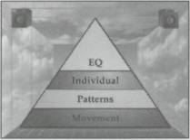
Комбинация всех параметров эквалайзеров в песне создает гораздо более сильное воздействие, чем установки каждого индивидуального эквалайзера на трек. В действительности, все установки эквалайзеров – одно из самых важных воздействий, потому что они критичны для корректного звучания миксов любого музыкального стиля. Когда кто-либо прослушивает микс, первое, что он слышит – общую эквализацию.
Инженер эквализирует каждый инструмент таким образом, чтобы песня звучала в соответствии с особенностями своего стиля. Например, кантри имеет натуральную общую эквализацию. Heavy metal имеет дополнительные средние. Rap и hip hop имют дополнительные низа.
Тип песни также может определять основную эквализацию микса. Например, вы можете сделать песню о заключенных звучащей гораздо более остро, чем песню о светлой и чистой любви.
Кроме того, некоторые инженеры предпочитают свой собственный стиль. Такие инженеры эквализуют микс способом, который они сами когда-то обнаружили. Существуют несколько типичных общих эквализаций для различных музыкальных стилей. Ниже показаны эти типичные кривые эквалайзера.

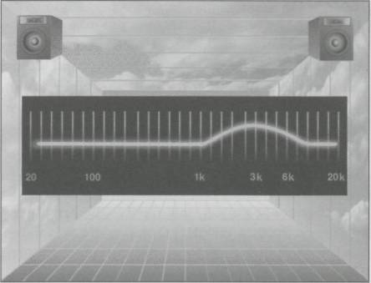
Рис. 170. Общая эквализация для Heavy metal.

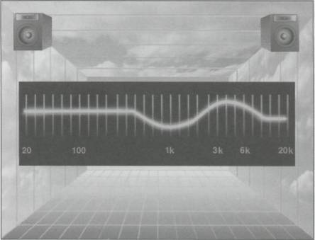
Рис. 171. Общая эквализация для джаза.

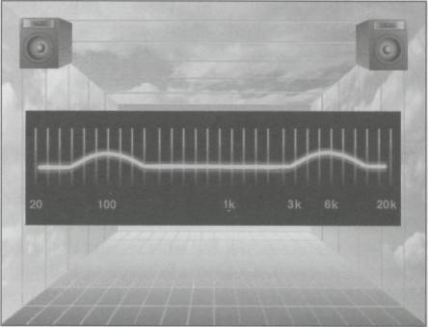
Рис. 172. Общая эквализация для кантри.

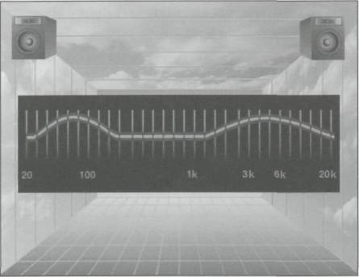
Рис. 173. Общая эквализация для рэп и хип-хоп.

Воздействие 3- го уровня. – Изменения эквалайзера.

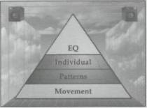
Так как мы довольно ограничены в экспериментах с эквалайзером, то изменение эквализации во время звучания песни очень заметно. Если это изменение не соответствует песне, то оно может быть довольно отталкивающим. И, напротив, если оно соответствует песне – то довольно эффективным.
Менять эквализацию в проигрыше песни – самый натуральный способ применения такого воздействия. Jethro Tull использовали это в песне «Aqualung», когда голоса начинают звучать, как будто они разговаривают по телефону. Pink Floyd также использовали это в песне «Wish You Were Here», когда акустическая гитара начинает звучать как бы из маленького ящика.
Если вы меняете эквализацию в начале или в конце какой-либо части песни, то это не так заметно, как если бы вы сделали это в середине. Наверное, самый ужасающей эффект – это когда вы начинаете крутить ручку частоты эквалайзера в середине звучания какой-нибудь важной части, такой как соло. Это может совершенно отключить внимание от музыки, как таковой. Но, выполненное в нужном месте и правильным способом – это может сработать.
Вообще, считается довольно странным и необычным менять эквализацию во время звучания песни. Тем не менее, это может стать новой модной «штучкой», особенно для тех, кто занимается стилем хип-хоп и ему подобными.
Музыкальное и эмоциональное воздействие, создаваемое индивидуальной и общей эквализацией, а также изменением эквализации во время звучания – все это зависит от музыкального стиля, песни, ее деталей, а также от исполнителей.

СЕКЦИЯ С

ВОЗДЕЙСТВИЕ ПАНОРАМЫ
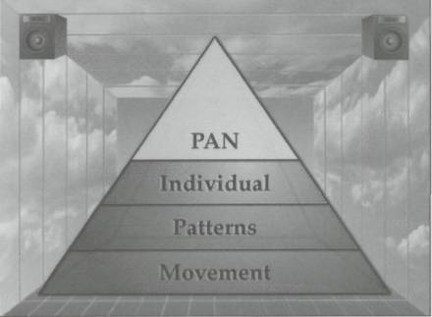
Как и в случаях с громкостью и эквалайзером, существует три уровня воздействия, создаваемые изменением ручек панорамы микшера. Во-первых, звук воспринимается совершенно по-разному, в зависимости от того, где он расположен – слева или справа. Для некоторых музыкальных стилей традиционное размещение определенных инструментов совершенно строго определено. Панорамирование также основано на соотношении конкретных инструментов к панорамированию всех остальных инструментов в миксе. Но когда вы создаете шаблоны панорамирования, вы создаете гораздо более мощное музыкальное и эмоциональное воздействие. Например, микс, смещенный влево или вправо звучит совершенно по-другому, чем сбалансированный. И, наконец, вращая ручку панорамы во время звучания песни, вы можете создать воздействие, сравнимое с землетрясением. Давайте рассмотрим подробнее эти три уровня воздействия.

ВОЗДЕЙСТВИЕ ПАНОРАМЫ
Воздействие 1-го уровня: Индивидуальная и относительная панорама.

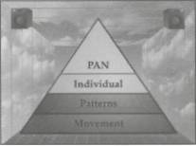
Если вы следуете традициям, ваши дальнейшие шаги довольно очевидны. Если же нет – тогда вы «новатор». Необычное панорамирование создает некую напряженность, которая может быть весьма кстати в некоторых случаях. Рассмотрим типичное панорамирование некоторых хорошо известных инструментов и звуков.

БОЧКА
Довольно редко встречаются случаи, когда бочку помещают где-то еще, кроме как в середине, в точности между динамиков.

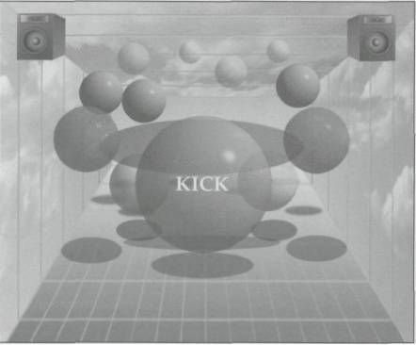
Рис. 174. Бочка панорамируется в центр.

Не то, чтобы неправильно помещать ее где-то еще, просто там она привычнее воспринимается. Интересно порассуждать, почему бочку помещают обычно в центре. Во-первых, бочка занимает большое пространство в мире образов, а в середине больше места. Кроме того, бочка звучит громко, несет много энергии и привлекает наше внимание. Таким образом, помещая бочку в центр, наше периферийное зрение (и слух) может лучше увидеть другие звуки. Если вы сместите бочку в сторону – вы нарушите баланс.
Кроме описанного выше, существует еще одна причина, основанная на физической реальности: когда звук размещен в середине, его доносят до нас два динамика вместо одного. Динамики разгружаются – это особенно касается таких звуков, как бочки и бас гитары. Таким образом, и технически тоже хорошо, когда бочка размещена в центре. К тому же, бочка обычно стоит в середине большинства ударных установок.
Вне зависимости от причин такого размещения бочки, это стало довольно строгой традицией. Попробуйте сдвинуть ее куда-нибудь – и вас обвинят в излишнем «новаторстве».
Две бочки (double kick) представляют собой интересную дилемму для панорамирования. Главный решающий фактор – насколько часто играется вторая бочка. Кто-то панорамирует их симметрично влево и вправо, кто-то помещает «главную» бочку в центр, а другую – панорамирует немного в сторону. Панорамирование бочек влево и вправо – довольно необычный ход, но иногда встречающийся. Я панорамирую их так только во время исполнения «дроби» на обоих бочках.

ДРОБНЫЙ (РАБОЧИЙ) БАРАБАН
Дробный барабан также чаще всего размещают в центре.

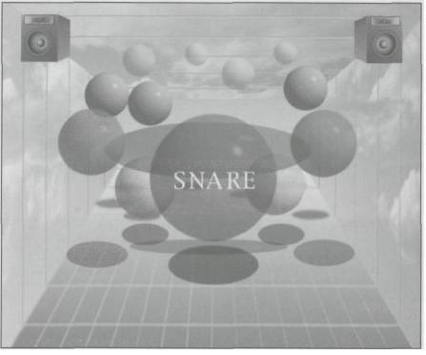
Рис. 175. Дробный барабан размещают в центре.

Хотя некоторые инженеры смещают его немного в сторону – особенно в джазе – так как реальный дробник немного смещен в установке. Если дробник звучит громко (плотно, с сильным ревером, и т.п.) – скорее всего, его нужно поместить в центр. Из-за того, что он займет много места (подобно бочке). Любопытно, что дробник так часто размещают в центре, хотя он расположен чуть сбоку большинства ударных установок.

ХАЙХЭТ
Хайхэт обычно размещают посередине одной из половин пространства (мы обсудим это позже).

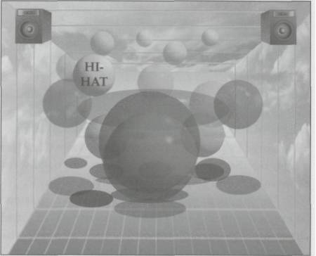
Рис. 176. Хай-хэт панорамируется посередине левой половины.

Это также любопытно, поскольку реальный хай-хэт совсем не расположен слева так же, как и любой другой звук. Как бы то ни было, даже в случае очень плотного микса, хай-хэт все равно располагают смещенным в одну из сторон. Это тот самый случай, когда микс несет в себе «пространство». Между тем, в музыке house и хип-хоп хай-хэт не только помещают где угодно, он также движется во время звучания и даже иногда панорамируется с задержкой с левого края в правый.

ТОМА
Чтобы обеспечить максимально «живое» звучание, тома обычно полностью раскидывают слева направо и наоборот.

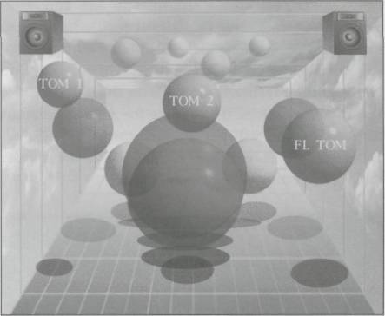
Рис. 177. Тома панорамируются слева направо.

Для обеспечения более «натурального» звучания, тома иногда панорамируют в точности с их расположением в ударной установке.

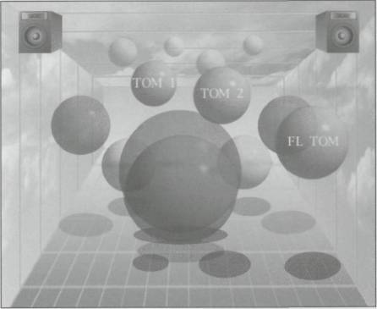
Рис. 178. Тома, панорамированные в соответствии с их расположением в ударной установке.

Напольный том обычно размещают сбоку. Тем не менее, иногда его помещают в середине – по тем же соображениям, что и бочку, и бас гитару.
Дискуссия по размещению томов поднимает интересный вопрос: должны ли тома размещаться в соответствии с точкой зрения барабанщика – или аудитории?

Рис. 179. Тома, панорамированные слева направо

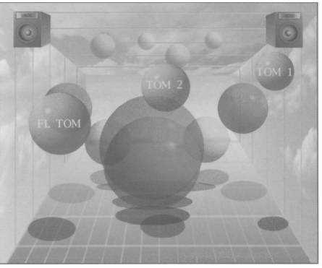
Рис. 180. Тома, панорамированные справа налево.

Те, кто привыкли слушать живой звук, вряд ли будут в восторге от расположения томов слева направо, но многие инженеры панорамируют их именно так (как мы читаем). Если группа записывается вживую, или имитирует такую запись, тогда тома следует размещать по отношению к аудитории, т.е. справа налево – поскольку существует аудитория. Хотя, казалось бы, не имеет большого значения, как панорамируются барабаны в миксе, большинство людей остро чувствуют эту разницу, так что необходимо соответствовать предпочтениям людей, для которых вы работаете. Но может оказаться скучным размещать тома все время одинаково.

ТАРЕЛКИ (overheads)
Тарелки обычно записываются в стерео на два трека и затем равномерно распределяются направо и налево. Это обеспечивает максимальное разделение тарелок и распределение стерео образа. Конечно же, образ тарелок зависит от размещения микрофонов. Если вы поместите микрофоны так далеко, насколько это возможно, вы получите широкое распределение тарелок между динамиками. Кроме того, у вас есть большой шанс получить большой вычет фазы.

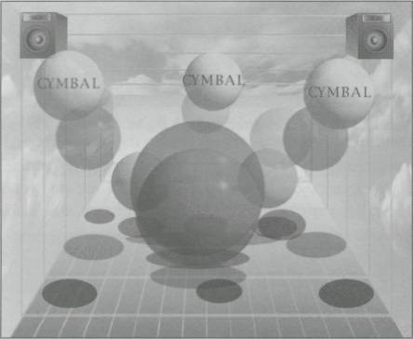
Рис. 181. Тарелки, распределенные справа налево.

Если вы поместите микрофоны рядом с друг другом, используя технику «Х», то получится меньшее распределение между динамиками. Кроме того, образ тарелок получится чище, так как не будет вычета фазы.

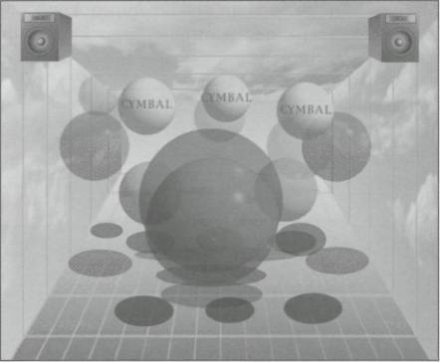
Рис. 182. Панорама тарелок при использовании техники записи «Х».

Чем ближе к тарелкам расположены микрофоны, тем чище и приближеннее получается образ между динамиками (поместите микрофон ближе к чему-либо и получите больше эффекта присутствия), но при этом тарелки будут звучать более остро, что может быть неплохо для рок-н-ролла.

УДАРНАЯ УСТАНОВКА КАК ЕДИНОЕ ЦЕЛОЕ
По истории звукозаписи любопытно проследить, как панорамировалась ударная установка. The Beatles помещали вокал – в один динамик, и всю остальную группу – в другой. Это было, конечно же, ошибкой. Это означало, что два трека должны были микшироваться в моно, и требовало большого мастерства от инженеров мастеринга. Многие джазовые группы также помещали ударную установку целиком в один динамик. Очевидным преимуществом такого подхода было то, что оставалось много места для остальной группы. Очевидным недостатком – то, что сводилось на нет разделение отдельных частей ударной установки.

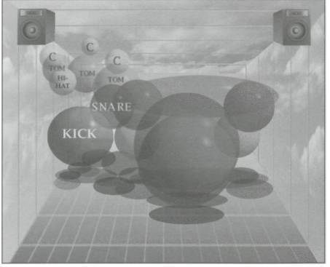
Рис. 183. Микс с ударной установкой, панорамированной на одну сторону.

ЗАМЕТЬТЕ: Чтобы получить наиболее натуральное панорамирование ударной установки, попытайтесь сделать вот что: панорамируйте микрофоны тарелок полностью налево и направо и послушайте – где оказался каждый барабан в получившемся стереомиксе тарелок. После чего панорамируйте микрофон каждого отдельного барабана в точности в то место, где вы его услышали. Это позволит вам получить наиболее чистые образы, так как образ каждого барабана будет в точности там же, где он был в стереомиксе тарелок. Если же вы панорамируете барабан не точно – тогда вы распределите его образ между динамиками, он получится расплывчатым.

БАСГИТАРА
Образ бас гитары обычно панорамируется в середину, из-за своей величины, как и бочка.

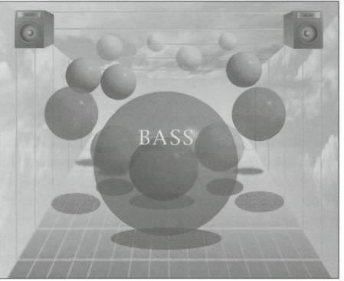
Рис. 184. Панорамирование бас гитары.

В джазе и подобных музыкальных стилях бас гитару панорамируют немного в сторону. Кроме того, бас обычно панорамируют в сторону, если исполняется соло. В этом случае бас звучит гораздо ярче и выделяется. Когда бас звучит тускло, имеет смысл оставить ему больше места, разместив его немного в стороне.

ВОКАЛ
Стало уже чем-то вроде закона размещать лидер-вокал в середине. Большинство посчитает вас большим «новатором», если вы сделаете иначе. Но это может быть приемлемым, например, в случае, если песня – о поведении, выходящем за обычные рамки.
Если вокал записывается в стерео двумя микрофонами, даблтреком или с помощью временного эффекта, полученные треки распределяются равномерно налево и направо. Например, на 11:00 и на 01:00.

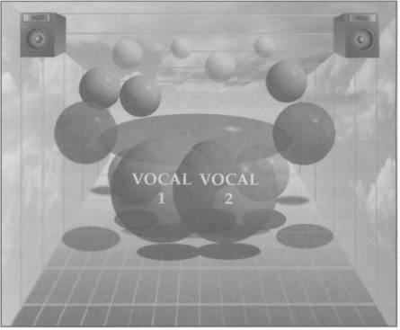
Рис. 185. Вокал, панорамированный на 11:00 и на 01:00.

Иногда их панорамируют на 10:00 и на 02:00. А иногда и вовсе до конца – налево и направо.

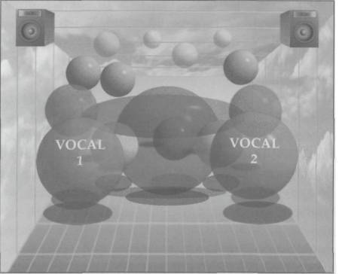
Рис. 186. Вокал, панорамированный на 10:00 и на 02:00.

БЭКВОКАЛ
Панорамирование бэквокала часто зависит от аранжировки вокала. Если есть только один бэк-вокал, он редко панорамируется в центр, поскольку он встретит на пути основной вокал. Вы можете сместить его немного в ту или иную сторону, но это сделает микс разбалансированным. Обычно, единственный бэквокал записывается в стерео двумя микрофонами, даблтреком или с помощью временного эффекта. Затем он панорамируется в стерео – таким образом получается сбалансированный микс.

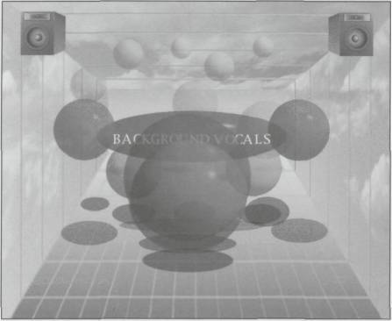
Рис. 187. Единственный стерео бэквокал, панорамируемый на 11:00 и на 01:00 со «сгущением».

Если есть два бэквокала, поющие в унисон, и вы размещаете их направо и налево, то в результате у вас получится «линия» бэквокалов.

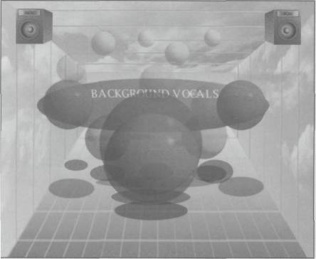
Рис. 188. Два бэквокала, «вытянутые» вместе.

Если бэквокал состоит из нескольких гармонических частей, у вас не получится «вытянуть» их вместе. Чем больше различий в звучании голосов, создающих гармонию, тем меньше они будут смешиваться, оставаясь разделенными. Если один и тот же человек споет все партии, то они смешаются гораздо лучше.

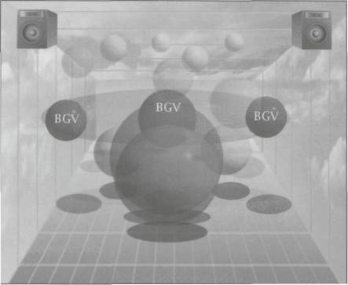
Рис. 189. Три бэк-вокала, панорамируемые отдельно.

Бэквокалы обычно записываются в стерео, даблтреком или с помощью временного эффекта, и затем распределяются слева направо. Как видите, есть много различных возможностей.

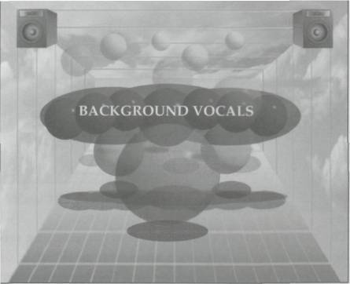
Рис. 190. Семь бэквокалов, панорамируемых в семь различных мест, с комбинацией различного «сгущения».

Музыкальный стиль также накладывает ограничения на панорамирование. Например, в кантри – большинство инженеров панорамируют бэквокал только с 11:00 до 01:00 или с 10:00 до 02:00, чтобы произвести впечатление «связностью» гармонической группы.

РОЯЛЬ
Солирующий рояль почти всегда панорамируется в стерео слева направо. Басы панорамируются налево, а более тонкие струны – направо, потому что таково расположение клавиш. Забавно, что это довольно строгое правило во всем, что касается панорамы. Вам лучше застрелить пианиста, чем панорамировать высокие струны налево. Вам это может показаться странным, потому что, если вы стоите перед пианино, то высокие струны окажутся слева. Тем не менее, даже при живом исполнении, с использованием усиления звука, низы роялей панорамируются налево.
В миксе, рояль панорамируется обычно в полное стерео, потому что так он звучит наилучшим образом, если есть место для стерео образа. Стерео образ занимает много места в миксе; как бы то ни было, в определенных музыкальных стилях, таких как кантри, даже при очень плотном миксе – пианино панорамируется полностью слева направо. Иногда его немного «вытягивают» или смещают немного в одну сторону, оставляя больше места для других звуков. В особенно плотных миксах пианино панорамируют в одно «пятно», оставляя место всему остальному миксу.
Панорамирование также зависит от типа части исполняемой музыки. Если много длящихся долго аккордов, то следует панорамировать в полное стерео. Если много отрывистых нот – можно панорамировать в одно «пятно».
Вот, кстати, еще один аргумент для панорамирования барабанов с точки зрения барабанщика – если вы разместите хай-хэт справа, он будет скрыт за высокими струнами пианино. Хай-хэт будет меньше замаскирован, если поместить его слева.

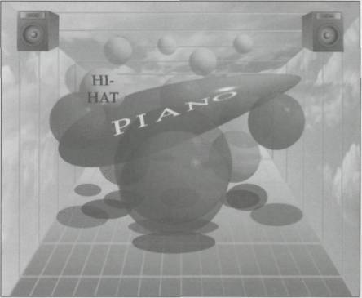
Рис. 191. Панорамирование пианино и хай-хэта.

ЗАМЕТЬТЕ: Если у вас недостаточно треков, чтобы записать пианино в стерео, вы можете панорамировать пианино слева направо, в зависимости от того, какие ноты играет пианист – нижние или верхние. Если нижние – панорамируйте влево, если высокие – вправо. Дешевое стерео, но это работает.

ГИТАРЫ
Панорамирование гитар основано на тех же правилах, что и для пианино и клавишных. Часто гитару помещают на каком-то особенном месте, основанном на размещении там чего-то еще: множественный контроль. Если вы хотите, чтобы гитара зазвучала более интересно или «присутствующе» - попытайтесь сделать «сгущение» в стерео.

ДУХОВЫЕ/СТРУННЫЕ
Любопытно, что духовые и струнные почти всегда полностью распределены в стерео слева направо через все стереополе. Духовые и струнные могут быть записаны более чем одним микрофоном, сыграны дважды, или с помощью временного эффекта может быть получено стерео. Духовые и струнные могут не распределяться полностью в стерео (частичное стерео или моно) – если в миксе недостаточно места.

ЭФФЕКТЫ
Дилеи, флэнджеры, хорусы, фэйзеры, гармонайзеры и ревербы могут панорамироваться отдельно от звука инструмента, который их породил.

Дилей
Когда время дилея больше, чем 30 м/сек., то он воспринимается как самостоятельный звук. Эта отдельная «сфера» располагается обычно там, где есть для нее место (контроль толпы). Чем дальше от оригинального сухого (dry) звука панорамируется дилей, тем более интенсивное воздействие создается. Как бы то ни было, эффектом можно легко испортить всю песню. Иногда довольно эффективным бывает панорамировать дилей вправо наверх от оригинального сигнала.
Когда время дилея меньше, чем 30 м/сек., звук как бы «растягивается» между динамиков. Как обсуждалось выше, этот эффект называется «сгущение». Первичное применение «сгущения» - увеличение продолжительности звука. «Сгущение» редко применяется на коротко звучащих нотах (стокатто). В этом случае создается впечатление, что эти коротко длящиеся звуки занимают слишком много места. Если вы все же собираетесь использовать «сгущение» на таких коротких звуках, вы не должны панорамировать их слишком широко – разве что в пределах 11:00 – 01:00 (или около оригинального звука, если он сам панорамирован в сторону).
С другой стороны, звуки с большой длительностью (легато) часто панорамируются полностью в обе стороны со «сгущением».
Как только сведены бас и ударные, вы должны рассчитать, какие инструменты будут растянуты в стерео со «сгущением», а какие останутся одним «пятном». Этот расчет основывается на музыкальном стиле, количестве инструментов в миксе, и как звучит каждый инструмент – стокатто или легато. После того, как сделан микс, вы можете поменять свое решение и добавить или удалить «сгущение».

Флэнджер, хорус, фазер.
Так как эти эффекты основаны на коротком времени задержки, так же, как и «сгущение», то их панорама основывается на тех же самых критериях. Единственно отличие – в том, что эти эффекты гораздо более заметны, так что они не могут панорамироваться так же широко, как «сгущение».

Реверб.
Реверб в большинстве случаев помещается в стерео, полностью налево и направо. Это имитирует натуральное звучание реверба в помещении – везде вокруг вас, как при живом исполнении. Особенно это часто используется при ревере на ударных.
Конечно же, вы можете поместить реверб везде, где хотите. Например, можно поместить гитару в левый динамик, а реверб от нее – в правый. Также, довольно эффективно, помещать реверб поверх необработанного звука. Например, поместить клавиши вправо, и реверб от них – тоже вправо. Особенно интересным может быть использование звуков с коротким ревербом и загейтованным ревербом. Любое размещение индивидуальных инструментов, отличное от вышеописанных норм, может быть расценено, как «новаторское» и «необычное», в зависимости от вашего к этому отношения.

Уровень воздействия 2: шаблоны панорамирования.

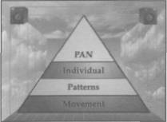
Общий шаблон, созданный всеми установками панорамы, более важен для стиля микширования, чем каждое панорамирование индивидуального звука. Тип музыки очень сильно влияет на то, как панорамируется микс. И, опять таки, определенные музыкальные стили имеют строгие правила, а другие – нет. К тому же, детали песни, особенно плотность аранжировки, могут влиять на размещение – вправо или влево. Чаще всего, чем больше инструментов в миксе – тем шире панорама.
Существует несколько различных точек зрения на типы шаблонов, которые могут быть созданы. Мы можем строить общую панораму «натурально», а также «сбалансировано» - или «смещено», т.е. используя «контроль толпы».

ЗАМЕТЬТЕ: До того, как было изобретено стерео, миксы делались таким образом, чтобы все звуки могли быть услышаны безо всякого панорамирования. Об этом нужно помнить всегда. В действительности, вы должны дважды проверить свой микс в моно, до того как использовать панорамирование для того, чтобы придать ясность звучанию. Кроме того, слушатели чаще всего сидят в неправильной позиции, чтобы слышать правильное стерео.

НАТУРАЛЬНАЯ ПАНОРАМА
Если мы представим себе пространство между динамиками, как звуковую палитру, мы можем помещать звуки слева направо, заполняя это пространство таким образом, чтобы все работало. Существует бесконечное количество структур микса, которое мы можем создать простым панорамированием. Как бы то ни было, иногда панорама соответствует размещению музыкантов на сцене или в студии.

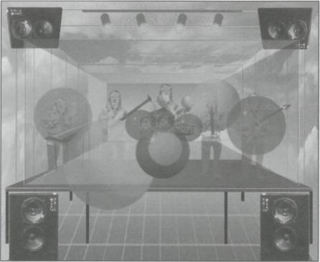
Рис. 192. Панорама – как на сцене.

Иногда ударные панорамируются в точности так, как они размещены.

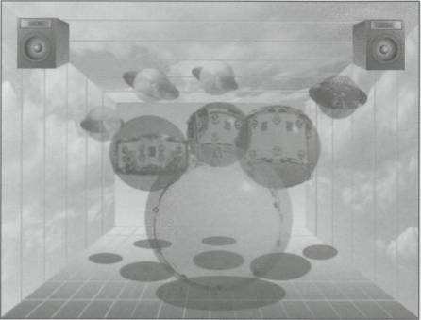
Рис. 193. Натуральное панорамирование ударной установки.

Часто музыкальный стиль определяет «натуральность» панорамы. Например, вы можете делать практически все, что хотите – в хип-хопе или техно. В случае big band важно панорамировать все именно в соответствии с расположением оркестра на сцене. Акустический джаз тоже иногда панорамируют в соответствии с расположением музыкантов при живом исполнении.
Инженеры часто располагают музыкантов в студии так же, как и на сцене, чтобы они себя лучше чувствовали. Например, группа народных инструментов камерного оркестра обычно располагается полукругом в студии, и точно так же панорамируется в миксе. Технически, трудно вообразить что-то лучшее – меньше шансов получить вычет фазы или взаимопроникновение для инструментов, расположенных в натуральном порядке. Это помогает создать иллюзию живого выступления.
В классической музыке существует особенно строгое правило, чтобы инструменты панорамировались именно в том порядке, в каком они расположены на сцене. В действительности, существуют свои особенные правила в том, как располагать оркестр на сцене, чтобы все могли корректно его услышать.

СБАЛАНСИРОВАННАЯ И СМЕЩЕННАЯ ПАНОРАМА
Возможно, одно из самых сильных воздействий, которое может быть создано с помощью шаблонов панорамы – это разница между сбалансированным (симметричным) миксом …

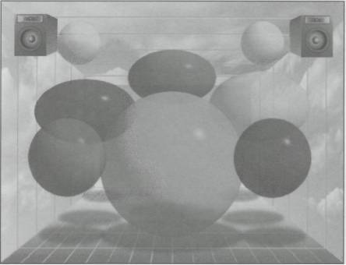
Рис. 194. Сбалансированный микс.

…и смещенным, асимметричным миксом.

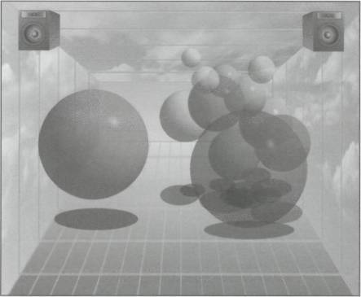
Рис. 195. Смещенный микс.

Симметричные миксы создаются с целью симметричного, сбалансированного воздействия, в соответствии с типом песни, например, балладой, и т.п. В то время как несимметричные миксы, как правило передают нервный, несбалансированный характер песни.
Микс часто делают сбалансированным или смещенным в каждом частотном диапазоне. Например, если вы делаете симметричный микс, вы можете поместить хай-хэт влево, а шейкер и акустическую гитару – вправо, чтобы создать баланс высоких частот. В диапазоне средних, вы можете поместить гитару – влево, а клавиши – вправо. В диапазоне низких – бочку и бас следует поместить в центре.

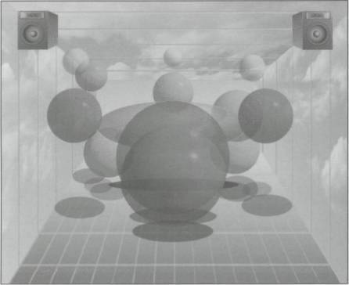
Рис. 196. Микс, сбалансированный в каждом частотном диапазоне.

С другой стороны, если вы создаете смещенный микс, вы можете собрать все высоко звучащие инструменты – влево, а инструменты в среднем диапазоне – вправо. Затем, для особо ужасающего эффекта – развести бас и бочку в разные стороны. Так как указанный микс далек от обычного, он создаст некоторое напряжение.

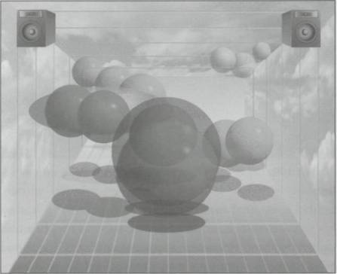
Рис. 197. Несбалансированный микс в каждом частотном диапазоне.

Как видите, возможности имеют предел, упирающийся в саму песню и то, что вы с ней хотите сделать. Создание сбалансированной части несимметричного микса может быть особенно эффективно, если оно к месту.

«КОНТРОЛЬ ТОЛПЫ»
Натуральное панорамирование может быть, и натуральное, но в наши дни более привычно стало не располагать в миксе инструменты в точности так, как они расположены на сцене. Пространство между динамиками – не то же самое, что и живое шоу. Нужно использовать лучшие стороны возможностей. Так, большинство людей панорамируют какой-либо звук в то место, где он может быть услышан наиболее лучшим способом, вместо того, чтобы слышать это с того места, где пришлось встать музыканту. Таким образом, если мы рассуждаем о пространстве между динамиками, как о палитре, то панорамирование должно быть основано на «контроле толпы». Насколько близко члены «толпы» должны находиться друг к другу? Отстоять далеко, едва касаться, частично перекрываться или полностью накрывать друг друга?
Вы можете панорамировать некоторые звуки настолько далеко друг от друга, насколько возможно, добиваясь полной ясности звучания. Это может соответствовать определенным музыкальным стилям, таким как акустический джаз, фолк и bluegrass.

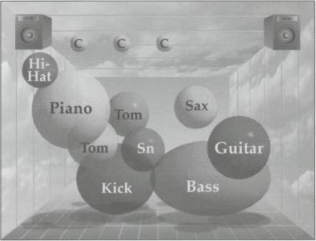
Рис. 198. Ясный стиль микширования: акустический джаз.

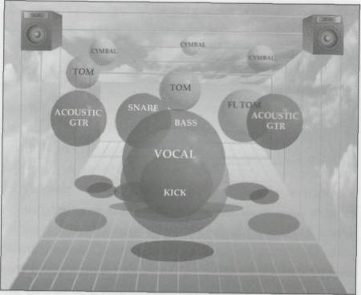
Рис. 199. Ясный стиль микширования: фолк.

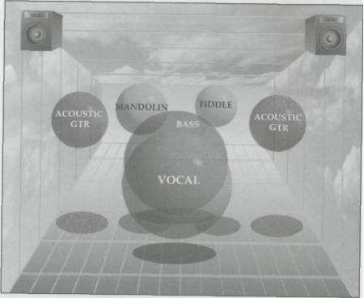
Рис. 200. Ясный стиль микширования: bluegrass.

С другой стороны, звуки могут микшироваться так, чтобы перекрывать друг друга, создавая «стену звука», более «связный» микс. Это обычно делается в heavy metal, alternative rock, new age.

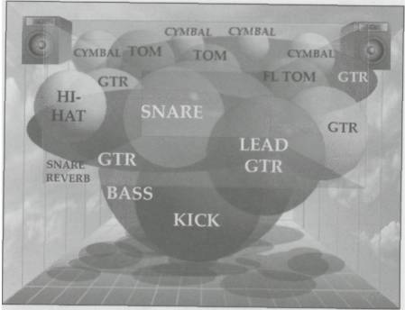
Рис. 201. «Стена звука»: heavy metal.

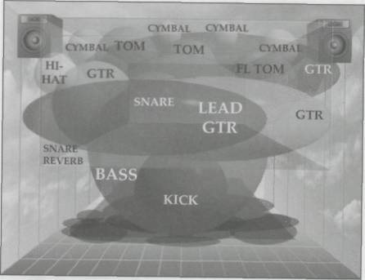
Рис. 202. «Стена звука»: alternative rock.

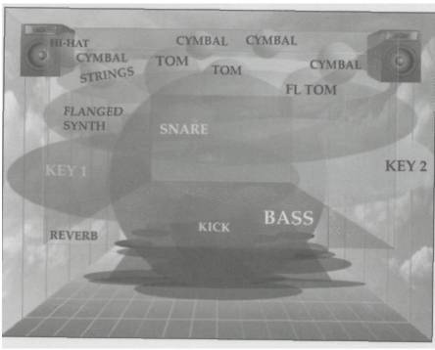
Рис. 203. «Стена звука»: new age.

Кроме того, существует разница между тем, панорамируется ли микс широко…

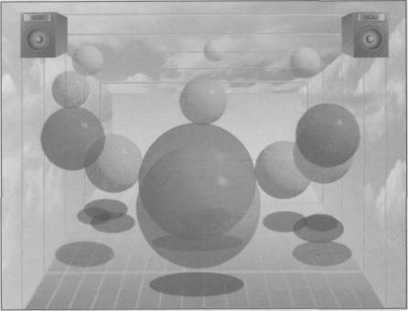
Рис. 204. Микс с особенно широкой панорамой.

…или не очень.

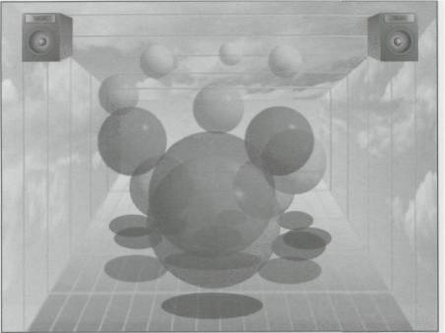
Рис. 205. Микс с не очень широкой панорамой.

Преимущество более широкой панорамы – в том, что она обеспечивает больше места между звуками, и это дает больше ясности. Недостаток – в меньшей «связности» звучания группы. Сдвигая границы звучания, мы создаем впечатление, что члены команды играют более «связно», вместе. Все это зависит от музыкального стиля и плотности микса.
При использовании трехмерных моделирующих процессоров (surround), у вас появляется еще больше места для размещения звука. Таким образом, возможности различного панорамирования и размещения еще более расширяются.

Уровень воздействия 3: изменение панорамирования.

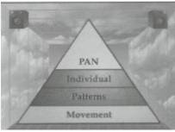
Передвижения звука слева направо во время движения микса создает настолько интенсивное воздействие, что многие инженеры приберегают его для особых случаев.
Существует несколько способов, с помощью которых звук может быть перемещен слева направо, и бесчисленное множество «шаблонов» движения. Во-первых, вы можете панорамировать звук на различных дистанциях – от коротких колебаний до полного перемещения от динамика к динамику.

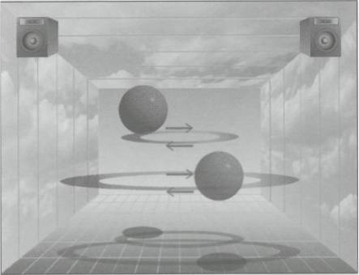
Рис. 206. Широкое и узкое изменение панорамы.

Также, вы можете менять панораму с различной скоростью, согласуясь с темпом песни, или кратно ему (в два раза быстрее, медленнее…).
Изменение панорамы воздействует настолько интенсивно, что уводит внимание слушателя от самой песни. Тем не менее, если выполнять его умело, оно будет соответствовать музыке и выделять какой-либо инструмент. Если оно соответствует музыке, то это – великолепный эффект. Его часто использовал J. Hendrix, особенно в песне «Crosstown traffic». Led Zeppelin – в «Whole Lotta Love». Интенсивные движения панорамы стали довольно обычным делом в музыке техно и хип-хоп.
Одной из самых интенсивных, забавных, и в то же время, хаотичных вещей, которые вы можете сделать – это одновременное изменение панорамы нескольких инструментов различными способами. Такое интенсивное воздействие должно соответствовать исполняемому материалу и группе.

Как видите, можно создавать различные эффекты с помощью ручек панорамы. Если вы следуете традициям, то эти эффекты почти незаметны, а если нет – то можно создавать довольно мощные воздействия на слушателя.
Сбалансированный микс почти незаметен, а смещенный – становится как бы еще одной музыкальной частью песни. И, наконец, двигайте ручки панорамы во время звучания – если это соответствует песне.

СЕКЦИЯ D

Воздействие эффектов, основанных на времени
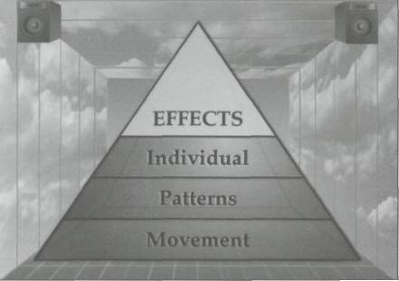
Существует очень большое количество эффектов, и еще большее количество воздействий, которые они способны создать – от подсознательных до шокирующих и гипнотических. Более того, когда мы используем совместно множество эффектов для создания шаблона, мы вызываем целую гамму различных чувств и эмоций, которые могут быть как просто забавными, так и ошеломляющими. Изменения параметров эффектов во время звучания открывают совершенно новые просторы в творчестве. Сейчас мы обсудим три уровня воздействий, создаваемых эффектами.

Воздействие 1-го уровня: Индивидуальные и относительные размещения эффектов.
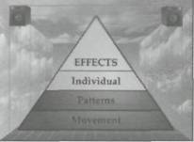
Каждый студийный эффект имеет свой собственный мир эмоционального воздействия. Например, реверб создает ощущение большого пространства (подберите свое собственное ощущение):
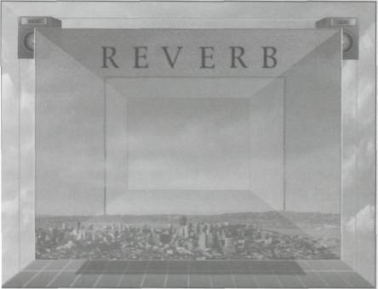
Рис. 207. Пространственный реверб.

Длинные задержки создают эффект «мечтательности»:

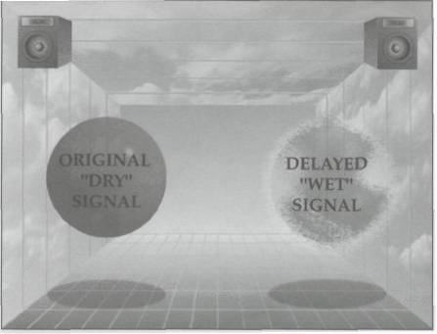
Рис. 208. «Мечтательная» задержка

Флэнджер создает ощущение нахождения под водой:

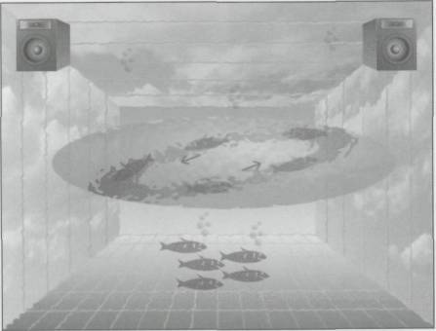
Рис. 209. «Подводный» флэнджер.

Когда вы меняете параметры эффекта, вы изменяете чувства, которые он создает, даже если они подсознательные. Чтобы понять сложность «чувств», которые создают различные эффекты, нужно просто «поиграть» с ними. Как и в случае с любым другим инструментом – только практика приводит к совершенству. Изучайте устройства. Настолько хорошо, чтобы вы смогли создавать шедевры с их помощью.
Вне зависимости от чувств, которые эффект привносит в микс, эффекты, основанные на времени, такие как дилеи, флэнджеры, хорусы, фэйзеры, ревербы - все они добавляют звука в микс, заполняя пространство между колонками. Они делают микс более «полным». Вопрос только в том, какое количество «полноты» должно соответствовать данной песне или музыкальному стилю.

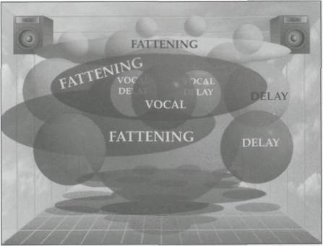
Рис. 210. Микс с большим количеством различных дилеев, заполняющих микс.

Как уже перед этим обсуждалось, «сгущение» растягивает звук между динамиками, заполняя микс.

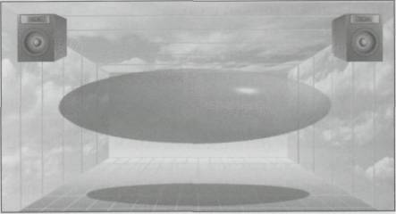
Рис. 211. «Сгущение».

Флэнджеры, хорусы и фэйзеры также основаны на коротком времени задержек, так что они также будут стремиться сделать звук «полнее» и больше.

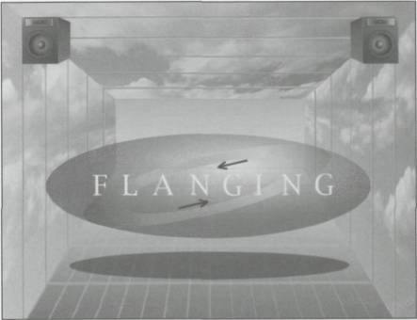
Рис. 212. Флейнджер.

И, конечно же, реверб, созданный из тысяч задержек, занимает большое место в миксе и здорово его заполняет.

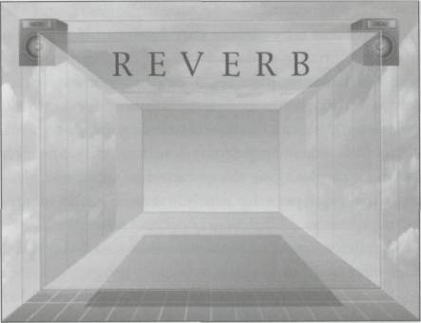
Рис. 213. реверб.

Все эффекты делают микс больше, полнее. Также они делают микс плотнее, насыщеннее, так что будьте осторожны.

Уровень воздействия 2: шаблоны размещения эффектов.
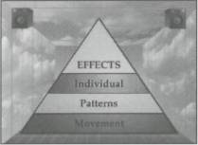
Эффекты, основанные на времени, добавляют в микс больше звука. Если вы добавили дилэй – у вас уже два звука. Добавьте фидбэк – и вы получите целых десять. А реверб позволяет получить тысячи звуков (дилеев). Таким образом, добавляя множество эффектов, вы очень быстро заполните ограниченное пространство между динамиками.

РАЗРЕЖЕННЫЙ МИКС.
Иногда добавляют очень мало эффектов, делая микс чище и разреженнее, с достаточным количеством места между звуками. Во многих музыкальных стилях, таких как фолк, bluegrass, джаз, вообще-то необходимо, чтобы эффектов не было вообще, для ощущения ясной чистоты натурального звучания.

ПЛОТНЫЙ МИКС.
Соответственно, иногда используют эффекты для того, чтобы микс звучал плотнее – «стена звука». Многие музыкальные стили, такие как new age, alternative rock, heavy metal – часто имеют большое количество эффектов, заполняющих все пространство между звуками, создавая плотный микс. Бывает даже такое, когда сама песня представляет из себя сплошной эффект, особенно в таких стилях, как рэп, хип-хоп, техно, space rock. Считается, что в этих случаях просто необходимо использовать тонны эффектов.
Основной фактор, делающий микс плотнее или разреженнее – количество звуков и нот в песне. Некоторые песни имеют плотную аранжировку, а другие – нет. Таким образом, когда вы собираетесь сводить, одним из первых шагов должна быть проверка плотности аранжировки. Если аранжировка плотная, потребуется меньшее количество эффектов, просто потому, что не остается достаточно места между динамиками. Хороший пример – симфоническая музыка, salsa. Музыка группы «Talking heads» - тоже хороший пример плотного чистого микса.

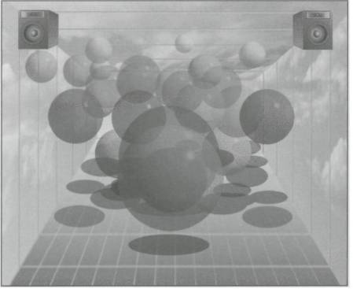
Рис. 214. Очень плотный микс без эффектов.

Тем не менее, иногда бывают случаи, когда нужно сделать достаточно плотный микс еще больше. Больше-лучше – в таких стилях, как new age, alternative rock, heavy metal и пр. Чем мощнее, тем лучше, «ужаснее». Таким образом, вы решаете добавить эффекты в микс, где звуки и так уже накладываются друг на друга. 48 гитар не будут звучать ясно и чисто, но они создадут массивную «стену звука», которая вышибет у все мозги.
Phil Spector известен, как первый применивший такой стиль микширования. Он сделал его в моно. Слишком долго все увлекались чистотой и ясностью звука. Phil начал добавлять все больше и больше инструментов в микс, использовать реверб для заполнения пространства между динамиками. Его миксы воспроизводили «стену звука». В наши дни эта экстремальная концепция вполне принята. Вы можете вспомнить множество песен с плотной аранжировкой и заполняющим все миксом.

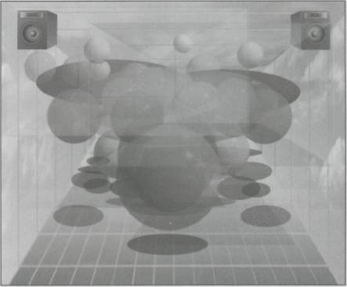
Рис. 215. Очень плотный микс со множеством эффектов.

Но, с другой стороны, если аранжировка не очень плотная, а темп – неторопливый, мы имеем достаточно места для эффектов. Вы можете использовать «сгущение» для заполнения пространства между динамиками. Это может означать, что все зазвучит как на реальном CD, а не как у группы, которая репетирует в гараже.

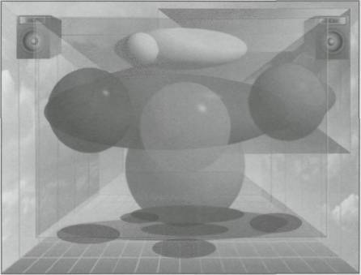
Рис. 216. Очень разреженный микс со «сгущением» и ревербом.

Иногда особенно разреженный микс оставляют как есть. При этом каждый звук полностью отделен от других, что делет его легко различимым. Как уже было замечено, в таком стиле обычно сводят музыку bluegrass, джаз, кантри, и другую фолк музыку. Steely Dan – хороший пример такого сведения: использовано очень мало эффектов, и микс получился чистым и ясным.

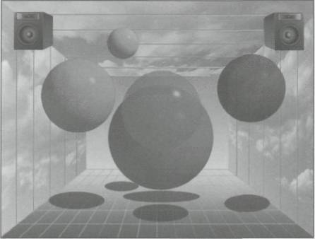
Рис. 217. Очень разреженный микс без «сгущения» и реверба.

Плотный или разреженный микс – зависит от людей, с которыми вы работаете, самой песни и музыкального стиля.

Уровень воздействия 3: изменения эффектов (типы, уровни, параметры).
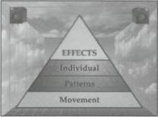
Изменения в эффектах во время звучания – одно из самых мощных вещей, которое вы можете создать. Эти воздействия настолько мощны, что должны соответствовать по всем параметрам.
Есть несколько способов создания движения эфектов. Вы можете включить дилей в конце слова (-ова, -ова, -ова…) или добавить реверб в конце соло-о-о-о-о-о-о-о-о. Можете добавить флэнджер в начале песни о «плавании через жизнь».
Добавляя или убирая эффекты, или всего лишь изменяя уровень их звучания, вы создаете такое мощное воздействие, которое мгновенно фокусирует внимание. Поэтому это должно быть сделано умело, в соответствии с песней и музыкальным стилем. Некоторые исполнители, такие как F.Zappa, Mr. Bungle, и даже Pink Floyd создавали целые песни, основанные на изменениях эффектов.
Вы можете не только менять уровень (громкость) эффекта, но и изменять его другие параметры, а также менять тип используемого эффекта. В наши дни это стало особенно просто с применением эффектов, управляемых по MIDI. Вы можете даже менять эффект в зависимости от высоты исполняемой ноты. А некоторые виды MIDI-процессоров могут заставить звучать эффект как отдельный инструмент.
Конечно же, вы можете вытворять все эти штуки, если заказчики вам позволят. Также вы можете встретиться с коллективами, которые уже подразумевают изменения в эффектах уже на стадии написания материала. Это одна из причин того, что рэп, хип-хоп и техно так забавно сводить.
Даже если песня и не имеет совершенно различных частей для применения разных эффектов, вы можете все же внести незаметные изменения между частями песни. Можно добавить немного больше реверба на дробник во время припева, сменить тип реверба во время проигрыша, добавить «сгущение» на вокал во время припева. Обычно также добавляют больше реверба на дробный барабан к конце песни.
Особенно классно бывает создавать незаметные изменения в разных частях песни, так, чтобы, прислушавшись, было слышно больше мелких деталей. Когда такую песню будут слушать снова и снова, она будет звучать каждый раз по-разному, и слушатель никогда не утомится.

ГЛАВА 6

СТИЛИ СВЕДЕНИЯ

Вот мы и обсудили с вами уровни воздействия, которые могут быть созданы четырьмя инструментами в студии – громкостью, эквалайзерами, панорамой и эффектами. Когда вы используете все эти четыре инструмента совместно для создания определенного стиля – то это еще более мощная вещь. Самый мощный эффект создает одновременное изменение всех этих четырех инструментов для создания микса определенного стиля.

ИСПОЛЬЗОВАНИЕ КОМБИНАЦИЙ РАЗЛИЧНЫХ ПАРАМЕТРОВ ДЛЯ СОЗДАНИЯ ВЫСОКОУРОВНЕГО ВОЗДЕЙСТВИЯ
Вы можете сделать инструмент более «приближенным» или «удаленным» с помощью громкости. Компрессия сделает его более «стабильным», так что он будет еще более «приближенным». Если вы добавите ему яркости с помощью эквалайзера, это сделает его чистым. Если другие эффекты не применять – звук станет еще более «приближенным». Панорама в центр также внесет свою лепту. Будучи разнесенным в стерео, он окажется прямо у вас перед носом. Использование всех этих техник одновременно создаст эффект «выпрыгивания» звука из динамиков.

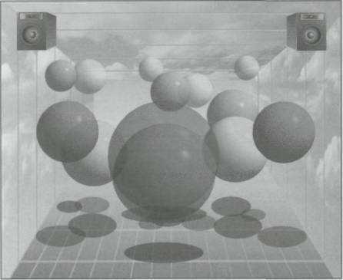
Рис. 218. Чистый и ясный микс.

Если хотите, чтобы какой-то звук был гораздо впереди всего остального микса, начните с микса, в котором присутствует много реверба. Уберите реверб – и звук как будто бы сдвинется вперед. Это может создать эффект звукового удара прямо в лицо.
Если вы хотите убрать звук подальше, делайте все наоборот: снижайте громкость, убирайте верха эквалайзером, панорамируйте в одну сторону, применяйте длинные задержки и дилеи.

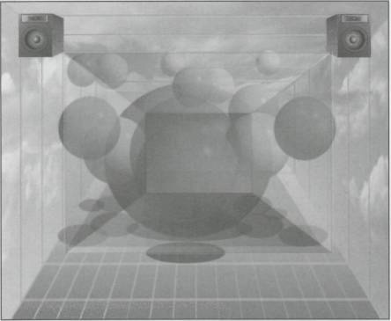
Рис. 219. Удаленный микс.

Вы можете также сделать посыл сигнала на дилей, взять возврат с дилея и послать его на реверб, затем панорамировать реверб отдельно от дилея, (оба могут быть в совершенно других местах от оригинальных (dry) звуков). Громкость дилея относительно ревера может быть откорректирована по вкусу. Вы можете также эквализировать дилей, реверб и оригинальный звук различными способами.
Специальный трюк – включить фидбэк на дилее, до того как сигнал с него поступит на реверб, затем совсем отключить канал с дилеем. Вы получите в конце концов реверб с очень длинным предилеем и фидбэком. Этот очень «сглаживающий» эффект, будучи примененным, например, к вокалу даст в результате «вокальный синтезатор» на заднем плане. Многие гитаристы, включая David Gilmore, любили его применять со своими гитарами.
Другой интересный эффект – послать выход с флэнджера, хоруса или фэйзера на реверб. Получится не то же самое, что и реверб, просто наложенный на микс с этими эффектами.
Одна из самых интересных комбинаций эффектов – это послать выход «сгущения» (флэнджера, хоруса) в 3-х мерный звуковой процессор, выдающий объемный звук на множество колонок. Таким способом можно получить звук не только впереди, но и позади вас. Если же послать выход с реверба на такой процессор, то он зазвучит сверхпространственно.
Один из самых прикольных эффектов – взять дилей с большим фидбэком и , пропустив его через 3D-процессор, с помощью джойстика гонять по комнате.
Существует большое количество классных комбинаций эффектов. Попробуйте придумать какую-нибудь свою. Найдете что-нибудь действительно стоящее – дайте мне знать (virtmixr@hooked.net) и, может быть, я включу его в следующую версию книги.

СОЗДАНИЕ КОНТЕКСТА ИЛИ СТИЛЬ МИКСА
Используя все перечисленные инструменты совместно для создания комбинаций воздействий, вы можете создать всевозможные стили миксов. Один из них – «стена звука». Использование множества эффектов довольно хорошо заполняет пространство между динамиками. «Растягивание» звуков в стерео с применением дилеев и реверов довольно быстро заполнит любую дыру в миксе. Но если вы просто увеличите громкость низких частот на каждом звуке, они займут еще больше места. Вы также можете использовать панорамирование для распределения звуков в стерео, если они подобны – например, если гитара снимается двумя микрофонами. Таким образом, когда вы панорамируете два звука полностью направо и налево – звук как бы вытягивается между динамиком и микс получается еще более полным. Панорамирование звуков таким образом, что они немного перекрывают друг друга создает более сильную «стену звука». Если у вас немного инструментов в миксе, выравняйте их громкости соответственно для заполнения микса. С другой стороны, если у вас действительно плотная аранжировка – невыровненные громкости могут помочь создать более плотный микс.

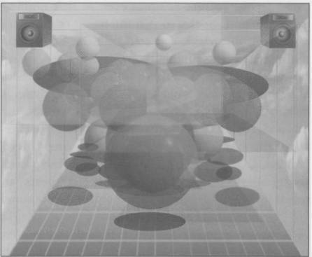
Рис. 220. Создание более плотного микса.

Поскольку основной фактор, делающий микс более плотным – это количество инструментов и нот в песне, можно попытаться сыграть и записать несколько различных партий одних и тех же инструментов. Несколько микрофонов, снимающих один и тот же инструмент, тоже могут помочь.
Как видите, использование совместно всех этих техник поможет вам сделать плотный микс. С другой стороны, если вы хотите более разреженный, ясный и чистый микс – делайте все наоборот: меньше звуков, поменьше эффектов, яркий эквалайзер, широкая панорама и соответствующие установки громкости.
С помощью этих четырех инструментов мы можем создавать следующие шаблоны воздействия. С помощью студийного оборудования мы можем вызывать чувства и эмоции.

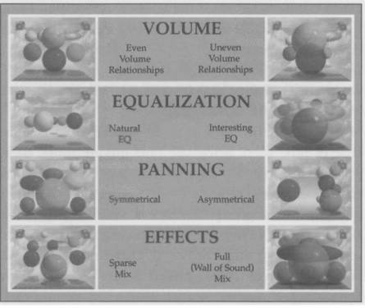
Рис. 221. Диапазоны воздействия, создаваемые четырьмя инструментами сведения.

Изменяя эти инструменты в реальном времени, мы создаем дополнительно к движению гораздо более интенсивные, невиданные по свое мощности воздействия.
Например, если вы сводите лирическую песню, можно установить довольно ровные относительные громкости инструментов, так чтобы никакой из них не выпрыгивал и не создавал тревожные эмоции. Вы можете установить эквалайзер таким образом, чтобы ничего не «зудело» в среднечастотном диапазоне, все было мило и ярко, и не слишком много низов- все в соответствии с настроением песни. Установить сбалансированную панораму, использовать мало эффектов – так чтобы микс был чистым и ясным. Мы должны воздержаться от необдуманного движения фэйдеров громкости, ручек панорамы, эквалайзера и эффектов – чтобы не нарушить настроение песни. Все вместе это позволит создать воздействие, соответствующее песне.
С другой стороны, если вы сводите какой-нибудь совершенно дикий рок-н-ролл или экзотическое техно, можете установить неровное соотношение громкостей, так чтобы тихие звуки чередовались с громкими, создавая стимулирующее воздействие. РОК-Н-РОЛЛ!!! Можно установить эквалайзер с задранными высокими и низкими. Можете эквализировать отдельные звуки так, чтобы они «прорезали» микс и завладевали вниманием, побуждая пританцовывать. Можете сделать несбалансированную панораму – и микс получится «необычным». Можете также добавить несколько различных эффектов, сделав микс еще «интереснее».
Существуют два «граничных», противоположных типа миксов, а все остальные миксы попадают в пространство между ними.

ИЗМЕНЕНИЕ ТИПА МИКСА В СЕРЕДИНЕ ПЕСНИ
Еще можно создать определенный стиль микса, затем, используя четыре «инструмента» микширования, полностью изменить все параметры, создав совершенно другой стиль.
Группа «Yes» использовала это в песне «Owner of a Lonely Heart». Они начинают со звуком кричащей электрогитары, а затем все это меняется на стиль звукозаписей 50-х годов, когда ударные снимаются с 20-ти футов без эквалайзера. Затем они снова возвращаются к первоначальному звучанию, совершенно неожиданно. Неожиданные изменения нескольких параметров микса могут быть очень эффективными.
Стинг использовал этот прием в своей песне «Englishman in New York». Песня начинается джазовым грувом – очень мало эффектов, чистые, негромкие ударные – и заканчивается плотным звуком ударных и тоннами реверба. Затем, совершенно внезапно – мы снова слышим простой, чистый джаз.
Конечно же, все это можно задействовать, если эти приемы соответствуют песне. Это было одной из любимых техник Frank Zappa, а также Mr. Bungle – каждые 30 секунд песня и микс полностью менялись.
Изменение микса внезапно может быть просто шокирующим. Людям может показаться, что их действительность – это только иллюзия, которая может измениться в любой момент. Но, что самое приятное, это показывает перспективу. Это показывает, что людям не нужно оставаться в их нынешнем положении. Нужно просто накладывать различные миксы на текущую ситуацию.
Все миксы в мире создаются четырьмя инструментами: громкостью, эквалайзером, панорамой и эффектами.
ГЛАВА 7

ВЗАИМОДЕЙСТВИЕ МУЗЫКАЛЬНОГО ВОЗДЕЙСТВИЯ, СОЗДАВАЕМОГО СТУДИЙНЫМ ОБОРУДОВАНИЕМ, С МУЗЫКАЛЬНЫМ ВОЗДЕЙСТВИЕМ, ИЗНАЧАЛЬНО НАХОДЯЩЕМСЯ В МУЗЫКЕ И ПЕСНЯХ.

Теперь, когда мы обсудили все воздействия, которые мы можем создать с помощью студийного оборудования, давайте вернемся к первоначальной концепции: Искусство сведения состоит в способе, как воздействие, создаваемое с помощью студийного оборудования, взаимодействует с воздействием, изначально содержащемся в музыке и песнях. Теперь вы можете начать изучать эти всевозможные взаимодействия. Весь трюк в том, чтобы вспомнить, как вы это сделали, когда вы обнаружите, что сделали что-то действительно стоящее.

Запоминайте что вы делаете – особенно когда вы создаете магию! Несколько лет создания магических треков – и вы станете магом.

Представление в перспективе.
Теперь вы знаете, что требуется от записывающего инженера. Помимо изучения техники, оборудования, умения работать с большим количеством странных, удивительных людей, звукозаписывающий инженер имеет дело с большим количеством различных аспектов – и с самой музыкой, конечно же. Микс – это всего лишь один из многих аспектов, участвующих в создании хорошей записи.
Вы изучили множество деталей воздействий, создаваемого студийным оборудованием. Теперь у вас есть некая система, включающая в себя различные возможности, чтобы помочь вам приобрести хорошую перспективу того, что нужно делать, когда вы окажетесь в студии.
Так же, как и великие музыканты – должны, в некотором роде, изучать и использовать теоретические и технические аспекты в своем реальном исполнении, точно так же и обучающийся звукоинженер должен претворять теорию в практику. Этот процесс различный для разных людей. Некоторые люди – просто фанатики – сразу берут быка за рога, учатся до посинения, и используют все – к месту и не к месту. Другие – используют только то, что успело задержаться у них в голове. Одна из хороших идей, в этом случае – вернуться к вашему проекту через несколько месяцев. Можете перечитывать время от времени главы этой книги, извлекая полезные для себя мысли. Вне зависимости от того, как вы учитесь и используете знания, у вас теперь есть определенная структура того, что делает звукоинженер, и вы можете сфокусироваться на этом, чтобы преуспеть.
Главное – это научиться использовать оборудование для акцентирования, улучшения, привлечения внимания к самой музыке. В способе взаимодействия оборудования и самой музыки и состоит суть процесса сведения. Работа звукоинженера – состоит в поиске этого наилучшего взаимодействия, чтобы музыка действительно зазвучала – красиво, божественно, изменяя мир и людей.
Не останавливайтесь, пока у вас не начнет съезжать крыша.
У разных людей – разные мнения насчет великого искусства. Главное – чтобы у вас выработалось свое собственное мнение. И воплотите его!

ОБ АВТОРЕ

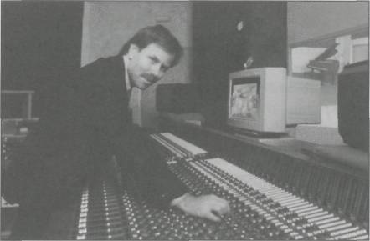
David Gibson обучает, сводит и продюссирует группы на 24-канальных студиях с 1982 года, основатель и собственник California Recording Institute в Сан-Франциско. До этого он 5 лет преподавал звукозапись в Cabrillo College в Santa Cruz. Использует концепцию визуального представления звука в своих курсах и в этой книге с 1986 года.
Ранее владел Creative Music Services in Atlanta, Georgia – компанией звукозаписи коммерческой музыки. Записал много джинглов для Santa Cruz Boardwalk.
David также записывал James Brown’s band, Bobby Whitlock (Derek and the Dominoes), the Atlanta Rhythm section, Hank Williams Jr.’s band. Также работал с отдельными участниками Dobbie Brothers, Lacy J. Dalton’s band, Herbie Hankock’s band, It’s A Beautiful Day.
Gibson является сопродюсером двойного альбома с Jonathan Siegel – Camper van Beethoven, а также выпустил множество других альбомов в различных стилях: new age, heavy metal, hip hop, techno.
Изобретатель «Виртуального микшера», который показывает микс визуально в реальном времени. Создатель особенно компьютера, который показывает 3-х мерные образы с помощью 3-х мерных очков.

ПРИЛОЖЕНИЕ А

Воздействия, создаваемые студийным оборудованием, подразделенные по эмоциональному эффекту
Связь между студийным оборудованием и чувствами, эмоциями в музыке – является ключевой. Показанная ниже таблица поможет вам понять эту концепцию. В средней колонке указан студийный «инструмент». По краям от него показаны виды воздействия, порождаемые этим «инструментом». В крайних колонках указаны чувства и эмоции, порождаемые этими воздействиями.

Спокойные эмоции:  Упорядоченно  Структурировано  Ровно  Готика  Стабильно  Нормально  Романтично  Сбалансировано  Просто | Ровный звуковой баланс между разными инструментами, плавные переходы от начала до конца песни | Громкость | Звуки сильно отличаются по громкости друг от друга и в разных частях песни | Интенсивные эмоции:  Необычно  Стимулирующе  Дико  Безумно  Креативно  Ново  Забавно  Несбалансировано  Сложно
 | Натуральная эквализация всех инструментов, эффект присутствия при живом исполнении | Эквализация | «Необычная» эквализация привлекает внимание, ненатуральные, «уникальные» звуки
 | Сбалансированное, симметричное размещение | Панорама | Несбалансированное, асимметричное размещение
Позитив:  Теплота  Мир  Любовь  Безопасность  Атмосфера  Центрированность | Сухая, чистая эквализация, раздельное размещение звуков, пространство между звуками | Эффекты | Эквализация с большими подъемами и провалами, большое количество эффектов, звуки заполняют все имеющееся пространство | Позитив:  Веселье  Креативность  Катарсис  Интрига  Видимость перспективы
Негатив:  Скука  Банальность  Status quo  Коммерческий  Простой | Использование компрессии делает образ звука более стабильным, поскольку он меньше двигается | Покой-Движение | Изменения громкости, панорамы, эквалайзера и эффектов делают звук менее стабильным | Негатив:  Буйность  Безумность  Надоедливость  Псих. Расстройство  Ненормальность

ПРИЛОЖЕНИЕ Б

ПРОЦЕСС СВЕДЕНИЯ
У разных инженеров разные процедуры на этот счет. Ниже описан процесс, который поможет вам эффективно строить микс.

- Индивидуально эквализируйте каждый инструмент.
Нужно, чтобы каждый инструмент хорошо звучал. Это означает, что звук нужно сделать либо натуральным, либо «необычным». Если вы уже прослушали песню целиком, вы сможете эквализировать каждый звук, так чтобы он хорошо попадал в микс. Не тратьте на это слишком много времени – что такое один инструмент по отношению ко всем остальным? Просто приблизительно сопоставьте его с остальным миксом, и, если он не слишком сильно выпирает – так и оставьте. Конечно, если это ведущая, солирующая партия – эквализируйте его ярче, как считаете нужным. Высокие частоты легко маскируются другими звуками в миксе.

- Увеличьте громкость микса
А) Добавьте громкости по очереди на каждый инструмент
Порядок и процедура балансировки громкостей отдельных инструментов очень важна. Весьма полезным было бы установить определенный порядок. Обычная процедура такова:
Ударные: бочка, рабочий, хай-хэт, тарелки, тома.
Басгитара.
Основные инструменты ритма: ритм-гитара, клавиши.
Лидер-вокал.
Солирующие инструменты.
Бэк и прочие вокалы.
Перкуссия.

Хорошая идея – в первую очередь построить фундамент микса, т.е. ритмическую часть. Хотя некоторые инженеры занимаются вокалом сразу же после того, как сделают бочку.

Б) Панорамируйте каждый звук по своему усмотрению.

В) Добавьте эффекты
Многие инженеры накладывают эффекты уже во время работы с каждым отдельным инструментом в миксе. Как бы то ни было, вы не сможете выставить финальный уровень всех эффектов на этой стадии, поскольку эффекты маскируются другими звуками в миксе. Поэтому вы должны выставлять окончательные параметры эффектов, когда микс зазвучит как единое целое.

- Окончательно настройте эквализацию громкости, эффекты.
Делайте это снова, сноваи снова – пока не будете полностью удовлетворены результатом или у вас не выйдет лимит времени.

- Спланируйте и поэкспериментируйте со всеми видами движения, которые должны быть сделаны в миксе.
Есть четыре типа движения: изменения панорамы, громкости, эквалайзеров и эффектов. Если движений больше, чем вы можете запомнить – запишите это на бумаге. Поэкспериментируйте с движениями до сброса финального микса на ленту.

КАРТА МИКСА

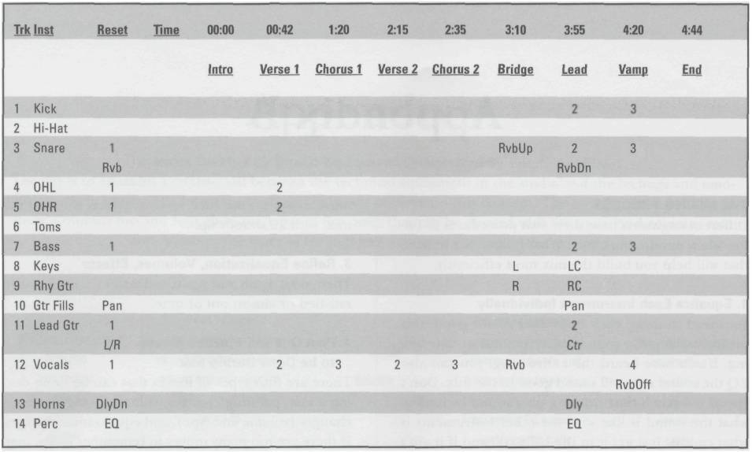
Используйте карту микса для облегчения запоминания множества движений (изменений громкости, панорамы, и т.д.) во время звучания микса для точного их воспризведения, а также запоминания всех параметров, если вам потребуется делать сведение заново.
Начните с записи повременной структуры песни (первый куплет – в 0:23, припев – 0:46, и т.д.). Колонка «Сброс» предназначена для напоминания о том, что нужно привести все параметры в исходное состояние, если потребуется сделать сведение еще раз.
Заметьте, что бочка, дробный барабан и бас идут на уровне 2 во время Соло и на уровне 3 во время Импровизации (Vamp), повторяющую припев в конце. Эти точные уровни отмаркированы на куске изоленты, приклееной рядом с фейдерами или маркером. На дробнике включается реверб во время Проигрыша и выключается на Соло. Громкость тарелок задрана во время Вступления и возвращена к обычному уровню на Первом куплете. Клавиши панорамируются влево во время проигрыша и затем снова возвращаются во время Соло. Ритм-гитара панорамируется вправо во время Проигрыша, затем возвращается к началу Соло. Гитарные заполнения перемещаются слева направо во время Соло. Соло-гитара панорамирована более к центру и на уровне 2 во время Соло. Голоса – более приподняты на Первом куплете, слегка прибраны на Припевах и на уровне 4 во время Импровизации. Реверб добавляется во время Проигрыша, а затем убирается во время Импровизации. На духовые накладывается дилэй во время Соло, а на перкуссию накладывается эквалайзер.
Как только вы заполните карту микса, поместите ее на видном месте. Это позволит вам совершать различные движения и переключения очень точно, а также покажет места, где вам может потребоваться помощник. Хотя, если у вас автоматизарованный пульт, все это хранится внутри компьютера.

